|  |  |
| --- | --- |
| **No. FPP** | 095/FPP/VII/2020 |
| **Judul Permintaan** | Pengajuan Cuti, Izin, dan Sakit melalui Aplikasi Appsensi yang Terintegrasi dengan Aplikasi HRIS |

|  |  |  |  |
| --- | --- | --- | --- |
| **Nama** | **Departemen/Divisi** | **Tanda Tangan** | **Tanggal** |
| **Romtoni** | IT Solution Delivery |  |  |
| **Ari Anugrah Rajatadu Rebo** | IT Application Support |  |  |
| **Meliana** | IT Project Delivery & Governance |  |  |
| **Franky** | IT Project Delivery & Governance |  |  |

**Versi Dokumen**

|  |  |  |  |  |
| --- | --- | --- | --- | --- |
| **Versi** | **Tanggal** | **Penulis** | **Pemeriksa** | **Deskripsi Perubahan** |
| 1.0 | 30/06/2022 | Romtoni |  |  |
| 1.1 | 21/07/2022 | Romtoni |  | Update Objek di bab 2.2 |
| 1.2 | 21/07/2022 | Romtoni |  | Finalisasi FSD |

**DAFTAR ISI**

**1.** **PENDAHULUAN** 3

**2.** **SPESIFIKASI DESAIN KEBUTUHAN FUNGSIONAL** 4

**2.1** **SPESIFIKASI DESAIN APLIKASI HRIS** 4

**2.1.1** **Generate Saldo Cuti** 4

**2.1.2** **Pengecekan Saldo Cuti** 4

**2.1.3** **Pengajuan serta Revisi Cuti & Izin** 4

**2.1.4** **Pembatalan Cuti & Izin** 11

**2.1.5** **Koreksi dan Revisi Waktu Kehadiran** 13

**2.1.6** **Pembatalan Koreksi Waktu Kehadiran** 22

**2.2** **SPESIFIKASI DESAIN DATABASE USER_HRD** 24

**2.2.1** **DATABASE LOG** 24

**2.2.3** **SEQUENCES** 24

**2.2.4** **TRIGGERS** 25

**2.2.5** **TABLES** 26

**2.2.6** **CONSTRAINTS** 37

**2.2.7** **INDEXES** 37

**2.2.8** **DML** 38

**2.2.9** **FUNCTIONS** 42

**2.2.10** **STORED PROCEDURES** 58

**2.2.11** **VIEWS** 95

**3** **TRACEABILITY** 98

**3.2** **TRACEABILITY KEBUTUHAN FUNGSIONAL** 98

**4** **LAMPIRAN** 98

# **PENDAHULUAN**

Dokumen ini berisi spesifikasi desain layanan TI untuk FPP 095/FPP/VIII/2020 - Pengajuan Cuti, Izin, dan Sakit melalui Aplikasi Appsensi yang Terintegrasi dengan Aplikasi HRIS. Spesifikasi desain dalam dokumen ini meliputi:

Spesifikasi desain kebutuhan fungsional

* Generate Saldo Cuti
* Pengecekan Saldo Cuti
* Pengajuan serta Revisi Cuti & Izin
  + Enhancement Menu Setup Formula Cuti
  + Perubahan Logic Validasi Pengajuan Cuti
  + Pengajuan Cuti Dimana Ada Cuti Sebelumnya yang Belum Diproses Approval
  + Auto Approve Cuti dan Izin
  + Perhitungan Masa Kerja terkait Cuti Keperluan Pendidikan dan Keperluan Pribadi
  + Perubahan Data Cuti yang Disubmit
  + Pengajuan Izin
  + Pengajuan Cuti & Izin Backdate
  + Enhancement Approval Cuti
  + Proses Revisi Cuti dan Izin
  + Enhancement Ganti Atasan Cuti
  + Email Notifikasi Cuti dan Izin
  + Pencatatan Data Kehadiran serta Cuti atau Izin yang Diproses Bersamaan
  + Halaman History Pengajuan
* Pembatalan Cuti & Izin
  + Perubahan Proses Batal Cuti dan Izin
  + Halaman Pembatalan Cuti dan Izin Pegawai
  + Email Notifikasi Pembatalan Cuti dan Izin
* Koreksi dan Revisi Waktu Kehadiran
  + Menu Entry Koreksi Kehadiran
  + Detail Entry Koreksi Kehadiran
  + Email Notifikasi Koreksi Kehadiran
  + History Koreksi
  + Persetujuan Koreksi Kehadiran Atasan
  + Detail Persetujuan Koreksi Kehadiran Atasan
  + Upload Data Kehadiran untuk Data yang Memiliki Koreksi Kehadiran
* Pembatalan Koreksi Waktu Kehadiran
  + Halaman Pembatalan Koreksi Kehadiran Pegawai
  + Email Notifikasi Pembatalan Koreksi Kehadiran
* Perubahan Notifikasi untuk Kasus Pindah Jabatan, Pindah Bagian atau Resign
* Penambahan Setting Parameter

# **SPESIFIKASI DESAIN KEBUTUHAN FUNGSIONAL**

## **SPESIFIKASI DESAIN APLIKASI HRIS**

### **Generate Saldo Cuti**

Tidak ada perubahan desain. Hanya ada perubahan pada database yaitu prosedur

* SP_CREATE_DAFTAR_CUTI
* SP_CREATE_DAFTAR_CUTI_KHUSUS
* SP_CREATE_DAFTAR_CUTI_ALL
* SP_CREATE_DAFTAR_CUTI_PEG

### **Pengecekan Saldo Cuti**

Tidak ada perubahan desain. Isi otomatis berubah sesuai record pada table:

* SISA_SALDO_CUTI_PERTAHUN
* SISA_SALDO_CUTI_KHUSUS

### **Pengajuan serta Revisi Cuti & Izin**

#### **Enhancement Menu Setup Formula Cuti**

|  |  |
| --- | --- |
| Nama File | adm_vacation_formula_setup.php |
| Path | Apps |

Desain tampilan:

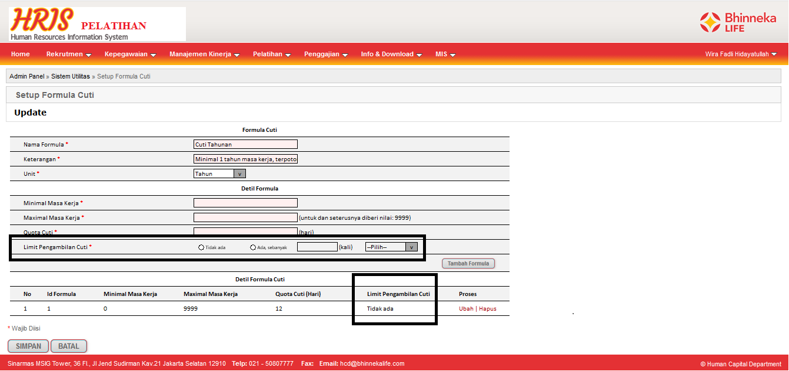

Logika

* Membuat table RF_LIMIT_CUTI untuk opsi dropdown limit pengambilan cuti. Spesifikasinya ada di bab 2.2 di bawah
* Menambahkan tampilan kolom **Limit Pengambilan Cuti \*** dengan opsi **Tidak Ada** dan **Ada, Sebanyak**  pada form input
* Kolom **Ada, sebanyak** meng-enable opsi dropdown yang isinya berasal dari table RF_LIMIT_CUTI, pada form input
* Menambahkan kolom **Limit Pengambilan Cuti** dengan format
  + - * + Tidak ada 🡪 Tidak ada
        + Ada, sebanyak 🡪 [jumlah] kali [periode pengambilan], contoh: 1 kali dua tahun
* Menambahkan field FLAG_LIMIT, MAX_LIMIT, dan LIMIT_CODE pada table HR_VACATION_FORMULA_DETIL Spesifikasinya ada di bab 2.2 di bawah
* Menambahkan validasi saat menambahkan data formula baru

|  |  |  |
| --- | --- | --- |
| **No** | **Validasi** | **Message yang Muncul** |
| 1 | Radio button ‘Limit Pengambilan Cuti’ tidak ada yang dipilih | Limit Pengambilan Cuti harus diisi |
| 2 | Radio button ‘Ada, sebanyak’ dipilih namun field jumlah tidak diisi dan/atau combo box periode pengambilan diisi ‘--Pilih--’ | Silakan isi jumlah dan periode Limit Pengambilan Cuti |

#### **Perubahan Logic Validasi Pengajuan Cuti**

|  |  |
| --- | --- |
| Nama File | adm_hr_employee_vacation.php  ajax_leave.php  fpdf_hr_surat_cuti.php |
| Path | Apps |

Desain tampilan

Existing (Tidak ada perubahan)

Logika:

1. **ajax_leave.php**
   1. Penambahan validasi untuk cuti khusus (C16 dan C32) dimana bila
2. Mengajukan C16, pengajuan C32 tidak boleh diajukan di tahun yang sama. Cek di HR_EMPLOYEE_VACATION dengan filter VACATION_CODE = ‘C32’
3. Mengajukan C32, pengajuan C16 tidak boleh diajukan di tahun yang sama. Cek di HR_EMPLOYEE_VACATION dengan filter VACATION_CODE = ‘C16’
4. C16 kini baru bisa diajukan minimal 2 tahun masa kerja. Angka **2** ini diambil dari field MIN dari table HR_VACATION_FORMULA_DETIL untuk formula yang digunakan oleh C16 berdasarkan FORMULA_ID di table HR_VACATION
5. C32 kini hanya bisa diambil 2 tahun sekali setelah pengambilan terakhir. Ini reset otomatis dari jobs oracle yg menjalankan SP_RESET_SALDO_CUTI_TAHUNAN. Sedangkan angka 2 tahun itu diambil dari field RESET_LIMIT pada table RF_LIMIT_CUTI
   1. Penghapusan kondisi pengecekan masa kerja kelipatan 3 tahun untuk cuti besar (variable $sisa_bagi)
6. **adm_hr_employee_vacation.php**
   1. Penghapusan kondisi pengecekan masa kerja kelipatan 3 tahun untuk cuti besar di function validasi_saldocuti()
   2. Penghapusan kondisi pengecekan saldo tahun lalu, tahun ini, tahun depan dan diganti dengan saldo total cuti yang akan dibandingkan dengan jumlah hari cuti yg diambil di kondisi leave_code != C6
   3. Penyesuaian untuk pengajuan cuti yang sebagian mengambil saldo cuti tahun depan, kini max panjar cutinya diambil dari field PARAMETER_VALUE di APP_SYSTEM_PARAMETER dengan PARAMETER_CODE = ‘MAX_PANJAR_CUTI’
   4. Penghapusan section kirim email langsung dari HRIS (function send_email) dan diganti dengan insert record ke table ADMIN_MESSAGE.EMAIL_SCHEDULER.
7. **fpdf_hr_surat_cuti.php**
   1. Perubahan logika dalam menampilkan tahun dan jumlah hari cuti yang diambil “Mengambil Hak Cuti”, “Selama”, dan “Periode Cuti”

#### **Pengajuan Cuti Dimana Ada Cuti Sebelumnya yang Belum Diproses Approval**

|  |  |
| --- | --- |
| Nama File | adm_hr_employee_vacation.php |
| Path | Apps |

Desain tampilan

Existing (Tidak ada perubahan)

Logika:

Existing (Tidak ada perubahan). Kondisi dan message error yang muncul dari prosedur SP_PENGAJUAN_CUTI_PEGAWAI

#### **Auto Approve Cuti dan Izin**

Desain tampilan

Tidak ada

Logika:

Tidak ada. Seluruhnya di-handle lewat prosedur SP_AUTO_APPROVE_CUTI

#### **Perhitungan Masa Kerja terkait Cuti Keperluan Pendidikan dan Keperluan Pribadi**

|  |  |
| --- | --- |
| Nama File | adm_hr_employee_vacation.php |
| Path | Apps |

Desain tampilan

Existing (Tidak ada perubahan)

Logika:

Existing (Tidak ada perubahan). Kondisi dan message error yang muncul dari prosedur SP_PENGAJUAN_CUTI_PEGAWAI

#### **Perubahan Data Cuti yang Disubmit**

|  |  |
| --- | --- |
| Nama File | adm_hr_employee_vacation.php |
| Path | Apps |

Desain tampilan

Existing (Tidak ada perubahan)

Logika:

* Penambahan kondisi apabila pengajuan telah selesai dilakukan revisi dimana belum dilakukan approval kembali maka data tersebut tidak dapat direvisi. Pengecekkannya sbb
  + Pada HR_EMPLOYEE_VACATION dilakukan filter (HEAD_APPROVAL_STATUS = 6 AND UPDATE_DATE > HEAD_APPROVAL_DATE). Bila hasilnya ada maka tidak boleh diedit dan muncul pesan error

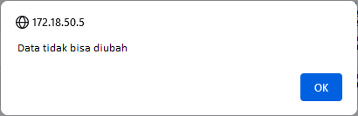

* Penambahan kondisi apabila dipilih pengajuan lebih dari satu dan klik tombol Ubah, maka muncul validasi

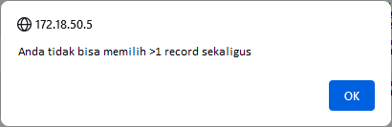

#### **Pengajuan Izin**

|  |  |
| --- | --- |
| Nama File | adm_hr_employee_vacation.php |
| Path | Apps |

Desain tampilan

Existing (tidak ada perubahan)

Logika

* Penggantian label menu dari table APP_MENU sbb
  + Cuti Pegawai → Cuti dan Izin Pegawai
  + Entry Cuti Pegawai → Entry Cuti dan Izin Pegawai
* Penyesuaian query data pada dropdown “leave_code” kini tidak lagi menggunakan filter jenis pengajuan cuti (flag = 1)
* Penyesuaian nama kolom ‘Tipe Cuti’ menjadi ‘Tipe Cuti dan Izin’
* Penyesuaian nama field berikut:
  + Tipe Cuti → Tipe Cuti dan Izin
  + Keterangan/Alasan Cuti* → Catatan Cuti dan Izin*
* Menambahkan field ‘Attachment’
  + Terdapat 3 file attachment yang bisa diisi
  + Field ini digunakan untuk attach file cuti atau izin dengan format image
* Penambahan validasi saat memilih file selain image maka akan muncul notifikasi ‘Attachment harus berupa image’
* Menambahkan field ‘Catatan Approval Cuti dan Izin’ yang ditampilkan dalam format table disort by tanggal secara asc.
  + Isi table mengambil dari table HR_EMPLOYEE_VACATION_LOG:
    - Tanggal → tanggal atasan melakukan approval, dengan format dd/mm/yyyy (DATE_ENTRY_LOG)
    - Atasan → nama atasan yang melakukan approval (USER_ENTRY_LOG)
    - Catatan Approval → catatan approval (NOTE_ENTRY_LOG)
  + Urut by DATE_ENTRY_LOG ASC

#### **Pengajuan Cuti & Izin Backdate**

|  |  |
| --- | --- |
| Nama File | adm_hr_employee_vacation.php |
| Path | Apps |

Desain tampilan

Existing (tidak ada perubahan)

Logika

* Menambahkan validasi untuk pembatasan pengajuan yang bisa diajukan < 60 hari untuk tgl awal cuti (DATE_FROM), dimana 60 ini diambil dari PARAMETER_VALUE padai APP_SYSTEM_PARAMETER dengan PARAMETER_CODE = BACKDATE_CUTI
* Menambahkan validasi untuk pembatasan pengajuan yang bisa diajukan < 60 hari untuk tgl awal izin (DATE_FROM), dimana 60 ini diambil dari PARAMETER_VALUE padai APP_SYSTEM_PARAMETER dengan PARAMETER_CODE = BACKDATE_IZIN

#### **Enhancement Approval Cuti**

|  |  |
| --- | --- |
| Nama File | adm_hr_employee_leave_head_approval.php |
| Path | Apps |

Desain tampilan

Existing (tidak ada perubahan)

Logika

* Update menu di table APP_MENU sbb
  + Persetujuan Cuti Atasan → Persetujuan Cuti dan Izin Atasan
* Penyesuaian nama kolom ‘Tipe Cuti’ menjadi ‘Tipe Cuti dan Izin’
* Penyesuaian nama field berikut:
  + Jumlah Hari Cuti → Jumlah Hari
  + Alasan → Catatan Cuti dan Izin
  + Note Approval Atasan → Catatan Approval Cuti dan Izin
* Menambahkan field ‘Catatan Approval Cuti dan Izin’ yang ditampilkan dalam format table disort by tanggal secara asc.
  + Isi table mengambil dari table HR_EMPLOYEE_VACATION_LOG:
    - Tanggal → tanggal atasan melakukan approval, dengan format dd/mm/yyyy (DATE_ENTRY_LOG)
    - Atasan → nama atasan yang melakukan approval (USER_ENTRY_LOG)
    - Catatan Approval → catatan approval (NOTE_ENTRY_LOG)
  + Urut by DATE_ENTRY_LOG ASC
* Menambahkan field ‘Attachment’ dimana menampilkan link dari file yang diupload saat pengajuan

#### **Proses Revisi Cuti dan Izin**

|  |  |
| --- | --- |
| Nama File | adm_hr_employee_leave_head_approval.php  adm_hr_employee_leave_cancel.php  adm_hr_employee_vacation.php |
| Path | Apps |

Desain tampilan

Existing (tidak ada perubahan)

Logika

* Penambahan record di table REF_APPROVAL_STATUS
* Pengupdatean REF_APPROVAL_STATUS dimana kini dapat menampilkan status Butuh Revisi (layer n)
* Penambahan kondisi apabila yang login HRIS dimenu persetujuan cuti sama dengan approval dari pengajuan cuti bawahannya maka akan muncul link PROSES
* Kini untuk insert pengajuan pembatalan memakai prosedur SP_PENGAJUAN_PEMBATALAN_CUTI
* Kini untuk persetujuan pembatalan memakai prosedur SP_PERSETUJUAN_PEMBATALAN_CUTI

#### **Enhancement Approval Cuti**

Desain tampilan

Tidak ada perubahan

Logika

* Update menu di table APP_MENU sbb
  + Ganti Atasan Cuti → Ganti Atasan Cuti dan Izin

#### **Email Notifikasi Cuti Dan Izin**

Desain tampilan

Tidak ada perubahan

Logika

* Insert ke table ADMIN_MESSAGE.EMAIL_SCHEDULER. Body email dari SYSTEM_PARAMETER

#### **Pencatatan Data Kehadiran serta Cuti atau Izin yang Diproses Bersamaan**

Desain tampilan

Tidak ada perubahan

Logika

* Penambahan kondisi di prosedur SP_PERSETUJUAN_CUTI_ATASAN dimana dilakukan kondisi sebelum insert apabila sudah ada record absensi masuk pada hari dimana dia cuti pada table HR_EMPLOYEE_ATTENDANCE maka datanya tidak direplace oleh data cutinya

#### **Halaman History Pengajuan**

|  |  |
| --- | --- |
| Nama File | adm_hr_log_employee_vacation.php |
| Path | Apps |

Desain tampilan

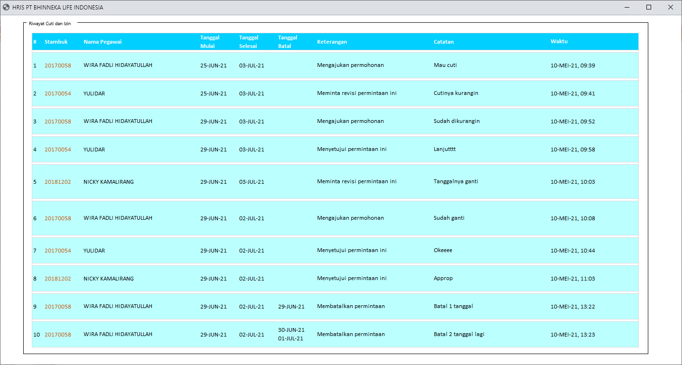

Logika

* Buat table-table berikut
  + HR_EMPLOYEE_VACATION_LOG untuk table transaksi log proses pengajuan cuti
  + RF_VACATION_STATUS_LOG untuk table referensi status proses masing-masing transaksi

Spesifikasinya bisa dilihat pada bab 2.2 di bawah.

* Table ini mengambil VACATION_ID yang sama dengan HR_EMPLOYEE_VACATION sbg key penghubung dan diurutkan by HR_EMPLOYEE_VACATION_LOG.DATE_ENTRY_LOG ASC
* Detail formnya sbb:

|  |  |  |
| --- | --- | --- |
| **No** | **Kolom** | **Value** |
|  | # | No urut (auto-increment dari php) |
|  | Stambuk | HR_EMPLOYEE_VACATION_LOG.EMPLOYEE_CODE |
|  | Nama Pegawai | HR_EMPLOYEE_VACATION_LOG.EMPLOYEE_NAME |
|  | Tgl Mulai | HR_EMPLOYEE_VACATION_LOG.DATE_FROM |
|  | Tgl Selesai | HR_EMPLOYEE_VACATION_LOG.DATE_TO |
|  | Tgl Batal | HR_EMPLOYEE_VACATION_LOG_DET. CANCEL_VACATION_DATE join by HR_VACATION_LOG.VACATION_LOG_ID = HR_VACATION_LOG_DET.VACATION_LOG_ID |
|  | Keterangan | RF_VACATION_STATUS_LOG.APPROVAL_STATUS_NAME join by HR_VACATION_LOG.STATUS_ENTRY_LOG = RF_VACATION_STATUS_LOG.APPROVAL_STATUS_CODE |
|  | Catatan | HR_EMPLOYEE_VACATION_LOG.NOTE_ENTRY_LOG |
|  | Waktu | HR_EMPLOYEE_VACATION_LOG.DATE_ENTRY_LOG |

### **Pembatalan Cuti & Izin**

#### **Perubahan Proses Batal Cuti dan Izin**

|  |  |
| --- | --- |
| Nama File | adm_hr_employee_vacation.php  adm_hr_employee_leave_cancel.php |
| Path | Apps |

Desain

Tidak ada perubahan

Logika

* Menonaktifkan menu **Pembatalan Cuti** existing
* Menghapus tombol Hapus
* Menambahkan tombol Batal yang akan digunakan untuk pindah ke halaman proses pembatalan pengajuan cuti yaitu ke halaman **adm_hr_employee_leave_cancel.php**

#### **Halaman Pembatalan Cuti dan Izin Pegawai**

|  |  |
| --- | --- |
| Nama File | adm_hr_employee_leave_cancel.php |
| Path | Apps |

Desain

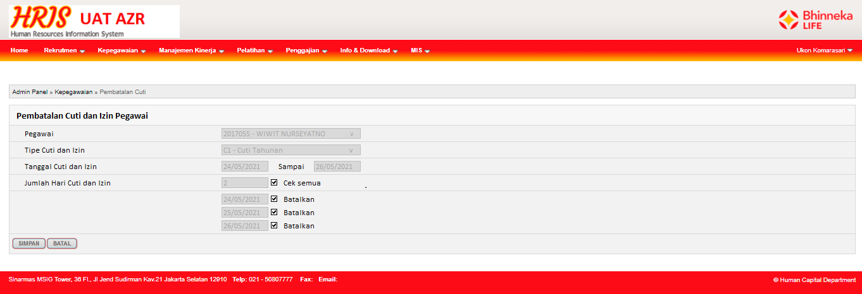

Logika

* Melakukan pengecekan apakah tanggal di antara range DATE_FROM dan DATE_TO dari pengajuan cuti di table HR_EMPLOYEE_VACATION ada yg sudah pernah dibatalkan masuk ke table HR_VACATION_CANCEL_DETIL. Bila sudah maka muncul tanda ceklis otomatis
* Label nama halaman ‘Pembatalan Cuti dan Izin Pegawai’
* Field ‘Pegawai’
  + Terisi dengan data pegawai yang melakukan pembatalan cuti atau izin
  + Format yang ditampilkan → [Stambuk] – [Nama Pegawai]
  + Dibuat disabled
* Field ‘Tanggal Cuti dan Izin’
  + Terisi dengan tanggal cuti atau izin yang diajukan
  + Tanggal diurutkan secara asc
  + Terdiri dari tanggal mulai dan tanggal akhir
  + Format yang ditampilkan → dd/mm/yyyy
  + Dibuat disabled
* Field ‘Jumlah Hari Cuti dan Izin’
  + Terisi dengan jumlah hari cuti atau izin yang diajukan serta list tanggal dari awal sampai akhir
  + Untuk cuti dan izin yang ketentuan harinya menghitung hari kerja, maka hari di luar hari kerja dibuat warna merah
  + Terdapat check box
    - Cek semua → untuk check atau uncheck semua list tanggal
    - Batalkan → pada masing-masing tanggal terdapat check box yang bisa digunakan untuk check atau uncheck per tanggal. Apabila sebelumnya sudah pernah dibatalkan, maka checkbox tsb akan otomatis ter-check
  + Jumlah hari cuti atau izin serta list tanggal dibuat disabled
  + Check box batalkan akan disabled apabila
    - Sudah pernah dibatalkan sebelumnya
    - Untuk hari diluar hari kerja apabila ketentuan cuti dan izin yang diajukan menghitung hari kerja (bukan hari kalender)
* Menambahkan validasi <= 60 hari ke belakang untuk setiap tgl cuti yang akan dibatalkan

#### **Email Notifikasi Pembatalan Cuti dan Izin**

Desain tampilan

Tidak ada perubahan

Logika

* Insert ke table ADMIN_MESSAGE.EMAIL_SCHEDULER. Body email dari SYSTEM_PARAMETER

### **Koreksi dan Revisi Waktu Kehadiran**

#### **Menu Entry Koreksi Kehadiran**

|  |  |
| --- | --- |
| Nama File | adm_hr_entry_koreksi_kehadiran.php  excel_adm_hr_koreksi_absensi.php  tmp_excel_adm_hr_koreksi_absensi.html |
| Path | Apps |

Desain tampilan:

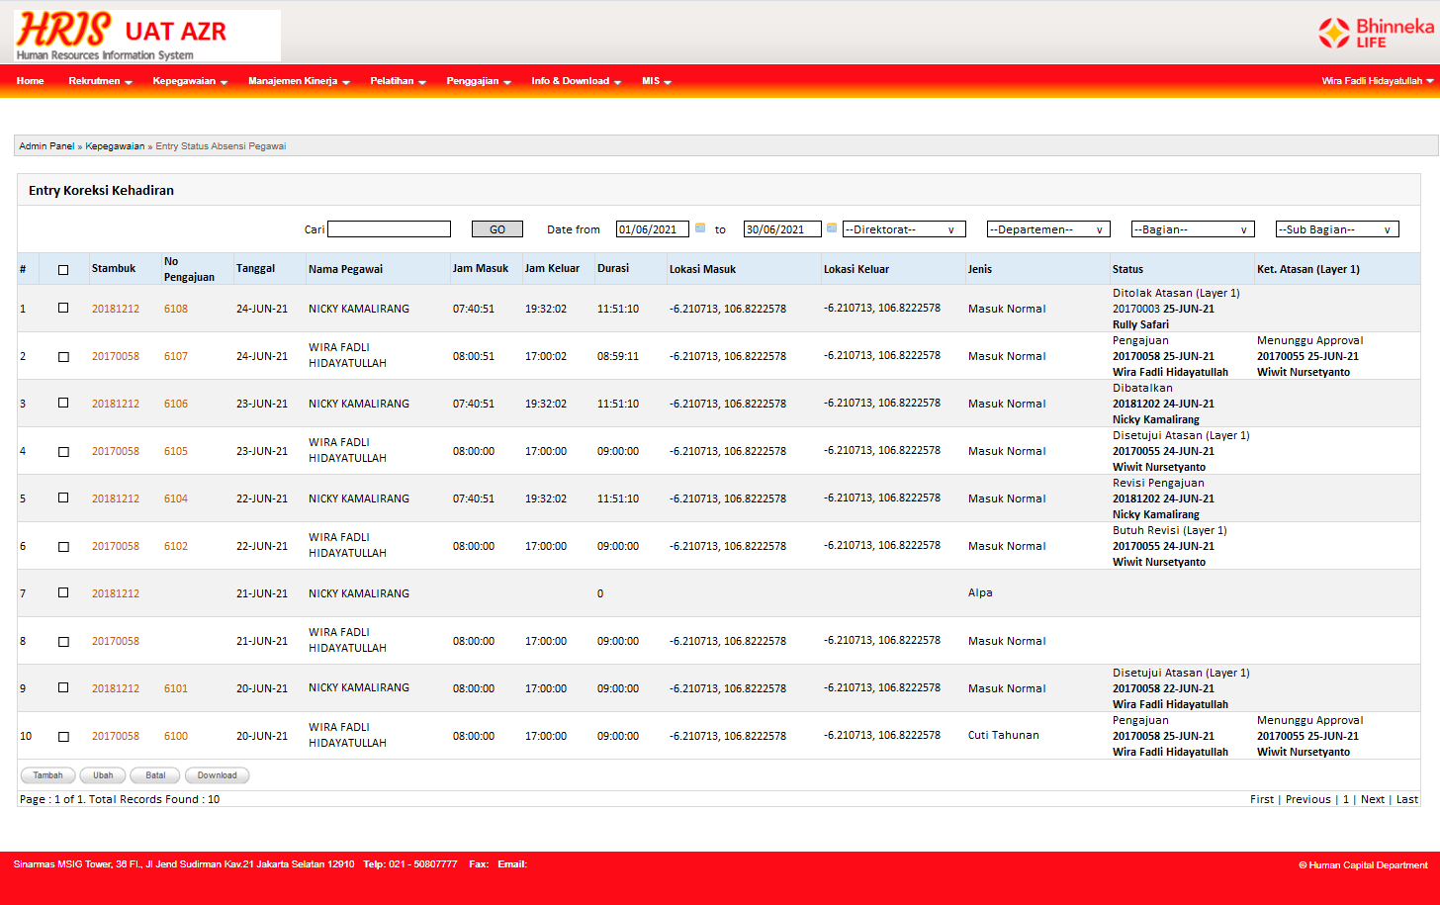

Logika:

* Buat record menu baru “**Entry Koreksi Kehadiran”** di tabel APP_MENU
* Buat record akses role ke menu tsb di tabel APP_ROLE_MENU
* Buat objek-objek baru
  + Table : HR_ABSENSI_KOREKSI untuk table transaksi pengajuan

Spesifikasinya masing-masing bisa dcek pada bab 2.2 di bawah.

* Detail form sbb

|  |  |  |
| --- | --- | --- |
| **No** | **Kolom** | **Value** |
|  | # | No urut (auto-increment dari php) |
|  | Checkbox | Cekbox yang valuenya diisi  HR_ABSENSI_KOREKSI.ENTRY_ID |
|  | Stambuk | HR_ABSENSI_ATTENDANCE.EMPLOYEE_CODE |
|  | No Pengajuan | HR_ABSENSI_KOREKSI.ENTRY_ID |
|  | Tanggal Pengajuan | HR_ABSENSI_KOREKSI.ENTRY_DATE |
|  | Tanggal Kehadiran | HR_EMPLOYEE_ATTENDANCE.ATTENDANCE_DATE |
|  | Nama Pegawai | HR_EMPLOYEE.EMPLOYEE_NAME |
|  | Jam Masuk | HR_EMPLOYEE_ATTENDANCE.TIME_IN |
|  | Jam Keluar | HR_EMPLOYEE_ATTENDANCE.TIME_OUT |
|  | Durasi | HR_EMPLOYEE_ATTENDANCE.DURATION |
|  | Lokasi Masuk | ABSENSI_APPSENSI.LONGITUDE_IN  ABSENSI_APPSENSI.LATITUDE_IN |
|  | Lokasi Keluar | ABSENSI_APPSENSI.LONGITUDE_OUT  ABSENSI_APPSENSI.LATITUDE_OUT |
|  | Jenis | HR_EMPLOYEE_ATTENDANCE.DESCRIPTION_IN |
|  | Status | HR_ABSENSI_KOREKSI.ENTRY_STATUS |
|  | Ket. Atasan (Layer 1) | HR_ABSENSI_KOREKSI.APPROVAL_DESCRIPTION |

* Menambahkan validasi saat klik tombol **Tambah**
* Jika tidak ada checkbox yang dipilih, maka akan muncul notifikasi ‘Anda belum memilih record yang ingin dikoreksi’

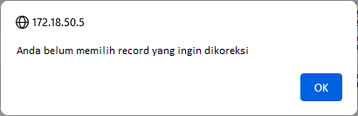

* Jika checkbox yang dipilih > 1 record, maka akan muncul notifikasi ‘Anda tidak bisa memilih >1 record sekaligus’



* Jika checkbox yang dipilih = 1 record namun sudah ada no pengajuan, maka akan muncul notifikasi ‘Anda tidak bisa mengajukan koreksi kehadiran >1x’

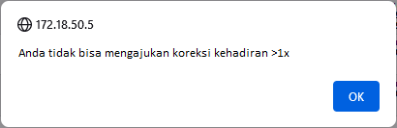

* Jika checkbox yang dipilih = 1 record dan belum ada no pengajuan namun data yang dipilih bukan atas stambuk pegawai yang login, maka akan muncul notifikasi ‘Anda tidak bisa mengajukan koreksi kehadiran orang lain’

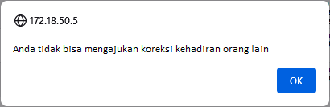

* Jika checkbox yang dipilih = 1 record dan belum ada no pengajuan serta data yang dipilih adalah atas stambuk pegawai yang login, maka akan muncul halaman detail entry koreksi kehadiran
* Menambahkan validasi saat klik tombol **Ubah**
  + - * Jika tidak ada checkbox yang dipilih, maka akan muncul notifikasi ‘Anda belum memilih record yang ingin diubah

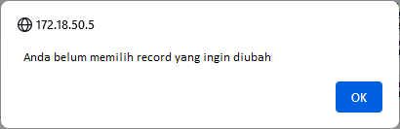

* + - * Jika checkbox yang dipilih > 1 record, maka akan muncul notifikasi ‘Anda tidak bisa memilih >1 record sekaligus’



* + - * Jika checkbox yang dipilih = 1 record namun status pengajuan dibatalkan (semua tanggal), maka akan muncul notifikasi ‘Pengajuan ini sudah pernah dibatalkan’

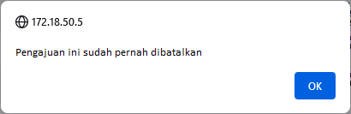

* + - * Jika checkbox yang dipilih = 1 record namun status pengajuan ditolak, maka akan muncul notifikasi ‘Pengajuan ini tidak bisa dibatalkan karena sudah ditolak atasan’

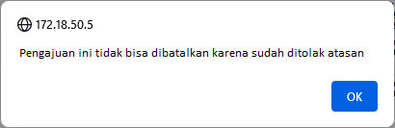

* + - * Jika checkbox yang dipilih = 1 record namun status pengajuan bukan butuh revisi, maka akan muncul notifikasi ‘Data tidak bisa diubah’



* + - * Jika checkbox yang dipilih = 1 record, maka akan muncul halaman ubah cuti dan izin pegawai
* Menambahkan validasi saat klik tombol **Batal**
* Jika tidak ada checkbox yang dipilih, maka akan muncul notifikasi ‘Anda belum memilih record yang ingin dihapus’

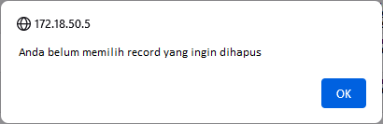

* Jika checkbox yang dipilih > 1 record, maka akan muncul notifikasi ‘Anda tidak bisa memilih >1 record sekaligus’



* Jika checkbox yang dipilih = 1 record namun status pengajuan dibatalkan (semua tanggal), maka akan muncul notifikasi ‘Pengajuan ini sudah pernah dibatalkan’



* Jika checkbox yang dipilih = 1 record namun status pengajuan ditolak, maka akan muncul notifikasi ‘Pengajuan ini tidak bisa dibatalkan karena sudah ditolak atasan’



* Jika checkbox yang dipilih = 1 record, maka akan muncul halaman pembatalan koreksi kehadiran pegawai
* Menambahkan tombol Download dengan kolom-kolom berikut

|  |  |  |
| --- | --- | --- |
| **No** | **Kolom** | **Value** |
|  | No | No urut (auto-increment dari php) |
|  | Stambuk | HR_ABSENSI_ATTENDANCE.EMPLOYEE_CODE |
|  | No Pengajuan | HR_ABSENSI_KOREKSI.ENTRY_ID |
|  | Tanggal Pengajuan | HR_ABSENSI_KOREKSI.ENTRY_DATE |
|  | Tanggal Kehadiran | HR_EMPLOYEE_ATTENDANCE.ATTENDANCE_DATE |
|  | Nama Pegawai | HR_EMPLOYEE.EMPLOYEE_NAME |
|  | Jam Masuk | HR_EMPLOYEE_ATTENDANCE.TIME_IN |
|  | Jam Keluar | HR_EMPLOYEE_ATTENDANCE.TIME_OUT |
|  | Durasi | HR_EMPLOYEE_ATTENDANCE.DURATION |
|  | Lokasi Masuk | ABSENSI_APPSENSI.LONGITUDE_IN  ABSENSI_APPSENSI.LATITUDE_IN |
|  | Lokasi Keluar | ABSENSI_APPSENSI.LONGITUDE_OUT  ABSENSI_APPSENSI.LATITUDE_OUT |
|  | Jenis | HR_EMPLOYEE_ATTENDANCE.DESCRIPTION_IN |
|  | Status | HR_ABSENSI_KOREKSI.ENTRY_STATUS |
|  | Ket. Atasan (Layer 1) | HR_ABSENSI_KOREKSI.APPROVAL_DESCRIPTION |

#### **Detail Entry Koreksi Kehadiran**

|  |  |
| --- | --- |
| Nama File | adm_hr_entry_koreksi_kehadiran.php |
| Path | Apps |

Desain tampilan:

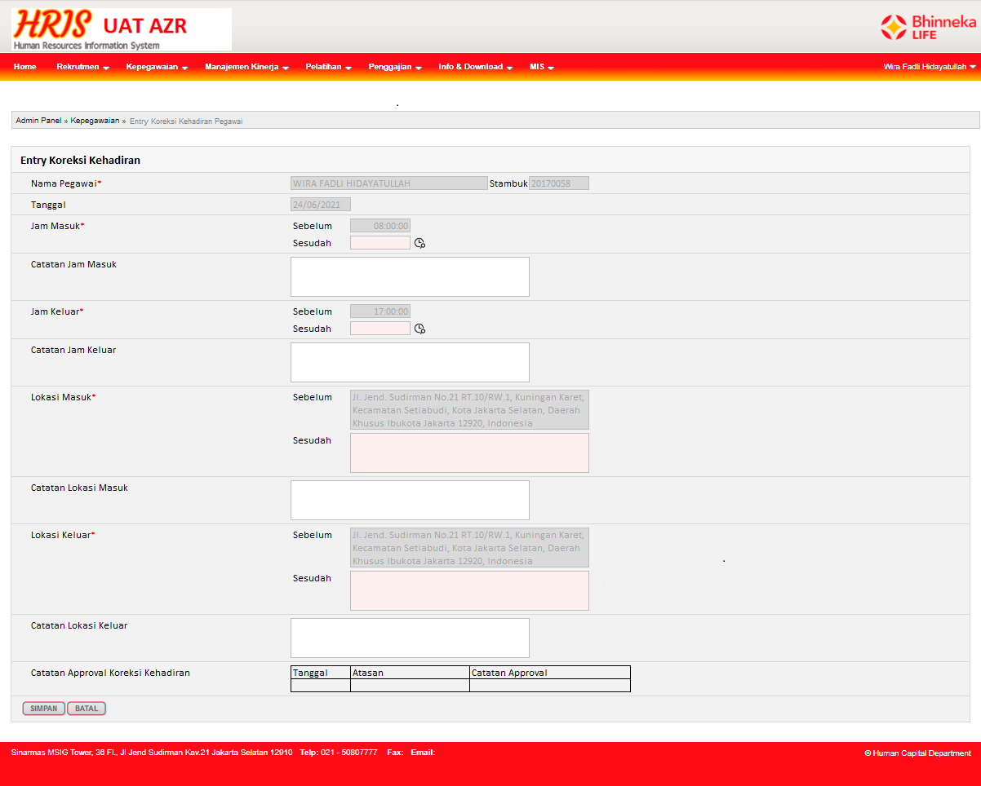

Logika:

* Mengambil data absen yang ingin dikoreksi dari 3 table yaitu
  + HR_EMPLOYEE_ATTENDANCE
  + HR_EMPLOYEE
  + ABSENSI_APPSENSI
* Ketentuannya sbb (left join):
  + HR_EMPLOYEE_ATTENDANCE.EMPLOYEE_CODE = HR_EMPLOYEE.EMPLOYEE_CODE

AND

HR_EMPLOYEE_ATTENDANCE.ATTENDANCE_DATE = ABSENSI_APPSENSI.ABSEN_DATE

* Filternya sbb
  + ATTENDANCE_ID IS NULL dan HR_EMPLOYEE.EMPLOYEE_CODE = $_GET[stambuk] dan ATTENDANCE_DATE = $_GET[tgl_absen] dari halaman Menu Entry Koreksi Kehadiran
* Detail form sbb:

|  |  |  |
| --- | --- | --- |
| **No** | **Kolom** | **Value** |
|  | Nama Pegawai | Session nama pegawai yang login |
|  | Stambuk | Session username |
|  | Tanggal | ABSENSI_APPSENSI.ABSEN_DATE |
|  | Jam Masuk (sebelum) | ABSENSI_APPSENSI.CHECKTIN_TIME |
|  | Jam Masuk (sesudah) | Default null |
|  | Catatan Jam Masuk | Default null |
|  | Lokasi Masuk (sebelum) | ABSENSI_APPSENSI.LATITUDE_IN ABSENSI_APPSENSI.LONGITUDE_IN |
|  | Lokasi Masuk (sesudah) | Default null |
|  | Catatan Lokasi Masuk | Default null |
|  | Jam Keluar (sebelum) | ABSENSI_APPSENSI.CHECKOUT_TIME |
|  | Jam Keluar (sesudah) | Default null |
|  | Catatan Jam Keluar | Default null |
|  | Lokasi Keluar (sebelum) | ABSENSI_APPSENSI.LATITUDE_OUT ABSENSI_APPSENSI.LONGITUDE_OUT |
|  | Lokasi Keluar (sesudah) | Default null |
|  | Catatan Lokasi Keluar | Default null |
|  | Catatan Approval Koreksi Kehadiran | Diambil dari table HR_ABSENSI_KOREKSI_LOG   * Tanggal : TGL_APPROVE * Atasan : USER_APPROVE * Catatan : KET_APPROVE   Urut by TGL_LOG_ENTRY DESC |

#### **Email Notifikasi Koreksi Kehadiran**

Desain tampilan

Tidak ada perubahan

Logika

* Insert ke table ADMIN_MESSAGE.EMAIL_SCHEDULER. Body email dari SYSTEM_PARAMETER

#### **History Koreksi**

|  |  |
| --- | --- |
| Nama File | adm_hr_log_koreksi_kehadiran.php |
| Path | Apps |

Desain tampilan

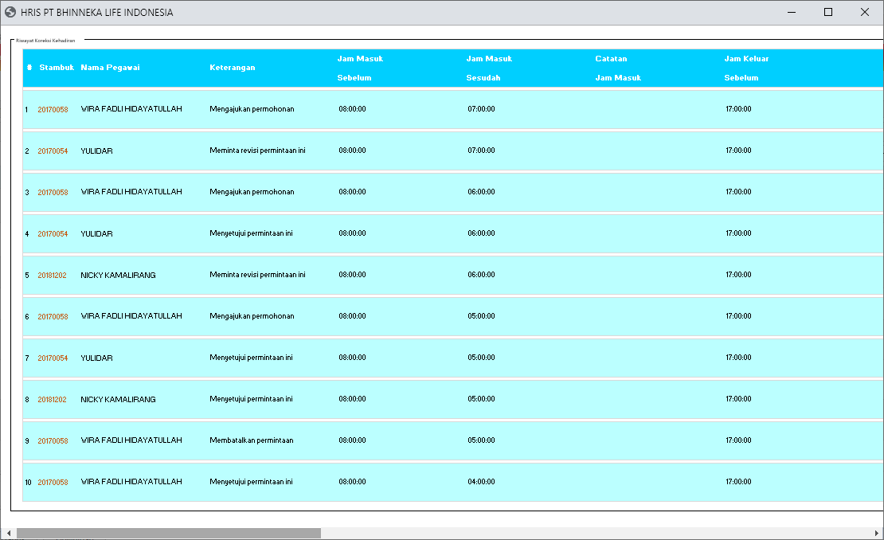

Logika

* Buat table-table berikut
  + HR_ABSENSI_KOREKSI_LOG untuk table transaksi log proses
  + RF_STATUS_LOG_ABSENSI_KOREKSI untuk table referensi status proses masing-masing transaksi

Spesifikasinya bisa dilihat pada bab 2.2 di bawah.

* Table ini mengambil ENTRY_ID yang sama dengan HR_ABSENSI_KOREKSI sbg key penghubung dan diurutkan by HR_ABSENSI_KOREKSI_LOG.ENTRY_LOG_DATE ASC
* Detail formnya sbb:

|  |  |  |
| --- | --- | --- |
| **No** | **Kolom** | **Value** |
|  | # | No urut (auto-increment dari php) |
|  | Stambuk | HR_ABSENSI_KOREKSI_LOG.EMPLOYEE_CODE |
|  | Nama Pegawai | HR_ABSENSI_KOREKSI_LOG .EMPLOYEE_NAME |
|  | Keterangan | HR_ABSENSI_KOREKSI_LOG.KET_STATUS_LOG |
|  | Jam Masuk Sebelum | HR_ABSENSI_KOREKSI_LOG.TIME_IN_BEFORE |
|  | Jam Masuk Sesudah | HR_ABSENSI_KOREKSI_LOG.TIME_IN_AFTER |
|  | Catatan Jam Masuk | HR_ABSENSI_KOREKSI_LOG.CHANGE_DESC_TIME_IN |
|  | Jam Keluar Sebelum | HR_ABSENSI_KOREKSI_LOG.TIME_OUT_BEFORE |
|  | Jam Keluar Sesudah | HR_ABSENSI_KOREKSI_LOG.TIME_OUT_AFTER |
|  | Catatan Jam Keluar | HR_ABSENSI_KOREKSI_LOG.CHANGE_DESC_TIME_OUT |
|  | Lokasi Masuk Sebelum | HR_ABSENSI_KOREKSI_LOG.LONGITUDE_IN_BEFORE  HR_ABSENSI_KOREKSI_LOG.LATITUDE_IN_BEFORE |
|  | Lokasi Masuk Sesudah | HR_ABSENSI_KOREKSI_LOG.LONGITUDE_IN_AFTER  HR_ABSENSI_KOREKSI_LOG.LATITUDE_IN_AFTER |
|  | Catatan Lokasi Masuk | HR_ABSENSI_KOREKSI_LOG.CHANGE_DESC_LOCATION_IN |
|  | Lokasi Keluar Sebelum | HR_ABSENSI_KOREKSI_LOG.LONGITUDE_OUT_BEFORE  HR_ABSENSI_KOREKSI_LOG.LATITUDE_OUT_BEFORE |
|  | Lokasi Keluar Sesudah | HR_ABSENSI_KOREKSI_LOG.LONGITUDE_OUT_AFTER  HR_ABSENSI_KOREKSI_LOG.LATITUDE_OUT_AFTER |
|  | Catatan Lokasi Keluar | HR_ABSENSI_KOREKSI_LOG.CHANGE_DESC_LOCATION_OUT |
|  | Catatan Approval | HR_ABSENSI_KOREKSI_LOG.APPROVAL_DESCRIPTION |
|  | Waktu | HR_ABSENSI_KOREKSI_LOG.APPROVAL_DATE |

#### **Persetujuan Koreksi Kehadiran Atasan**

|  |  |
| --- | --- |
| Nama File | adm_hr_approval_koreksi_kehadiran.php |
| Path | Apps |

Desain tampilan

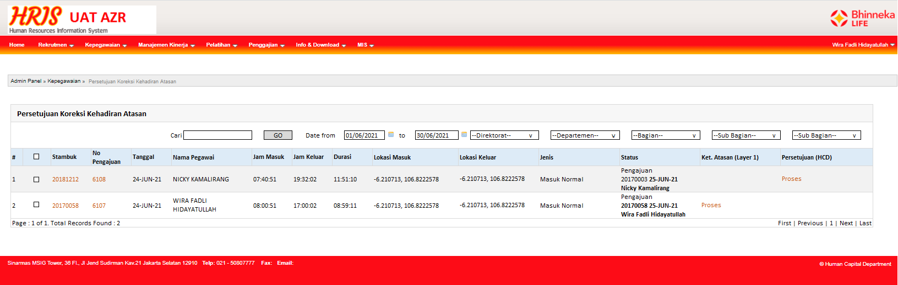

Logika

* Buat record menu baru “**Persetujuan Koreksi Kehadiran Atasan”** di tabel APP_MENU
* Buat record akses role ke menu tsb di tabel APP_ROLE_MENU
* Select query ke table HR_EMPLOYEE_ATTENDANCE, HR_ABSENSI_KOREKSI, ABSENSI_APPSENSI
  + Bila belum pernah dilakukan proses persetujuan atasan layer 1, maka tampilkan link PROSES ke menu Detail Persetujuan Koreksi Kehadiran. Bila sudah, tampilkan data keterangan prosesnya
  + Bila belum pernah dilakukan proses persetujuan atasan HCD, maka tampilkan link PROSES ke menu Detail Persetujuan Koreksi Kehadiran. Bila sudah, tampilkan data keterangan prosesnya
* Detail formnya sbb:

|  |  |  |
| --- | --- | --- |
| **No** | **Kolom** | **Value** |
|  | # | No urut (auto-increment dari php) |
|  | Checkbox | Cekbox yang valuenya diisi  HR_ABSENSI_KOREKSI.ENTRY_ID |
|  | Stambuk | HR_ABSENSI_ATTENDANCE.EMPLOYEE_CODE |
|  | No Pengajuan | HR_ABSENSI_KOREKSI.ENTRY_ID |
|  | Tanggal Pengajuan | HR_ABSENSI_KOREKSI.ENTRY_DATE |
|  | Tanggal Kehadiran | HR_EMPLOYEE_ATTENDANCE.ATTENDANCE_DATE |
|  | Nama Pegawai | HR_EMPLOYEE.EMPLOYEE_NAME |
|  | Jam Masuk | HR_EMPLOYEE_ATTENDANCE.TIME_IN |
|  | Jam Keluar | HR_EMPLOYEE_ATTENDANCE.TIME_OUT |
|  | Durasi | HR_EMPLOYEE_ATTENDANCE.DURATION |
|  | Lokasi Masuk | ABSENSI_APPSENSI.LONGITUDE_IN  ABSENSI_APPSENSI.LATITUDE_IN |
|  | Lokasi Keluar | ABSENSI_APPSENSI.LONGITUDE_OUT  ABSENSI_APPSENSI.LATITUDE_OUT |
|  | Jenis | HR_EMPLOYEE_ATTENDANCE.DESCRIPTION_IN |
|  | Status | HR_ABSENSI_KOREKSI.ENTRY_STATUS |
|  | Ket. Atasan (Layer 1) | HR_ABSENSI_KOREKSI.APPROVAL_DESCRIPTION (jika mempunyai atasan layer 1) |
|  | Persetujuan (HCD) | HR_ABSENSI_KOREKSI. APPROVAL_DESCRIPTION  DESCRIPTION (jika tidak mempunyai atasan layer 1) |

#### **Detail Persetujuan Koreksi Kehadiran Atasan**

|  |  |
| --- | --- |
| Nama File | adm_hr_approval_koreksi_kehadiran.php |
| Path | Apps |

Desain tampilan

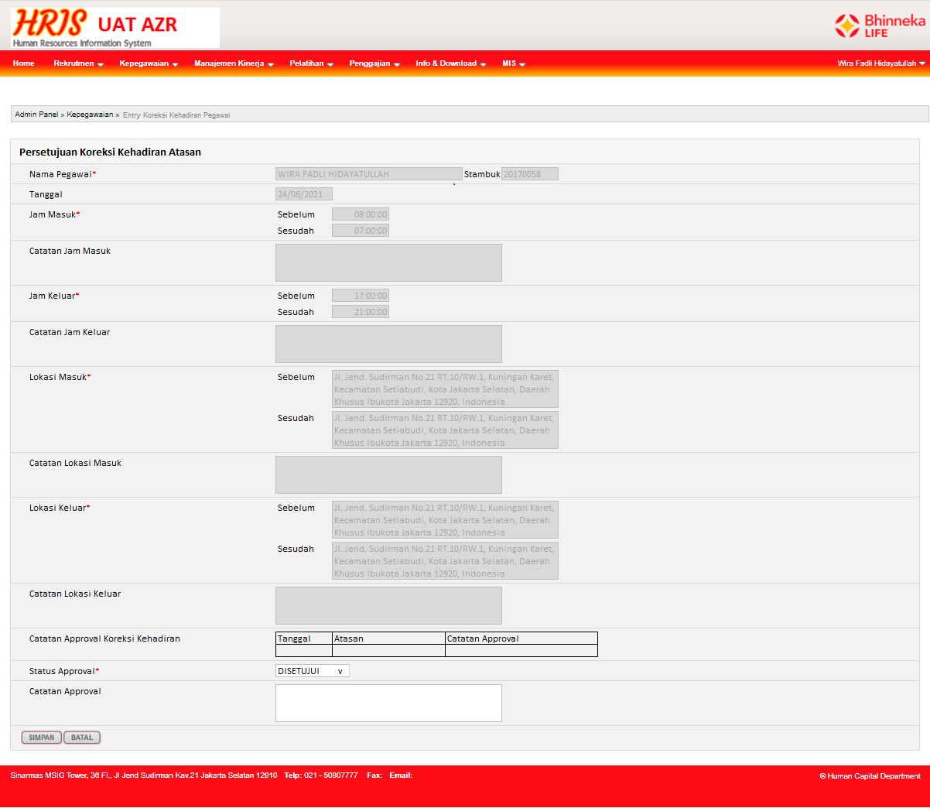

Logika

* Ambil data yang sudah dari table HR_ABSENSI_KOREKSI yang sudah diinput sebelumnya berdasarkan ENTRY_ID
* Detail form sbb:

|  |  |  |
| --- | --- | --- |
| **No** | **Kolom** | **Value** |
|  | Nama Pegawai | HR_ABSENSI_KOREKSI.EMPLOYEE_NAME |
|  | Stambuk | HR_ABSENSI_KOREKSI.EMPLOYEE_CODE |
|  | Tanggal | HR_ABSENSI_KOREKSI.ATTENDANCE_DATE |
|  | Jam Masuk (sebelum) | HR_ABSENSI_KOREKSI.TIME_IN_BEFORE |
|  | Jam Masuk (sesudah) | HR_ABSENSI_KOREKSI.TIME_IN_AFTER |
|  | Catatan Jam Masuk | HR_ABSENSI_KOREKSI.CHANGE_DESC_TIME_IN |
|  | Lokasi Masuk (sebelum) | HR_ABSENSI_KOREKSI.LONGITUDE_IN_BEFORE  HR_ABSENSI_KOREKSI.LATITUDE_IN_BEFORE |
|  | Lokasi Masuk (sesudah) | HR_ABSENSI_KOREKSI.LONGITUDE_IN_AFTER  HR_ABSENSI_KOREKSI.LATITUDE_IN_AFTER |
|  | Catatan Lokasi Masuk | HR_ABSENSI_KOREKSI.CHANGE_DESC_LOCATION_IN |
|  | Jam Keluar (sebelum) | HR_ABSENSI_KOREKSI.TIME_OUT_BEFORE |
|  | Jam Keluar (sesudah) | HR_ABSENSI_KOREKSI.TIME_OUT_AFTER |
|  | Catatan Jam Keluar | HR_ABSENSI_KOREKSI.CHANGE_DESC_TIME_OUT |
|  | Lokasi Keluar (sebelum) | HR_ABSENSI_KOREKSI.LONGITUDE_OUT_BEFORE  HR_ABSENSI_KOREKSI.LATITUDE_OUT_BEFORE |
|  | Lokasi Keluar (sesudah) | HR_ABSENSI_KOREKSI.LONGITUDE_OUT_AFTER  HR_ABSENSI_KOREKSI.LATITUDE_OUT_AFTER |
|  | Catatan Lokasi Keluar | HR_ABSENSI_KOREKSI.CHANGE_DESC_LOCATION_OUT |
|  | Catatan Approval Koreksi Kehadiran | Diambil dari table HR_ABSENSI_KOREKSI_LOG   * Tanggal : TGL_APPROVE * Atasan : USER_APPROVE * Catatan : KET_APPROVE   Urut by TGL_LOG_ENTRY DESC |
|  | Status Approval | Select * from RF_STATUS_LOG_ABSENSI_KOREKSI |
|  | Catatan Approval | Default null,  Ini harus diisi apabila kolom Status Approval dipilih DITOLAK atau BUTUH REVISI |

#### **Upload Data Kehadiran untuk Data yang Memiliki Koreksi Kehadiran**

Tidak ada tampilan yang berubah. Perubahannya hanya ada di database -> SP_HAPUS_ABSENSI_PEG

### **Pembatalan Koreksi Waktu Kehadiran**

#### **Halaman Pembatalan Koreksi Kehadiran Pegawai**

|  |  |
| --- | --- |
| Nama File | adm_hr_approval_koreksi_kehadiran.php |
| Path | Apps |

Desain tampilan

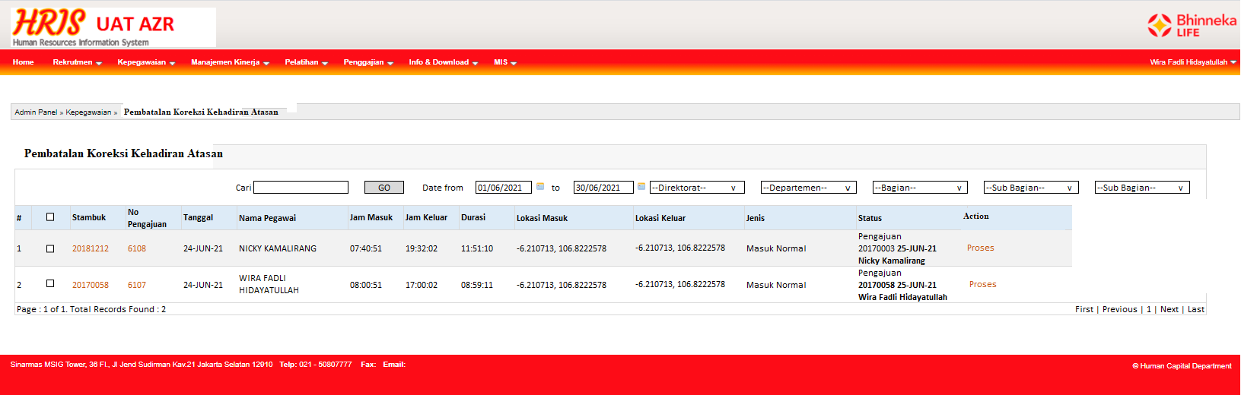

* Buat record menu baru “**Pembatalan Koreksi Kehadiran Atasan”** di tabel APP_MENU
* Buat record akses role ke menu tsb di tabel APP_ROLE_MENU
* Select query ke table HR_EMPLOYEE_ATTENDANCE, HR_ABSENSI_KOREKSI, ABSENSI_APPSENSI
  + Bila belum pernah dilakukan proses persetujuan atasan layer 1, maka tampilkan link PROSES ke menu Detail Persetujuan Koreksi Kehadiran. Bila sudah, tampilkan data keterangan prosesnya
  + Bila belum pernah dilakukan proses persetujuan atasan HCD, maka tampilkan link PROSES ke menu Detail Persetujuan Koreksi Kehadiran. Bila sudah, tampilkan data keterangan prosesnya
* Detail formnya sbb:

|  |  |  |
| --- | --- | --- |
| **No** | **Kolom** | **Value** |
|  | # | No urut (auto-increment dari php) |
|  | Checkbox | Cekbox yang valuenya diisi  HR_ABSENSI_KOREKSI.ENTRY_ID |
|  | Stambuk | HR_ABSENSI_ATTENDANCE.EMPLOYEE_CODE |
|  | No Pengajuan | HR_ABSENSI_KOREKSI.ENTRY_ID |
|  | Tanggal Pengajuan | HR_ABSENSI_KOREKSI.ENTRY_DATE |
|  | Tanggal Kehadiran | HR_EMPLOYEE_ATTENDANCE.ATTENDANCE_DATE |
|  | Nama Pegawai | HR_EMPLOYEE.EMPLOYEE_NAME |
|  | Jam Masuk | HR_EMPLOYEE_ATTENDANCE.TIME_IN |
|  | Jam Keluar | HR_EMPLOYEE_ATTENDANCE.TIME_OUT |
|  | Durasi | HR_EMPLOYEE_ATTENDANCE.DURATION |
|  | Lokasi Masuk | ABSENSI_APPSENSI.LONGITUDE_IN  ABSENSI_APPSENSI.LATITUDE_IN |
|  | Lokasi Keluar | ABSENSI_APPSENSI.LONGITUDE_OUT  ABSENSI_APPSENSI.LATITUDE_OUT |
|  | Jenis | HR_EMPLOYEE_ATTENDANCE.DESCRIPTION_IN |
|  | Status | HR_ABSENSI_KOREKSI.ENTRY_STATUS |
|  | Action | Bila belum pernah dilakukan pembatalan, maka muncul link PROSES ke halaman Detail Pembatalan Koreksi Kehadiran Atasan  Bila sudah pernah dilakukan pembatalan, maka null |

|  |  |
| --- | --- |
| Nama File | adm_hr_approval_koreksi_kehadiran_detail.php |
| Path | Apps |

Desain tampilan

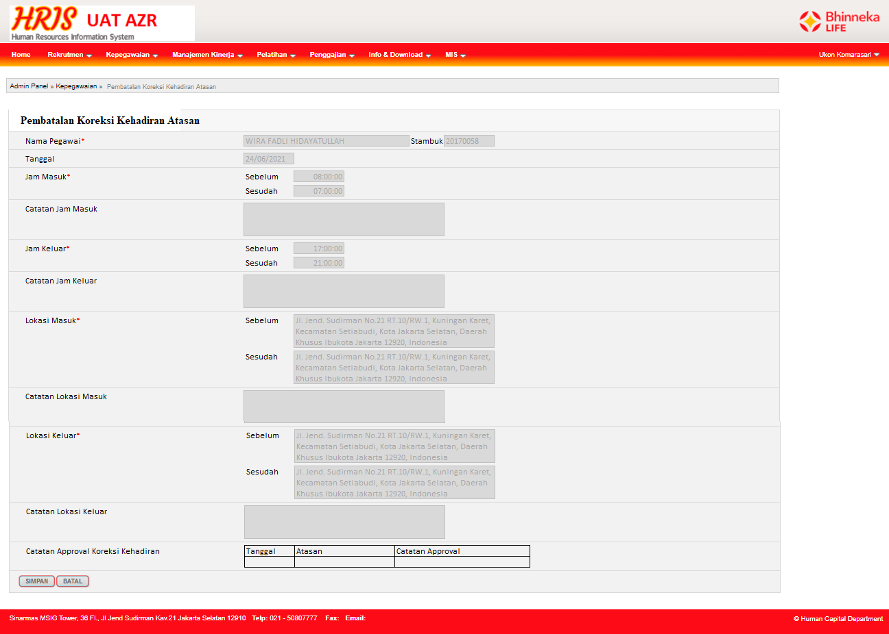

Logika

* Buat menu baru
* Ambil record dari table HR_ABSENSI_KOREKSI by ENTRY_ID untuk ditampilkan pada form.
* Setelah klik tombol SUBMIT, ada validasi bahwa ATTENDANCE_DATE <= 90 hari ke belakang
* Bila lolos validasi, UPDATE table-tabel berikut
  + HR_EMPLOYEE_ATTENDANCE berdasarkan data before HR_ABSENSI_KOREKSI
  + TM_TARIK_ABSEN_PTBHINNEKA berdasarkan data HR_EMPLOYEE_ATTENDANCE
  + TM_DOWNLOAD_ABSENSI_PEGAWAI berdasarkan data TM_TARIK_ABSEN_PTBHINNEKA
  + HR_ABSENSI_KOREKSI untuk field-field:
    - ENTRY_STATUS = B (pembatalan)
    - APPROVAL_STATUS_CODE = B (pembatalan)
    - APPROVAL_USER= session username
    - APPROVAL_DATE= sysdate
    - APPROVAL_DESCRIPTION= ‘PEMBATALAN LEWAT HRIS’
* Selain itu, insert table HR_ABSENSI_KOREKSI_LOG untuk record dengan ENTRY_STATUS = B dari ENTRY_ID yang dibatalkan tsb.

#### **Email Notifikasi Koreksi Kehadiran**

Desain tampilan

Tidak ada perubahan

Logika

* Insert ke table ADMIN_MESSAGE.EMAIL_SCHEDULER. Body email dari SYSTEM_PARAMETER

### **Perubahan Notifikasi untuk Kasus Pindah Jabatan, Pindah Bagian atau Resign (HRIS)**

Tidak ada perubahan desain. Hanya penyesuaian/pembuatan prosedur

* SP_GANTI_ATASAN_CUTI
* SP_CRT_OTR_EMAIL
* SP_CRT_REF_OTOR_CUTI_NEW_P
* SP_MAIL_SCHEDULER

### **Penambahan Setting Parameter**

Tidak ada perubahan desain, hanya DML saja

## **SPESIFIKASI DESAIN DATABASE USER_HRD**

### **DATABASE LOG**

#### **DML_DEPLOYMENT**

* Insert data baru

|  |  |  |
| --- | --- | --- |
| No | Kolom | Nilai |
| 1 | TGL_DEPLOY | SYSDATE |
| NO_FPP_TIKET | 095FPP2020 |
| DESCRIPTION | Pengajuan Cuti, Izin, dan Sakit melalui Aplikasi Appsensi yang Terintegrasi dengan Aplikasi HRIS |
| DP_VERSION | 1.0 |

### **SEQUENCES**

#### **HR_ABSENSI_KOREKSI_AT_1SEQ**

Deskripsi : Sequence yang digunakan untuk field ENTRY_ID di table HR_ABSENSI_KOREKSI

Skema : USER_HRD

Status : NEW

#### **HR_ABSENSI_KOREKSI_LOG_AT_1SEQ**

Deskripsi : Sequence yang digunakan untuk field ENTRY_LOG_ID di table HR_ABSENSI_KOREKSI_LOG

Skema : USER_HRD

Status : NEW

#### **SQ_ID_CUTI_BOOKED**

Deskripsi : Sequence yang digunakan untuk field CUTI_BOOKED_ID di table SISA_SALDO_CUTI_BOOKED

Skema : USER_HRD

Status : NEW

#### **SQ_ID_LOG_VACATION**

Deskripsi : Sequence yang digunakan untuk field VACATION_LOG_ID di table HR_EMPLOYEE_VACATION_LOG

Skema : USER_HRD

Status : NEW

#### **SQ_ID_LOG_VACATION_DET**

Deskripsi : Sequence yang digunakan untuk field VACATION_LOG_DET_ID di table HR_EMPLOYEE_VACATION_LOG_DET

Skema : USER_HRD

Status : NEW

### **TRIGGERS**

#### **HR_ABSENSI_KOREKSI_LOG_TRIGGER**

Deskripsi : Trigger yang digunakan insert ENTRY_LOG_ID

Skema : USER_HRD

Sequence : HR_ABSENSI_KOREKSI_LOG_AT_1SEQ

Table : HR_ABSENSI_KOREKSI_LOG

Field : ENTRY_ID

Status : NEW

#### **HR_ABSENSI_KOREKSI_TRIGGER**

Deskripsi : Trigger yang digunakan insert ENTRY_ID

Skema : USER_HRD

Sequence : HR_ABSENSI_KOREKSI_AT_1SEQ

Table : HR_ABSENSI_KOREKSI

Field : ENTRY_ID

Status : NEW

#### **TRG_CUTI_BOOKED**

Deskripsi : Trigger yang digunakan insert CUTI_BOOKED_ID

Skema : USER_HRD

Sequence : SQ_ID_CUTI_BOOKED

Table : SISA_SALDO_CUTI_BOOKED

Field : CUTI_BOOKED_ID

Status : NEW

#### **TRG_VACATION_LOG**

Deskripsi : Trigger yang digunakan insert VACATION_LOG_ID

Skema : USER_HRD

Sequence : SQ_ID_LOG_VACATION

Table : HR_EMPLOYEE_VACATION_LOG

Field : VACATION_LOG_ID

Status : NEW

#### **TRG_VACATION_LOG_DET**

Deskripsi : Trigger yang digunakan insert VACATION_LOG_DET_ID

Skema : USER_HRD

Sequence : SQ_ID_LOG_VACATION_DET

Table : HR_EMPLOYEE_VACATION_LOG_DET

Field : VACATION_LOG_DET_ID

Status : NEW

### **TABLES**

#### **ABSENSI_APPSENSI**

Deskripsi : Tabel yang berisi data absensi yang dikirim dari aplikasi APPSENSI

Skema : USER_HRD

Status : EXISTING

Spesifikasi :

| **No** | **Nama Field** | **Tipe Data** | **Nullable** | **Primary Key** | **Catatan** |
| --- | --- | --- | --- | --- | --- |
|  | ID_MESIN | VARCHAR2 (50 Byte) | Y | N |  |
|  | BADGENUMBER | VARCHAR2 (25 Byte) | Y | N |  |
|  | ABSEN_DATE | DATE | Y | N |  |
|  | CARD | VARCHAR2 (50 Byte) | Y | N |  |
|  | NAME | VARCHAR2 (100 Byte) | Y | N |  |
|  | CHECKTIN_TIME | VARCHAR2 (10 Byte) | Y | N |  |
|  | CHECKOUT_TIME | VARCHAR2 (10 Byte) | Y | N |  |
|  | STATUS_PROSES | CHAR (1 Byte) | Y | N |  |
|  | PROSES_DATE | DATE | Y | N |  |
|  | IP_ADDRESS_IN | VARCHAR2 (15 Byte) | Y | N |  |
|  | IP_ADDRESS_OUT | VARCHAR2 (15 Byte) | Y | N |  |
|  | COMPUTER_IN | VARCHAR2 (255 Byte) | Y | N |  |
|  | COMPUTER_OUT | VARCHAR2 (255 Byte) | Y | N |  |
|  | SUDAH_DIPROSES | VARCHAR2 (1 Byte) | Y | N |  |
|  | TGL_PROSES | DATE | Y | N |  |
|  | USER_PROSES | VARCHAR2 (20 Byte) | Y | N |  |
|  | DURATION_WORKHOUR | VARCHAR2 (8 Byte) | Y | N |  |
|  | LATITUDE_IN | NUMBER | Y | N |  |
|  | LONGITUDE_IN | NUMBER | Y | N |  |
|  | LATITUDE_OUT | NUMBER | Y | N |  |
|  | LONGITUDE_OUT | NUMBER | Y | N |  |
|  | ZONA_WAKTU | VARCHAR2 (4 Byte) | Y | N |  |
|  | LOCATION_IN | VARCHAR2(4000 Byte) | Y | N |  |
|  | LOCATION_OUT | VARCHAR2(4000 Byte) | Y | N |  |

Penjelasan perubahan:

* + - * Menambahkan kolom LOCATION_IN dan LOCATION_OUT untuk menampung data deskripsi lokasi masuk dan lokasi keluar saat absen

#### **ABSENSI_APPSENSI_DEL**

Deskripsi : Tabel yang berisi data absensi APPSENSI yang dihapus

Skema : USER_HRD

Status : EXISTING

Spesifikasi :

| **No** | **Nama Field** | **Tipe Data** | **Nullable** | **Primary Key** | **Catatan** |
| --- | --- | --- | --- | --- | --- |
|  | ID_MESIN | VARCHAR2 (50 Byte) | Y | N |  |
|  | BADGENUMBER | VARCHAR2 (25 Byte) | Y | N |  |
|  | ABSEN_DATE | DATE | Y | N |  |
|  | CARD | VARCHAR2 (50 Byte) | Y | N |  |
|  | NAME | VARCHAR2 (100 Byte) | Y | N |  |
|  | CHECKTIN_TIME | VARCHAR2 (10 Byte) | Y | N |  |
|  | CHECKOUT_TIME | VARCHAR2 (10 Byte) | Y | N |  |
|  | STATUS_PROSES | CHAR (1 Byte) | Y | N |  |
|  | PROSES_DATE | DATE | Y | N |  |
|  | IP_ADDRESS_IN | VARCHAR2 (15 Byte) | Y | N |  |
|  | IP_ADDRESS_OUT | VARCHAR2 (15 Byte) | Y | N |  |
|  | COMPUTER_IN | VARCHAR2 (255 Byte) | Y | N |  |
|  | COMPUTER_OUT | VARCHAR2 (255 Byte) | Y | N |  |
|  | SUDAH_DIPROSES | VARCHAR2 (1 Byte) | Y | N |  |
|  | TGL_PROSES | DATE | Y | N |  |
|  | USER_PROSES | VARCHAR2 (20 Byte) | Y | N |  |
|  | DURATION_WORKHOUR | VARCHAR2 (8 Byte) | Y | N |  |
|  | LATITUDE_IN | NUMBER | Y | N |  |
|  | LONGITUDE_IN | NUMBER | Y | N |  |
|  | LATITUDE_OUT | NUMBER | Y | N |  |
|  | LONGITUDE_OUT | NUMBER | Y | N |  |
|  | ZONA_WAKTU | VARCHAR2 (4 Byte) | Y | N |  |
|  | TGL_DELETE | DATE | Y | N |  |
|  | USER_DELETE | VARCHAR2(20 BYTE) | Y | N |  |
|  | KET_DELETE | VARCHAR2(100 BYTE) | Y | N |  |
|  | LOCATION_IN | VARCHAR2(4000 Byte) | Y | N |  |
|  | LOCATION_OUT | VARCHAR2(4000 Byte) | Y | N |  |

Penjelasan perubahan:

* + - * Menambahkan kolom LOCATION_IN dan LOCATION_OUT untuk menampung data deskripsi lokasi masuk dan lokasi keluar saat absen

#### **ABSENSI_APPSENSI_INVALID**

Deskripsi : Tabel yang berisi data absensi APPSENSI pegawai yang tidak terdaftar pada BLI

Skema : USER_HRD

Status : EXISTING

Spesifikasi :

| **No** | **Nama Field** | **Tipe Data** | **Nullable** | **Primary Key** | **Catatan** |
| --- | --- | --- | --- | --- | --- |
|  | ID_MESIN | VARCHAR2 (50 Byte) | Y | N |  |
|  | BADGENUMBER | VARCHAR2 (25 Byte) | Y | N |  |
|  | ABSEN_DATE | DATE | Y | N |  |
|  | CARD | VARCHAR2 (50 Byte) | Y | N |  |
|  | NAME | VARCHAR2 (100 Byte) | Y | N |  |
|  | CHECKTIN_TIME | VARCHAR2 (10 Byte) | Y | N |  |
|  | CHECKOUT_TIME | VARCHAR2 (10 Byte) | Y | N |  |
|  | STATUS_PROSES | CHAR (1 Byte) | Y | N |  |
|  | PROSES_DATE | DATE | Y | N |  |
|  | IP_ADDRESS_IN | VARCHAR2 (15 Byte) | Y | N |  |
|  | IP_ADDRESS_OUT | VARCHAR2 (15 Byte) | Y | N |  |
|  | COMPUTER_IN | VARCHAR2 (255 Byte) | Y | N |  |
|  | COMPUTER_OUT | VARCHAR2 (255 Byte) | Y | N |  |
|  | SUDAH_DIPROSES | VARCHAR2 (1 Byte) | Y | N |  |
|  | TGL_PROSES | DATE | Y | N |  |
|  | USER_PROSES | VARCHAR2 (20 Byte) | Y | N |  |
|  | DURATION_WORKHOUR | VARCHAR2 (8 Byte) | Y | N |  |
|  | LATITUDE_IN | NUMBER | Y | N |  |
|  | LONGITUDE_IN | NUMBER | Y | N |  |
|  | LATITUDE_OUT | NUMBER | Y | N |  |
|  | LONGITUDE_OUT | NUMBER | Y | N |  |
|  | ZONA_WAKTU | VARCHAR2 (4 Byte) | Y | N |  |
|  | TGL_TARIK | DATE | Y | N |  |
|  | EMPLOYEE_CODE | VARCHAR2(20 BYTE) | Y | N |  |
|  | KET_INVALID | VARCHAR2(100 BYTE) | Y | N |  |
|  | LOCATION_IN | VARCHAR2(4000 Byte) | Y | N |  |
|  | LOCATION_OUT | VARCHAR2(4000 Byte) | Y | N |  |

Penjelasan perubahan:

* + - * Menambahkan kolom LOCATION_IN dan LOCATION_OUT untuk menampung data deskripsi lokasi masuk dan lokasi keluar saat absen

#### **HR_ABSENSI_KOREKSI**

Deskripsi : Tabel yang berisi transaksi pengajuan koreksi kehadiran

Skema : USER_HRD

Status : NEW

Spesifikasi :

| **No** | **Nama Field** | **Tipe Data** | **Nullable** | **Primary Key** | **Catatan** |
| --- | --- | --- | --- | --- | --- |
|  | ENTRY_ID | NUMBER | N | Y |  |
|  | EMPLOYEE_CODE | VARCHAR2 (20 BYTE) | Y | N |  |
|  | EMPLOYEE_NAME | VARCHAR2 (60 BYTE) | Y | N |  |
|  | ATTENDANCE_DATE | DATE | Y | N |  |
|  | TIME_IN_BEFORE | VARCHAR2 (10 BYTE) | Y | N |  |
|  | TIME_OUT_BEFORE | VARCHAR2 (10 BYTE) | Y | N |  |
|  | LONGITUDE_IN_BEFORE | NUMBER | Y | N |  |
|  | LATITUDE_IN_BEFORE | NUMBER | Y | N |  |
|  | LOCATION_IN_BEFORE | VARCHAR2 (4000 BYTE) | Y | N |  |
|  | LOCATION_OUT_BEFORE | VARCHAR2 (4000 BYTE) | Y | N |  |
|  | TIME_IN_AFTER | VARCHAR2 (10 BYTE) | Y | N |  |
|  | TIME_OUT_AFTER | VARCHAR2 (10 BYTE) | Y | N |  |
|  | LONGITUDE_IN_AFTER | NUMBER | Y | N |  |
|  | LATITUDE_IN_AFTER | NUMBER | Y | N |  |
|  | LOCATION_IN_AFTER | VARCHAR2 (4000 BYTE) | Y | N |  |
|  | LOCATION_OUT_AFTER | VARCHAR2 (4000 BYTE) | Y | N |  |
|  | CHANGE_DESC_TIME_IN | VARCHAR2 (4000 BYTE) | Y | N |  |
|  | CHANGE_DESC_TIME_OUT | VARCHAR2 (4000 BYTE) | Y | N |  |
|  | CHANGE_DESC_LOCATION_IN | VARCHAR2 (4000 BYTE) | Y | N |  |
|  | CHANGE_DESC_LOCATION_OUT | VARCHAR2 (4000 BYTE) | Y | N |  |
|  | ENTRY_STATUS | VARCHAR2 (1 BYTE) | Y | N |  |
|  | ENTRY_DATE | DATE | Y | N |  |
|  | ENTRY_USER | VARCHAR2 (20 BYTE) | Y | N |  |
|  | APPROVAL_STATUS_CODE | VARCHAR2 (1 BYTE) | Y | N |  |
|  | APPROVAL_DATE | DATE | Y | N |  |
|  | APPROVAL_USER | VARCHAR2 (20 BYTE) | Y | N |  |
|  | APPROVAL_DESCRIPTION | VARCHAR2 (4000 BYTE) | Y | N |  |
|  | DESCRIPTION_IN_BEFORE | VARCHAR2 (255 BYTE) | Y | N |  |
|  | JENIS_CODE_BEFORE | VARCHAR2(10 BYTE) | Y | N |  |
|  | DURASI_BEFORE | VARCHAR2(10 BYTE( | Y | N |  |
|  | KET_ERROR | VARCHAR2(1000 BYTE) | Y | N |  |

#### **HR_ABSENSI_KOREKSI_LOG**

Deskripsi : Tabel yang berisi log proses dari tiap pengajuan koreksi kehadiran

Skema : USER_HRD

Status : NEW

Spesifikasi :

| **No** | **Nama Field** | **Tipe Data** | **Nullable** | **Primary Key** | **Catatan** |
| --- | --- | --- | --- | --- | --- |
|  | ENTRY_LOG_ID | NUMBER | N | Y |  |
|  | ENTRY_ID | NUMBER | Y | N |  |
|  | EMPLOYEE_CODE | VARCHAR2 (20 BYTE) | Y | N |  |
|  | EMPLOYEE_NAME | VARCHAR2 (60 BYTE) | Y | N |  |
|  | ATTENDANCE_DATE | DATE | Y | N |  |
|  | TIME_IN_BEFORE | VARCHAR2 (10 BYTE) | Y | N |  |
|  | TIME_OUT_BEFORE | VARCHAR2 (10 BYTE) | Y | N |  |
|  | LONGITUDE_IN_BEFORE | NUMBER | Y | N |  |
|  | LATITUDE_IN_BEFORE | NUMBER | Y | N |  |
|  | LOCATION_IN_BEFORE | VARCHAR2 (4000 BYTE) | Y | N |  |
|  | LOCATION_OUT_BEFORE | VARCHAR2 (4000 BYTE) | Y | N |  |
|  | TIME_IN_AFTER | VARCHAR2 (10 BYTE) | Y | N |  |
|  | TIME_OUT_AFTER | VARCHAR2 (10 BYTE) | Y | N |  |
|  | LONGITUDE_IN_AFTER | NUMBER | Y | N |  |
|  | LATITUDE_IN_AFTER | NUMBER | Y | N |  |
|  | LOCATION_IN_AFTER | VARCHAR2 (4000 BYTE) | Y | N |  |
|  | LOCATION_OUT_AFTER | VARCHAR2 (4000 BYTE) | Y | N |  |
|  | LONGITUDE_OUT_BEFORE | NUMBER | Y | N |  |
|  | LATITUDE_OUT_BEFORE | NUMBER | Y | N |  |
|  | LONGITUDE_OUT_AFTER | NUMBER | Y | N |  |
|  | LATITUDE_OUT_AFTER | NUMBER | Y | N |  |
|  | CHANGE_DESC_TIME_IN | VARCHAR2 (4000 BYTE) | Y | N |  |
|  | CHANGE_DESC_TIME_OUT | VARCHAR2 (4000 BYTE) | Y | N |  |
|  | CHANGE_DESC_LOCATION_IN | VARCHAR2 (4000 BYTE) | Y | N |  |
|  | CHANGE_DESC_LOCATION_OUT | VARCHAR2 (4000 BYTE) | Y | N |  |
|  | ENTRY_STATUS | VARCHAR2 (1 BYTE) | Y | N |  |
|  | ENTRY_LOG_DATE | DATE | Y | N |  |
|  | ENTRY_LOG_USER | VARCHAR2 (20 BYTE) | Y | N |  |
|  | APPROVAL_STATUS_CODE | VARCHAR2(1 BYTE) | Y | N |  |
|  | APPROVAL_DATE | DATE | Y | N |  |
|  | APPROVAL_USER | VARCHAR2(20 BYTE) | Y | N |  |
|  | APPROVAL_DESCRIPTION | VARCHAR2(4000 BYTE) | Y | N |  |

#### **HR_EMPLOYEE_HUTANG_CUTI_KHUSUS**

Deskripsi : Tabel yang berisi hutang cuti khusus C16

Skema : USER_HRD

Status : NEW

Spesifikasi :

| **No** | **Nama Field** | **Tipe Data** | **Nullable** | **Primary Key** | **Catatan** |
| --- | --- | --- | --- | --- | --- |
|  | EMPLOYEE_ID | NUMBER | Y | N |  |
|  | VACATION_CODE | VARCHAR2 (5 Byte) | Y | N |  |
|  | CUTI_TERHUTANG | NUMBER | Y | N |  |
|  | TAHUN_SALDO_CUTI_DIAMBIL | NUMBER | Y | N |  |
|  | TAHUN_TERHUTANG | NUMBER | Y | N |  |
|  | CUTI_LUNAS | NUMBER | Y | N |  |
|  | FLAG_LUNAS | VARCHAR2 (1 Byte) | Y | N |  |
|  | TGL_LUNAS | DATE | Y | N |  |

#### **HR_EMPLOYEE_VACATION**

Deskripsi : Tabel yang berisi pengajuan cuti

Skema : USER_HRD

Status : EXISTING

Spesifikasi :

| **No** | **Nama Field** | **Tipe Data** | **Nullable** | **Primary Key** | **Catatan** |
| --- | --- | --- | --- | --- | --- |
|  | EMPLOYEE_VACATION_ID | NUMBER (10) | N | Y |  |
|  | EMPLOYEE_ID | NUMBER (10) | Y | N |  |
|  | VACATION_ID | NUMBER (10) | Y | N |  |
|  | ENTRY_DATE | DATE | Y | N |  |
|  | DATE_FROM | DATE | Y | N |  |
|  | DATE_TO | DATE | Y | N |  |
|  | NO_DAYS | NUMBER (10) | Y | N |  |
|  | REMAINING_LEAVE | NUMBER (10) | Y | N |  |
|  | REMAINING_YEAR | NUMBER (10) | Y | N |  |
|  | LEAVE_CODE | VARCHAR2 (5 Char) | Y | N |  |
|  | REASON | VARCHAR2 (150 Char) | Y | N |  |
|  | ALAMAT_CUTI | VARCHAR2 (64 Char) | Y | N |  |
|  | NO_TELP_DARURAT | VARCHAR2 (20 Char) | Y | N |  |
|  | VACATION_AMOUNT | NUMBER (38,2) | Y | N |  |
|  | VACATION_YEAR | VARCHAR2 (4 Char) | Y | N |  |
|  | APPROVAL_STATUS | NUMBER (10) | Y | N |  |
|  | APPROVAL_DATE | DATE | Y | N |  |
|  | APPROVAL_USERID | VARCHAR2 (20 Char) | Y | N |  |
|  | APPROVAL_NOTE | VARCHAR2 (250 Char) | Y | N |  |
|  | ENTRY_USERID | VARCHAR2 (20 Char) | Y | N |  |
|  | UPDATE_USERID | VARCHAR2 (20 Char) | Y | N |  |
|  | UPDATE_DATE | DATE | Y | N |  |
|  | HEAD_APPROVAL_STATUS | VARCHAR2 (10 Byte) | Y | N |  |
|  | HEAD_APPROVAL_DATE | DATE | Y | N |  |
|  | HEAD_APPROVAL_NOTE | VARCHAR2 (250 Byte) | Y | N |  |
|  | HEAD_APPROVAL_USERID | VARCHAR2 (20 Byte) | Y | N |  |
|  | SK_NUMBER | VARCHAR2 (60 Byte) | Y | N |  |
|  | SK_SQUEN | INTEGER | Y | N |  |
|  | EMPLOYEE_CODE | VARCHAR2 (20 Byte) | Y | N |  |
|  | VACATION_CODE | VARCHAR2 (5 Byte) | Y | N |  |
|  | EMPLOYEE_CODE_OLD | VARCHAR2 (20 Byte) | Y | N |  |
|  | DELEGASI_PEKERJAAN_STB | VARCHAR2 (8 Byte) | Y | N |  |
|  | CATATAN_DELEGASI_PEKERJAAN | VARCHAR2 (4000 Byte) | Y | N |  |
|  | FORM_PERSETUJUAN_CUTI | VARCHAR2 (4000 Byte) | Y | N |  |
|  | KET_HAK_CUTI | VARCHAR2 (255 Byte) | Y | N |  |
|  | TAHUN_SALDO_CUTI_DIAMBIL | VARCHAR2 (20 Byte) | Y | N | Tiap value dipisahkan tanda “;” |
|  | NO_DAYS_DETAIL | VARCHAR2(20 Byte) | Y | N | Tiap value dipisahkan tanda “;” |
|  | ATTACHMENT_1 | VARCHAR2(1000 Byte) | Y | N |  |
|  | ATTACHMENT_2 | VARCHAR2(1000 Byte) | Y | N |  |
|  | ATTACHMENT_3 | VARCHAR2(1000 Byte) | Y | N |  |

Penjelasan perubahan:

* + - * Menambahkan lebar data untuk field TAHUN_SALDO_CUTI_DIAMBIL menjadi 20 Byte agar dapat menampung >= 1 tahun cuti. Dipisahkan dengan tanda “;”.
      * Menambahkan field NO_DAYS_DETAIL sebagai pencatatan detail dari value pada field NO_DAYS alias jumlah hari yang diambil untuk cuti dari kuota yang dipakai pada tiap-tiap tahun cuti. Dipisahkan dengan tanda “;”.
      * ATTACHMENT_1, ATTACHMENT_2, ATTACHMENT_3 digunakan untuk menampung link upload file dari pengajuan cuti

#### **HR_EMPLOYEE_VACATION_DEL**

Deskripsi : Tabel yang berisi pengajuan cuti yg dihapus

Skema : USER_HRD

Status : EXISTING

Spesifikasi :

| **No** | **Nama Field** | **Tipe Data** | **Nullable** | **Primary Key** | **Catatan** |
| --- | --- | --- | --- | --- | --- |
|  | EMPLOYEE_VACATION_ID | NUMBER (10) | N | Y |  |
|  | EMPLOYEE_ID | NUMBER (10) | Y | N |  |
|  | VACATION_ID | NUMBER (10) | Y | N |  |
|  | ENTRY_DATE | DATE | Y | N |  |
|  | DATE_FROM | DATE | Y | N |  |
|  | DATE_TO | DATE | Y | N |  |
|  | NO_DAYS | NUMBER (10) | Y | N |  |
|  | REMAINING_LEAVE | NUMBER (10) | Y | N |  |
|  | REMAINING_YEAR | NUMBER (10) | Y | N |  |
|  | LEAVE_CODE | VARCHAR2 (5 Char) | Y | N |  |
|  | REASON | VARCHAR2 (150 Char) | Y | N |  |
|  | ALAMAT_CUTI | VARCHAR2 (64 Char) | Y | N |  |
|  | NO_TELP_DARURAT | VARCHAR2 (20 Char) | Y | N |  |
|  | VACATION_AMOUNT | NUMBER (38,2) | Y | N |  |
|  | VACATION_YEAR | VARCHAR2 (4 Char) | Y | N |  |
|  | APPROVAL_STATUS | NUMBER (10) | Y | N |  |
|  | APPROVAL_DATE | DATE | Y | N |  |
|  | APPROVAL_USERID | VARCHAR2 (20 Char) | Y | N |  |
|  | APPROVAL_NOTE | VARCHAR2 (250 Char) | Y | N |  |
|  | ENTRY_USERID | VARCHAR2 (20 Char) | Y | N |  |
|  | UPDATE_USERID | VARCHAR2 (20 Char) | Y | N |  |
|  | UPDATE_DATE | DATE | Y | N |  |
|  | HEAD_APPROVAL_STATUS | VARCHAR2 (10 Byte) | Y | N |  |
|  | HEAD_APPROVAL_DATE | DATE | Y | N |  |
|  | HEAD_APPROVAL_NOTE | VARCHAR2 (250 Byte) | Y | N |  |
|  | HEAD_APPROVAL_USERID | VARCHAR2 (20 Byte) | Y | N |  |
|  | SK_NUMBER | VARCHAR2 (60 Byte) | Y | N |  |
|  | SK_SQUEN | INTEGER | Y | N |  |
|  | EMPLOYEE_CODE | VARCHAR2 (20 Byte) | Y | N |  |
|  | VACATION_CODE | VARCHAR2 (5 Byte) | Y | N |  |
|  | EMPLOYEE_CODE_OLD | VARCHAR2 (20 Byte) | Y | N |  |
|  | DELEGASI_PEKERJAAN_STB | VARCHAR2 (8 Byte) | Y | N |  |
|  | CATATAN_DELEGASI_PEKERJAAN | VARCHAR2 (4000 Byte) | Y | N |  |
|  | FORM_PERSETUJUAN_CUTI | VARCHAR2 (4000 Byte) | Y | N |  |
|  | TGL_DELETE | DATE | Y | N |  |
|  | USER_DELETE | VARCHAR2 (10 Byte) | Y | N |  |
|  | KET_HAK_CUTI | VARCHAR2 (255 Byte) | Y | N |  |
|  | TAHUN_SALDO_CUTI_DIAMBIL | VARCHAR2 (20 Byte) | Y | N | Tiap value dipisahkan tanda “;” |
|  | NO_DAYS_DETAIL | VARCHAR2(20 Byte) | Y | N | Tiap value dipisahkan tanda “;” |
|  | ATTACHMENT_1 | VARCHAR2(1000 Byte) | Y | N |  |
|  | ATTACHMENT_2 | VARCHAR2(1000 Byte) | Y | N |  |
|  | ATTACHMENT_3 | VARCHAR2(1000 Byte) | Y | N |  |

Penjelasan perubahan:

* Menambah lebar data field TAHUN_SALDO_CUTI_DIAMBIL dan menambah field NO_DAYS_DETAIL yang akan digunakan untuk menampung nilai dari TAHUN_SALDO_CUTI_DIAMBIL dan NO_DAYS_DETAIL dari table HR_EMPLOYEE_VACATION
* ATTACHMENT_1, ATTACHMENT_2, ATTACHMENT_3 digunakan untuk menampung link upload file dari pengajuan cuti

#### **HR_EMPLOYEE_VACATION_HIST**

Deskripsi : Tabel yang berisi pengajuan cuti sebelum diedit

Skema : USER_HRD

Status : EXISTING

Spesifikasi :

| **No** | **Nama Field** | **Tipe Data** | **Nullable** | **Primary Key** | **Catatan** |
| --- | --- | --- | --- | --- | --- |
|  | EMPLOYEE_VACATION_ID | NUMBER (10) | N | Y |  |
|  | EMPLOYEE_ID | NUMBER (10) | Y | N |  |
|  | VACATION_ID | NUMBER (10) | Y | N |  |
|  | ENTRY_DATE | DATE | Y | N |  |
|  | DATE_FROM | DATE | Y | N |  |
|  | DATE_TO | DATE | Y | N |  |
|  | NO_DAYS | NUMBER (10) | Y | N |  |
|  | REMAINING_LEAVE | NUMBER (10) | Y | N |  |
|  | REMAINING_YEAR | NUMBER (10) | Y | N |  |
|  | LEAVE_CODE | VARCHAR2 (5 Char) | Y | N |  |
|  | REASON | VARCHAR2 (150 Char) | Y | N |  |
|  | ALAMAT_CUTI | VARCHAR2 (64 Char) | Y | N |  |
|  | NO_TELP_DARURAT | VARCHAR2 (20 Char) | Y | N |  |
|  | VACATION_AMOUNT | NUMBER (38,2) | Y | N |  |
|  | VACATION_YEAR | VARCHAR2 (4 Char) | Y | N |  |
|  | APPROVAL_STATUS | NUMBER (10) | Y | N |  |
|  | APPROVAL_DATE | DATE | Y | N |  |
|  | APPROVAL_USERID | VARCHAR2 (20 Char) | Y | N |  |
|  | APPROVAL_NOTE | VARCHAR2 (250 Char) | Y | N |  |
|  | ENTRY_USERID | VARCHAR2 (20 Char) | Y | N |  |
|  | UPDATE_USERID | VARCHAR2 (20 Char) | Y | N |  |
|  | UPDATE_DATE | DATE | Y | N |  |
|  | HEAD_APPROVAL_STATUS | VARCHAR2 (10 Byte) | Y | N |  |
|  | HEAD_APPROVAL_DATE | DATE | Y | N |  |
|  | HEAD_APPROVAL_NOTE | VARCHAR2 (250 Byte) | Y | N |  |
|  | HEAD_APPROVAL_USERID | VARCHAR2 (20 Byte) | Y | N |  |
|  | SK_NUMBER | VARCHAR2 (60 Byte) | Y | N |  |
|  | SK_SQUEN | INTEGER | Y | N |  |
|  | EMPLOYEE_CODE | VARCHAR2 (20 Byte) | Y | N |  |
|  | VACATION_CODE | VARCHAR2 (5 Byte) | Y | N |  |
|  | EMPLOYEE_CODE_OLD | VARCHAR2 (20 Byte) | Y | N |  |
|  | DELEGASI_PEKERJAAN_STB | VARCHAR2 (8 Byte) | Y | N |  |
|  | CATATAN_DELEGASI_PEKERJAAN | VARCHAR2 (4000 Byte) | Y | N |  |
|  | USER_DELETE | VARCHAR2(30 BYTE) |  |  |  |
|  | TGL_DELETE | DATE |  |  |  |
|  | DELETE_KE | NUMBER |  |  |  |
|  | FORM_PERSETUJUAN_CUTI | VARCHAR2 (4000 Byte) | Y | N |  |
|  | KET_HAK_CUTI | VARCHAR2 (255 Byte) | Y | N |  |
|  | TAHUN_SALDO_CUTI_DIAMBIL | VARCHAR2 (20 Byte) | Y | N | Tiap value dipisahkan tanda “;” |
|  | NO_DAYS_DETAIL | VARCHAR2(20 Byte) | Y | N | Tiap value dipisahkan tanda “;” |
|  | ATTACHMENT_1 | VARCHAR2(1000 Byte) | Y | N |  |
|  | ATTACHMENT_2 | VARCHAR2(1000 Byte) | Y | N |  |
|  | ATTACHMENT_3 | VARCHAR2(1000 Byte) | Y | N |  |

Penjelasan perubahan:

* Menambahkan field
  + FORM_PERSETUJUAN_CUTI
  + KET_HAK_CUTI
  + TAHUN_SALDO_CUTI_DIAMBIL
  + NO_DAYS_DETAIL

Yang akan digunakan untuk menampung nilai dari tiap yang sama namanya pada HR_EMPLOYEE_VACATION

* ATTACHMENT_1, ATTACHMENT_2, ATTACHMENT_3 digunakan untuk menampung link upload file dari pengajuan cuti

#### **HR_EMPLOYEE_VACATION_LOG**

Deskripsi : Tabel yang berisi log proses pengajuan cuti

Skema : USER_HRD

Status : NEW

Spesifikasi :

| **No** | **Nama Field** | **Tipe Data** | **Nullable** | **Primary Key** | **Catatan** |
| --- | --- | --- | --- | --- | --- |
|  | VACATION_LOG_ID | NUMBER | N | Y |  |
|  | EMPLOYEE_VACATION_ID | NUMBER (10) | Y | N |  |
|  | VACATION_ID | NUMBER (10) | Y | N |  |
|  | VACATION_CODE | VARCHAR2 (5 Byte) | Y | N |  |
|  | EMPLOYEE_ID | NUMBER (10) | Y | N |  |
|  | EMPLOYEE_CODE | VARCHAR2 (20 Byte) | Y | N |  |
|  | DATE_FROM | DATE | Y | N |  |
|  | DATE_TO | DATE | Y | N |  |
|  | ENTRY_DATE | DATE | Y | N |  |
|  | ENTRY_USERID | VARCHAR2 (20 Byte) | Y | N |  |
|  | UPDATE_DATE | DATE | Y | N |  |
|  | UPDATE_USERID | VARCHAR2 (20 Byte) | Y | N |  |
|  | UPDATE_NOTE | VARCHAR2 (250 Byte) | Y | N |  |
|  | APPROVAL_STATUS | VARCHAR2 (10 Byte) | Y | N |  |
|  | APPROVAL_DATE | DATE | Y | N |  |
|  | APPROVAL_USERID | VARCHAR2 (20 Byte) | Y | N |  |
|  | APPROVAL_NOTE | VARCHAR2 (250 Byte) | Y | N |  |
|  | HEAD_APPROVAL_STATUS | VARCHAR2 (10 Byte) | Y | N |  |
|  | HEAD_APPROVAL_DATE | DATE | Y | N |  |
|  | HEAD_APPROVAL_USERID | VARCHAR2 (20 Byte) | Y | N |  |
|  | HEAD_APPROVAL_NOTE | VARCHAR2 (250 Byte) | Y | N |  |
|  | STATUS_ENTRY_LOG | VARCHAR2 (10 Byte) | Y | N |  |
|  | USER_ENTRY_LOG | VARCHAR2 (20 Byte) | Y | N |  |
|  | NOTE_ENTRY_LOG | VARCHAR2 (250 Byte) | Y | N |  |
|  | DATE_ENTRY_LOG | DATE | Y | N |  |

#### **HR_EMPLOYEE_VACATION_LOG_DET**

Deskripsi : Tabel yang berisi detail log proses pengajuan cuti khusus saat terjadi pembatalan

Skema : USER_HRD

Status : NEW

Spesifikasi :

| **No** | **Nama Field** | **Tipe Data** | **Nullable** | **Primary Key** | **Catatan** |
| --- | --- | --- | --- | --- | --- |
|  | VACATION_LOG_DET_ID | NUMBER | N | Y |  |
|  | VACATION_LOG_ID | NUMBER | Y | N |  |
|  | CANCEL_VACATION_DATE | DATE | Y | N |  |
|  | DATE_ENTRY_LOG | DATE | Y | N |  |
|  | USER_ENTRY_LOG | VARCHAR2(20 Byte) | Y | N |  |

#### **HR_VACATION_FORMULA_DETIL**

Deskripsi : Tabel yang berisi formula detail dari cuti

Skema : USER_HRD

Status : EXISTING

Spesifikasi :

| **No** | **Nama Field** | **Tipe Data** | **Nullable** | **Primary Key** | **Catatan** |
| --- | --- | --- | --- | --- | --- |
|  | FORMULA_ID | NUMBER | N | Y |  |
|  | MIN | NUMBER | N | N |  |
|  | MAX | NUMBER | N | N |  |
|  | QUOTA | INTEGER | Y | N |  |
|  | FLAG_LIMIT | VARCHAR2(1 BYTE) | Y | N | DEFAULT N |
|  | MAX_LIMIT | NUMBER | Y | N |  |
|  | LIMIT_CODE | VARCHAR2(20 BYTE) | Y | N |  |

Penjelasan perubahan:

Menambahkan field FLAG_LIMIT, MAX_LIMIT, dan LIMIT_CODE untuk pembatasan cuti dapat diambil

#### **RF_LIMIT_CUTI**

Deskripsi : Tabel yang berisi referensi limit dari cuti

Skema : USER_HRD

Status : NEW

Spesifikasi :

| **No** | **Nama Field** | **Tipe Data** | **Nullable** | **Primary Key** | **Catatan** |
| --- | --- | --- | --- | --- | --- |
|  | LIMIT_CODE | VARCHAR2(20 BYTE) | Y | N |  |
|  | LIMIT_DESCRIPTION | VARCHAR2(4000 BYTE) | Y | N |  |
|  | RESET_LIMIT | NUMBER | Y | N | Satuan tahun |

#### **RF_STATUS_LOG_ABSENSI_KOREKSI**

Deskripsi : Tabel yang berisi referensi status pengajuan koreksi kehadiran

Skema : USER_HRD

Status : NEW

Spesifikasi :

| **No** | **Nama Field** | **Tipe Data** | **Nullable** | **Primary Key** | **Catatan** |
| --- | --- | --- | --- | --- | --- |
|  | APPROVAL_STATUS_CODE | VARCHAR2(1 BYTE) | Y | N |  |
|  | APPROVAL_STATUS_NAME | VARCHAR2(30 BYTE) | Y | N |  |
|  | DESCRIPTION | VARCHAR2(100 BYTE) | Y | N |  |
|  | PROCESS_STEP | VARCHAR2(100 BYTE) | Y | N |  |

#### **RF_VACATION_STATUS_LOG**

Deskripsi : Tabel yang berisi referensi status log proses cuti

Skema : USER_HRD

Status : NEW

Spesifikasi :

| **No** | **Nama Field** | **Tipe Data** | **Nullable** | **Primary Key** | **Catatan** |
| --- | --- | --- | --- | --- | --- |
|  | APPROVAL_STATUS_CODE | VARCHAR2(3 BYTE) | Y | N |  |
|  | APPROVAL_STATUS_NAME | VARCHAR2(30 BYTE) | Y | N |  |
|  | DESCRIPTION | VARCHAR2(100 BYTE) | Y | N |  |
|  | PROCESS_STEP | VARCHAR2(100 BYTE) | Y | N |  |

#### **SISA_SALDO_CUTI_BOOKED**

Deskripsi : Tabel yang berisi record jml hari cuti yang sudah di-booking

Skema : USER_HRD

Status : NEW

Spesifikasi :

| **No** | **Nama Field** | **Tipe Data** | **Nullable** | **Primary Key** | **Catatan** |
| --- | --- | --- | --- | --- | --- |
|  | CUTI_BOOKED_ID | NUMBER | N | Y |  |
|  | EMPLOYEE_VACATION_ID | NUMBER | Y | N |  |
|  | EMPLOYEE_ID | NUMBER (10) | Y | N |  |
|  | EMPLOYEE_CODE | VARCHAR2 (20 Byte) | Y | N |  |
|  | VACATION_ID | NUMBER (10) | Y | N |  |
|  | VACATION_CODE | VARCHAR2 (5 Byte) | Y | N |  |
|  | NO_DAYS_BOOKED | NUMBER | Y | N |  |
|  | DATE_ENTRY | DATE | Y | N |  |
|  | USER_ENTRY | VARCHAR2 (20 Byte) | Y | N |  |
|  | FLAG_APPROVE | VARCHAR2 (1 Byte) | Y | N |  |
|  | DATE_APPROVE | DATE | Y | N |  |
|  | USER_APPROVE | VARCHAR2 (20 Byte) | Y | N |  |

#### **SISA_SALDO_CUTI_BOOKED_HIST**

Deskripsi : Tabel yang berisi record jml hari cuti yang sudah di-booking sebelum diedit ketika pembatalan

Skema : USER_HRD

Status : NEW

Spesifikasi :

| **No** | **Nama Field** | **Tipe Data** | **Nullable** | **Primary Key** | **Catatan** |
| --- | --- | --- | --- | --- | --- |
|  | CUTI_BOOKED_ID | NUMBER | N | Y |  |
|  | EMPLOYEE_VACATION_ID | NUMBER | Y | N |  |
|  | EMPLOYEE_ID | NUMBER (10) | Y | N |  |
|  | EMPLOYEE_CODE | VARCHAR2 (20 Byte) | Y | N |  |
|  | VACATION_ID | NUMBER (10) | Y | N |  |
|  | VACATION_CODE | VARCHAR2 (5 Byte) | Y | N |  |
|  | NO_DAYS_BOOKED | NUMBER | Y | N |  |
|  | DATE_ENTRY | DATE | Y | N |  |
|  | USER_ENTRY | VARCHAR2 (20 Byte) | Y | N |  |
|  | FLAG_APPROVE | VARCHAR2 (1 Byte) | Y | N |  |
|  | DATE_APPROVE | DATE | Y | N |  |
|  | USER_APPROVE | VARCHAR2 (20 Byte) | Y | N |  |
|  | DATE_DELETE | DATE |  |  |  |
|  | USER_DELETE | VARCHAR2(20 BYTE) |  |  |  |
|  | NOTE_DELETE | VARCHAR2(255 BYTE) |  |  |  |

### **CONSTRAINTS**

#### **HR_ABSENSI_KOREKSI_LOG_PK_NonFK**

Deskripsi : Primary key untuk table HR_ABSENSI_KOREKSI_LOG_PK yang digunakan pada field ENTRY_LOG_ID

Status : NEW

#### **HR_ABSENSI_KOREKSI_PK_NonFK**

Deskripsi : Primary key untuk table HR_ABSENSI_KOREKSI_PK yang digunakan pada field ENTRY_ID

Status : NEW

### **INDEXES**

#### **HR_ABSENSI_KOREKSI_LOG_PK**

Deskripsi : Index untuk table HR_ABSENSI_KOREKSI_LOG yang mencakup field ENTRY_LOG_ID

Status : NEW

#### **HR_ABSENSI_KOREKSI_PK**

Deskripsi : Index untuk table HR_ABSENSI_KOREKSI yang mencakup field ENTRY_ID

Status : NEW

### **DML**

#### **APP_MENU**

* Update Data

|  |  |  |  |
| --- | --- | --- | --- |
| No | Kolom | Nilai | Kondisi |
| 1 | MENU_NAME | Persetujuan Cuti dan Izin Atasan | MENU_NAME = 'Persetujuan Cuti Atasan' AND LINK = 'apps/adm_hr_employee_leave_head_approval.php' |
| 2 | MENU_NAME | Cuti dan Izin Pegawai | MENU_NAME = 'Cuti Pegawai' AND LINK = '#' |
| 3 | MENU_NAME | Entry Cuti dan Izin Pegawai | MENU_NAME = 'Entry Data Cuti' AND LINK = 'apps/adm_hr_employee_vacation.php' |
| 4 | MENU_NAME | Entry Cuti dan Izin Pegawai | MENU_NAME = 'Entry Cuti Pegawai' AND LINK = 'apps/adm_hr_employee_vacation.php' |

* Hapus akses menu

|  |  |  |  |
| --- | --- | --- | --- |
| No | Tabel | Action | Kondisi |
| 1 | APP_USER_ROLE | Hapus Akses Menu Pembatalan Cuti Existing | MENU_ID = (SELECT MENU_ID  FROM USER_HRD.APP_MENU  WHERE MENU_NAME = 'Pembatalan Cuti'  AND LINK = 'apps/adm_hr_employee_leave_cancel.php') |
| 2 | APP_USER_ROLE | Hapus Akses Menu Entry Izin Existing | MENU_ID = (SELECT MENU_ID  FROM USER_HRD.APP_MENU  WHERE MENU_NAME = 'Entry Status Absensi Pegawai'  AND LINK = 'apps/adm_hr_employee_attendance.php' |

#### **APP_SYSTEM_PARAMETER**

* Insert data baru

|  |  |  |
| --- | --- | --- |
| No | Kolom | Nilai |
| 1 | PARAMETER_CODE | BACKDATE_CUTI |
| PARAMETER_NAME | Backdate cuti |
| PARAMETER_VALUE | 60 |
| PARAMETER_UNIT | Hari |
| MODULE_CODE | NULL |
| DESCRIPTION | Batas pengajuan backdate cuti |
| ENTRY_DATE | SYSTEM |
| ENTRY_USERID | USER |
| 2 | PARAMETER_CODE | BACKDATE_IZIN |
| PARAMETER_NAME | Backdate izin |
| PARAMETER_VALUE | 60 |
| PARAMETER_UNIT | Hari |
| MODULE_CODE | NULL |
| DESCRIPTION | Batas pengajuan backdate izin |
| ENTRY_DATE | SYSTEM |
| ENTRY_USERID | USER |
| 3 | PARAMETER_CODE | PANJAR_CUTI_PRIBADI |
| PARAMETER_NAME | Panjar cuti maksimal |
| PARAMETER_VALUE | 5 |
| PARAMETER_UNIT | Hari |
| MODULE_CODE | NULL |
| DESCRIPTION | Max jumlah hari cuti yang bisa diambil dari kuota tahun depan |
| ENTRY_DATE | SYSTEM |
| ENTRY_USERID | USER |
| 4 | PARAMETER_CODE | PANJAR_CUTI_TAHUNAN |
| PARAMETER_NAME | Panjar cuti maksimal |
| PARAMETER_VALUE | 5 |
| PARAMETER_UNIT | Hari |
| MODULE_CODE | NULL |
| DESCRIPTION | Max jumlah hari cuti yang bisa diambil dari kuota tahun depan |
| ENTRY_DATE | SYSTEM |
| ENTRY_USERID | USER |
| 5 | PARAMETER_CODE | MAX_CUTI_CARRY_OVER |
| PARAMETER_NAME | Saldo cuti carry over maksimal |
| PARAMETER_VALUE | 3 |
| PARAMETER_UNIT | Hari |
| MODULE_CODE | NULL |
| DESCRIPTION | Max jumlah hari cuti yang bisa diambil dari kuota tahun lalu |
| ENTRY_DATE | SYSTEM |
| ENTRY_USERID | USER |
| 6 | PARAMETER_CODE | BACKDATE_BATAL_CUTI |
| PARAMETER_NAME | Backdate Pembatalan Cuti |
| PARAMETER_VALUE | 60 |
| PARAMETER_UNIT | Hari |
| MODULE_CODE | NULL |
| DESCRIPTION | Batas pembatalan backdate cuti |
| ENTRY_DATE | SYSTEM |
| ENTRY_USERID | USER |
| 7 | PARAMETER_CODE | BACKDATE_BATAL_IZIN |
| PARAMETER_NAME | Backdate Pembatalan Izin |
| PARAMETER_VALUE | 60 |
| PARAMETER_UNIT | Hari |
| MODULE_CODE | NULL |
| DESCRIPTION | Batas pembatalan backdate izin |
| ENTRY_DATE | SYSTEM |
| ENTRY_USERID | USER |

#### **HR_VACATION_FORMULA_DETIL**

* Update data

|  |  |  |  |
| --- | --- | --- | --- |
| No | Kolom | Nilai | Kondisi |
| 1 | FLAG_LIMIT | N | FLAG_LIMIT IS NULL |
| 2 | FLAG_LIMIT | Y | FORMULA_ID = (SELECT FORMULA_ID FROM HR_VACATION WHERE VACATION_CODE = 'C6') |
| MAX_LIMIT | 1 |
| LIMIT_CODE | VAC_LIFETIME |
| 3 | FLAG_LIMIT | Y | FORMULA_ID = (SELECT FORMULA_ID FROM HR_VACATION WHERE VACATION_CODE = 'C32') |
| MAX_LIMIT | 1 |
| LIMIT_CODE | VAC_TWO_YEAR |

#### **FIKSASI_DATA**

* Update data di tabel HR_EMPLOYEE_VACATION dan SISA_SALDO_CUTI_PERTAHUN dengan ketentuan hanya mengupdate pengajuan cuti besar (C14) menjadi pengajuan cuti tahunan (C1) serta menyesuaikan ke output seperti hasil pengajuan cuti baru setelah 095FPP2020 dideploy dan melakukan merge cuti tersisa pada kategori cuti besar (C14) ke dalam (C1) berdasarkan EMPLOYEE_ID dan TAHUN_CUTI yang sama

#### **REF_APPROVAL_STATUS**

* Insert data baru

|  |  |  |
| --- | --- | --- |
| No | Kolom | Nilai |
| 1 | APPROVAL_STATUS_CODE | 0 |
| APPROVAL_STATUS_NAME | Pengajuan |
| 2 | APPROVAL_STATUS_CODE | 5 |
| APPROVAL_STATUS_NAME | Butuh Revisi |
| 3 | APPROVAL_STATUS_CODE | 6 |
| APPROVAL_STATUS_NAME | Revisi Pengajuan |

#### **RF_LIMIT_CUTI**

* Insert data baru

|  |  |  |
| --- | --- | --- |
| No | Kolom | Nilai |
| 1 | LIMIT_CODE | VAC_LIFETIME |
| LIMIT_DESCRIPTION | Selama masa kerja |
| RESET_LIMIT | 99 |
| 2 | LIMIT_CODE | VAC_YEAR |
| LIMIT_DESCRIPTION | Setahun |
| RESET_LIMIT | 1 |
| 3 | LIMIT_CODE | VAC_TWO_YEAR |
| LIMIT_DESCRIPTION | Dua tahun |
| RESET_LIMIT | 2 |

#### **RF_STATUS_LOG_ABSENSI_KOREKSI**

* Insert data baru

|  |  |  |
| --- | --- | --- |
| No | Kolom | Nilai |
| 1 | APPROVAL_STATUS_CODE | E |
| APPROVAL_STATUS_NAME | Pengajuan |
| DESCRIPTION | Mengajukan permohonan |
| PROCESS_STEP | Submit pengajuan |
| 2 | APPROVAL_STATUS_CODE | Y |
| APPROVAL_STATUS_NAME | Disetujui Atasan (Layer 1) |
| DESCRIPTION | Menyetujui permintaan ini |
| PROCESS_STEP | Submit approval disetujui |
| 3 | APPROVAL_STATUS_CODE | R |
| APPROVAL_STATUS_NAME | Ditolak Atasan (Layer 1) |
| DESCRIPTION | Menolak permintaan ini |
| PROCESS_STEP | Submit approval ditolak |
| 4 | APPROVAL_STATUS_CODE | P |
| APPROVAL_STATUS_NAME | Butuh Revisi (Layer 1) |
| DESCRIPTION | Meminta revisi permintaan ini |
| PROCESS_STEP | Submit approval butuh revisi |
| 5 | APPROVAL_STATUS_CODE | U |
| APPROVAL_STATUS_NAME | Revisi Pengajuan |
| DESCRIPTION | Mengajukan permohonan |
| PROCESS_STEP | Submit pengajuan |
| 6 | APPROVAL_STATUS_CODE | B |
| APPROVAL_STATUS_NAME | Dibatalkan |
| DESCRIPTION | Membatalkan permintaan |
| PROCESS_STEP | Submit pembatalan |

#### **RF_VACATION_STATUS_LOG**

* Insert data baru

|  |  |  |
| --- | --- | --- |
| No | Kolom | Nilai |
| 1 | APPROVAL_STATUS_CODE | 0 |
| APPROVAL_STATUS_NAME | Pengajuan |
| DESCRIPTION | Mengajukan permohonan |
| PROCESS_STEP | Submit pengajuan |
| 2 | APPROVAL_STATUS_CODE | 1L1 |
| APPROVAL_STATUS_NAME | Disetujui Atasan (Layer 1) |
| DESCRIPTION | Menyetujui permintaan ini |
| PROCESS_STEP | Submit approval disetujui |
| 3 | APPROVAL_STATUS_CODE | 1L2 |
| APPROVAL_STATUS_NAME | Disetujui Atasan (Layer 2) |
| DESCRIPTION | Menyetujui permintaan ini |
| PROCESS_STEP | Submit approval disetujui |
| 4 | APPROVAL_STATUS_CODE | 2L1 |
| APPROVAL_STATUS_NAME | Dipending Atasan (Layer 1) |
| DESCRIPTION | Meminta revisi permintaan ini |
| PROCESS_STEP | Submit approval pending |
| 5 | APPROVAL_STATUS_CODE | 2L2 |
| APPROVAL_STATUS_NAME | Dipending Atasan (Layer 2) |
| DESCRIPTION | Meminta revisi permintaan ini |
| PROCESS_STEP | Submit approval pending |
| 6 | APPROVAL_STATUS_CODE | 3L1 |
| APPROVAL_STATUS_NAME | Ditolak Atasan (Layer 1) |
| DESCRIPTION | Menolak permintaan ini |
| PROCESS_STEP | Submit approval ditolak |
| 7 | APPROVAL_STATUS_CODE | 3L2 |
| APPROVAL_STATUS_NAME | Ditolak Atasan (Layer 2) |
| DESCRIPTION | Menolak permintaan ini |
| PROCESS_STEP | Submit approval ditolak |
| 8 | APPROVAL_STATUS_CODE | 4 |
| APPROVAL_STATUS_NAME | Dibatalkan |
| DESCRIPTION | Membatalkan permintaan |
| PROCESS_STEP | Submit pembatalan |
| 9 | APPROVAL_STATUS_CODE | 4L1 |
| APPROVAL_STATUS_NAME | Disetujui Atasan (Layer 1) |
| DESCRIPTION | Menyetujui permintaan ini |
| PROCESS_STEP | Submit approval pembatalan |
| 10 | APPROVAL_STATUS_CODE | 5L1 |
| APPROVAL_STATUS_NAME | Butuh Revisi (Layer 1) |
| DESCRIPTION | Meminta revisi permintaan ini |
| PROCESS_STEP | Submit approval butuh revisi |
| 11 | APPROVAL_STATUS_CODE | 5L2 |
| APPROVAL_STATUS_NAME | Butuh Revisi (Layer 2) |
| DESCRIPTION | Meminta revisi permintaan ini |
| PROCESS_STEP | Submit approval butuh revisi |
| 12 | APPROVAL_STATUS_CODE | 6L1 |
| APPROVAL_STATUS_NAME | Revisi Pengajuan (Layer 1) |
| DESCRIPTION | Mengajukan permohonan |
| PROCESS_STEP | Submit revisi pengajuan |
| 13 | APPROVAL_STATUS_CODE | 6L2 |
| APPROVAL_STATUS_NAME | Revisi Pengajuan (Layer 2) |
| DESCRIPTION | Mengajukan permohonan |
| PROCESS_STEP | Submit revisi pengajuan |

#### **APP_SYSTEM_PARAMETER**

* Insert data baru

|  |  |  |
| --- | --- | --- |
| No | Kolom | Nilai |
| 1 | PARAMETER_CODE | PRMCD13 |
| PARAMETER_NAME | NOTIFIKASI |
| PARAMETER_VALUE | Cuti Pegawai: </br></br><table><tr><td colspan=\"3\">Pengajuan JENIS_CUTI</td></tr><tr><td>Nama</td><td colspan=\"2\">: STB - NAMA_PEG</td></tr><tr><td>Tanggal</td><td colspan=\"2\">: TGL_MULAI_CUTI sampai TGL_AKHIR_CUTI</td></tr><tr><td>Jml Hari</td><td colspan=\"2\">: JML_HARI hari</td></tr></table></br></br>Silahkan akses HRIS untuk proses persetujuan cuti. </br></br>Panduan : </br>Login >> Admin Panel >> Kepegawaian >> Persetujuan Cuti Atasan >> Proses >> Simpan |
| DESCRIPTION | Notifikasi Email |

### **FUNCTIONS**

#### **F_GET_CEK_REVISI_CUTI**

Deskripsi : Function untuk mengecek status revisi

Status : NEW

Input:

| **Nama Parameter** | **Tipe Data** |
| --- | --- |
| P_HEAD_APPROVAL_STATUS | VARCHAR2 |
| P_UPDATE_DATE | DATE |
| P_HEAD_APPROVAL_DATE | DATE |

Output:

| **Nama Variabel** | **Tipe Data** | **Keterangan** |
| --- | --- | --- |
| V_KET_STATUS | VARCHAR2 | Flag ket status pengajuan |

Logika :

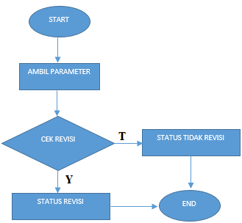

Penjelasan :

|  |  |
| --- | --- |
| **Flow Design** | **Keterangan** |
| START |  |
| AMBIL PARAMETER | Menerima data HEAD_APPROVAL_STATUS, UPDATE_DATE, dan HEAD_APPROVAL_DATE |
| CEK REVISI | Melakukan cek kondisi apakah HEAD_APPROVAL_STATUS = '6' dan UPDATE_DATE > HEAD_APPROVAL_DATE  Bila ya, maka lanjut ke proses STATUS_REVISI  Bila tidak, maka lanjut ke proses STATUS_TIDAK_REVISI |
| STATUS_REVISI | Mengembalikan nilai **ubah_off** bahwa pengajuan tidak bisa diedit |
| STATUS_TIDAK_REVISI | Mengembalikan nilai **ubah_on** bahwa pengajuan bisa diedit |
| END |  |

#### **F_GET_KET_ATASAN**

Deskripsi : Function untuk menampilkan keterangan siapa yang berhak untuk approve baik layer 1 maupun layer 2

Status : EXISTING

Perubahan :

* Menambahkan keterangan Butuh Revisi dari yang mengajukan cuti

Input:

| **Nama Parameter** | **Tipe Data** |
| --- | --- |
| P_APPROVAL_STATUS | VARCHAR2 |
| P_KET_APPROVAL | VARCHAR2 |
| P_STAMBUK_PEG_CUTI | VARCHAR2 |
| P_TINGKAT_OTORISASI | VARCHAR2 |

Output:

| **Nama Variabel** | **Tipe Data** | **Keterangan** |
| --- | --- | --- |
| V_KET_ATASAN | VARCHAR2 | Keterangan status approver |

Logika:

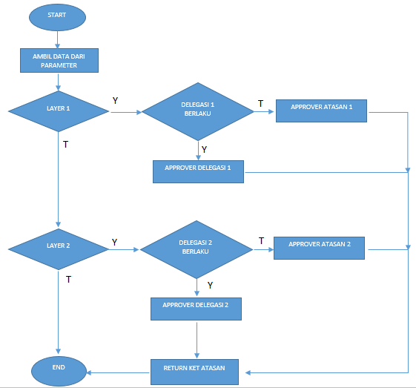

Penjelasan:

|  |  |
| --- | --- |
| **Flow Design** | **Keterangan** |
| START |  |
| AMBIL DATA DARI PARAMETER | Menerima data parameter inputan |
| LAYER 1 | Bila ya, maka lanjut ke proses DELEGASI LAYER 1 BERLAKU  Bila tidak, maka lanjut ke proses LAYER 2 |
| DELEGASI LAYER 1 BERLAKU | Cek apabila ada pendelegasian approver 1 untuk tanggal cutinya berada didalam range tanggal delegasi dari dan ke-nya  Bila ya, maka lanjut ke proses APPROVER DELEGASI 1  Bila tidak, maka lanjut ke proses APPROVER ATASAN 1 |
| APPROVER ATASAN 1 | Menampilkan atasan langsung sebagai approver layer 1 dari pegawai yg cuti |
| APPROVER DELEGASI 1 | Menampilkan pegawai yg didelegasikan sebagai approver layer 1 dari pegawai yg cuti |
| LAYER 2 | Bila ya, maka lanjut ke proses DELEGASI LAYER 2 BERLAKU  Bila tidak, maka lanjut ke proses LAYER 2 |
| DELEGASI LAYER 2 BERLAKU | Cek apabila ada pendelegasian approver 2 untuk tanggal cutinya berada didalam range tanggal delegasi dari dan ke-nya  Bila ya, maka lanjut ke proses APPROVER DELEGASI 2  Bila tidak, maka lanjut ke proses APPROVER ATASAN 2 |
| APPROVER ATASAN 2 | Menampilkan atasan dari atasan langsung sebagai approver layer 2 dari pegawai yg cuti |
| APPROVER DELEGASI 2 | Menampilkan pegawai yg didelegasikan sebagai approver layer 2 dari pegawai yg cuti |
| RETURN KET ATASAN | Mengembalikan nilai dari yang didapat sebagai atasan approver cuti |
| END |  |

#### **F_GET_KET_ATASAN_KA**

DeskripsI : Function untuk menampilkan keterangan siapa yang berhak untuk approve perubahan koreksi absensi

Status : NEW

Input:

| **Nama Parameter** | **Tipe Data** |
| --- | --- |
| P_APPROVAL_STATUS | VARCHAR2 |
| P_APPROVAL_NAME | VARCHAR2 |
| P_APPROVAL_USER | VARCHAR2 |
| P_APPROVAL_DATE | VARCHAR2 |
| P_APPROVAL_DESC | VARCHAR2 |
| P_STAMBUK_ABSENSI | VARCHAR2 |
| P_TINGKAT_OTORISASI | VARCHAR2 |

Output:

| **Nama Variabel** | **Tipe Data** | **Keterangan** |
| --- | --- | --- |
| V_KET_ATASAN | VARCHAR2 | Keterangan status approver |

Logika:

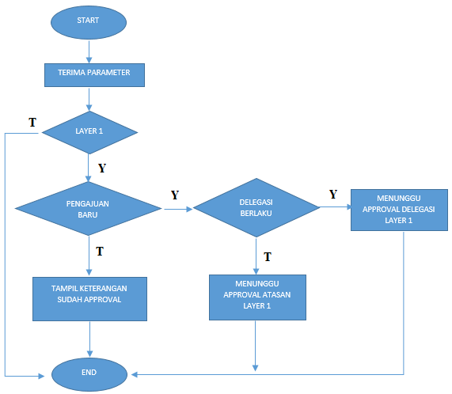

Penjelasan:

|  |  |
| --- | --- |
| **Flow Design** | **Keterangan** |
| START |  |
| TERIMA PARAMETER | Menerima data parameter yang dilempar |
| LAYER1 | Cek apakah P_TINGKAT_OTORISASI = LAYER1  Bila ya, maka maka lanjut keproses PENGAJUAN BARU  Bila tidak maka END |
| PENGAJUAN BARU | Cek apakah pengajuan baru yang belum disapprove atasan P_APPROVAL_STATUS = 0  Bila ya, maka lanjut ke proses DELEGASI BERLAKU  Bila tidak, maka lanjut ke proses TAMPIL KETERANGAN SUDAH APPROVAL |
| DELEGASI BERLAKU | Cek apakah pegawai yang mengajukan memliki atasan delegasi yang masih berlaku  Bila ya, maka lanjut ke proses MENUNGGU APPROVAL DELEGASI LAYER1  Bila tidak, maka lanjut ke proses MENUNGGU APPROVAL ATASAN LAYER1 |
| TAMPIL KETERANGAN SUDAH APPROVAL | Menampilkan keterangan yang diisi oleh approver saat melakukan approval |
| MENUNGGU APPROVAL DELEGASI LAYER1 | Menampilkan keterangan menunggu approval oleh atasan delegasi |
| MENUNGGU APPROVAL ATASAN LAYER1 | Menampilkan keterangan menunggu approval oleh atasan langsung |
| END |  |

#### **F_GET_KET_STATUS_CUTI**

Deskripsi : Function untuk menampilkan keterangan status cuti

Status : EXISTING

Perubahan :

* Menambahkan kondisi Butuh Revisi (Layer 1) dan Butuh Revisi (Layer 2)

Input:

| **Nama Parameter** | **Tipe Data** |
| --- | --- |
| P_HEAD_APPROVAL_STATUS | VARCHAR2 |
| P_APPROVAL_STATUS | VARCHAR2 |
| P_ENTRY_USERID | VARCHAR2 |
| P_ENTRY_DATE | DATE |
| P_ENTRY_NAME | VARCHAR2 |
| P_HEAD_APPROVAL_USERID | VARCHAR2 |
| P_HEAD_APPROVAL_DATE | DATE |
| P_HEAD_APPROVAL_NAME | VARCHAR2 |
| P_APPROVAL_USERID | VARCHAR2 |
| P_APPROVAL_DATE | DATE |
| P_APPROVAL_NAME | VARCHAR2 |
| P_UPDATE_USERID | VARCHAR2 |
| P_UPDATE_DATE | DATE |
| P_UPDATE_NAME | VARCHAR2 |

Output:

| **Nama Variabel** | **Tipe Data** | **Keterangan** |
| --- | --- | --- |
| V_KET_STATUS | VARCHAR2 | Keterangan status |

Logika :

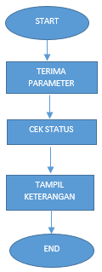

Penjelasan:

|  |  |
| --- | --- |
| **Flow Design** | **Keterangan** |
| START |  |
| TERIMA PARAMETER | Menerima parameter input |
| CEK STATUS | Melakukan maping status approval.  Mappingnya sbb (kuning, mapping baru):   |  |  |  |  | | --- | --- | --- | --- | | **No** | **Head Approval Status** | **Approval Status** | **Keterangan Status** | |  | 0 | 0 | Pengajuan | |  | 1 | 0 | Disetujui Atasan (Layer 1) | |  | 2 | 0 | Dipending Atasan (Layer 1) | |  | 3 | 0 | Ditolak Atasan (Layer 1) | |  | 5 | 0 | Butuh Revisi (Layer 1) | |  | 6 | 0 | Revisi Pengajuan | |  | 1 | 1 | Disetujui Atasan (Layer 2) | |  | 1 | 2 | Dipending Atasan (Layer 2) | |  | 1 | 3 | Ditolak Atasan (Layer 2) | |  | 1 | 5 | Butuh Revisi (Layer 2) | |  | 1 | 6 | Revisi Pengajuan | |  | 2 | 2 | Dipending Atasan (HCD) | |  | 3 | 3 | Ditolak Atasan (HCD) | |  | 4 | 4 | Dibatalkan |   Bila tidak terdaftar dalam mapping, maka tampilkan keterangan status : **Invalid Process** |
| TAMPIL KETERANGAN | Menampilkan keterangan status approval |
| END |  |

#### **F_GET_KET_STATUS_KOREKSI**

Deskripsi : Function untuk menampilkan keterangan status koreksi absensi

Status : NEW

Input:

| **Nama Parameter** | **Tipe Data** |
| --- | --- |
| P_ENTRY_STATUS | VARCHAR2 |
| P_APPROVAL_STATUS | VARCHAR2 |
| P_ENTRY_USERID | VARCHAR2 |
| P_ENTRY_DATE | DATE |
| P_ENTRY_NAME | VARCHAR2 |
| P_APPROVAL_USERID | VARCHAR2 |
| P_APPROVAL_DATE | DATE |
| P_APPROVAL_NAME | VARCHAR2 |

Output:

| **Nama Variabel** | **Tipe Data** | **Keterangan** |
| --- | --- | --- |
| V_KET_STATUS | VARCHAR2 | Keterangan status |

Logika :



Penjelasan:

|  |  |
| --- | --- |
| **Flow Design** | **Keterangan** |
| START |  |
| TERIMA PARAMETER | Menerima parameter input |
| CEK STATUS | Melakukan maping status approval.  Mappingnya sbb   |  |  |  |  | | --- | --- | --- | --- | | **No** | **Entry Status** | **Approval Status** | **Keterangan Status** | |  | E | 0 | V_STATUS = E | |  | U | 0 | V_STATUS = U | |  | E atau U | Y | V_STATUS = Y | |  | E atau U | R | V_STATUS = R | |  | E atau U | P | V_STATUS = P | |  | B | B | V_STATUS = B |   Bila terdaftar dalam mapping, maka ambil status approvalnya dari field RF_STATUS_LOG_ABSENSI_KOREKSI.APPROVAL_STATUS_NAME by APPROVAL_STATUS_CODE = V_STATUS  Bila tidak terdaftar dalam mapping, maka tampilkan keterangan status : **Invalid Process** |
| TAMPIL KETERANGAN | Menampilkan keterangan status approval |
| END |  |

#### **F_GET_KET_STATUS_LOG**

Deskripsi : Function untuk menampilkan keterangan status log koreksi absensi

Status : NEW

Input:

| **Nama Parameter** | **Tipe Data** |
| --- | --- |
| P_ENTRY_STATUS | VARCHAR2 |
| P_APPROVAL_STATUS | VARCHAR2 |

Output:

| **Nama Variabel** | **Tipe Data** | **Keterangan** |
| --- | --- | --- |
| V_KET_STATUS | VARCHAR2 | Keterangan status |

Logika :



Penjelasan:

|  |  |
| --- | --- |
| **Flow Design** | **Keterangan** |
| START |  |
| TERIMA PARAMETER | Menerima parameter input |
| CEK STATUS | Melakukan maping status approval.  Mappingnya sbb   |  |  |  |  | | --- | --- | --- | --- | | **No** | **Entry Status** | **Approval Status** | **Keterangan Status** | |  | E | 0 | V_STATUS = E | |  | U | 0 | V_STATUS = U | |  | E atau U | Y | V_STATUS = Y | |  | E atau U | R | V_STATUS = R | |  | E atau U | P | V_STATUS = P | |  | B | B | V_STATUS = B |   Bila terdaftar dalam mapping, maka ambil deskripsinya dari field RF_STATUS_LOG_ABSENSI_KOREKSI. DESCRIPTION by APPROVAL_STATUS_CODE = V_STATUS  Bila tidak terdaftar dalam mapping, maka tampilkan keterangan status : **Invalid Process** |
| TAMPIL KETERANGAN | Menampilkan keterangan status approval |
| END |  |

#### **F_GET_OLD_DATE2**

Deskripsi : Function untuk menghitung masa kerja

Input :

| **Nama Parameter** | **Tipe Data** |
| --- | --- |
| P_START | DATE |
| P_END | DATE |
| P_DAY_FREE | NUMBER |

Output :

| **Nama Variabel** | **Tipe Data** | **Keterangan** |
| --- | --- | --- |
| V_OUTPUT | VARCHAR2 |  |

Perubahan :

* Penyesuaian formula dimana penggunaan variable P_START diganti menjadi V_START yang nilainya diisi P_START – P_DAY_FREE

Logika :

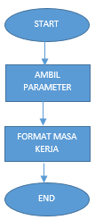

Penjelasan:

|  |  |
| --- | --- |
| **Flow Design** | **Keterangan** |
| START |  |
| TERIMA PARAMETER | Menerima parameter input |
| FORMAT MASA KERJA | Melakukan perhitungan masa kerja dengan rumus P_END – (P_START – P_DAY_FREE) dan melakukan formatting YYMMDD |
| END |  |

#### **F_GET_PENGAJUAN_STATUS**

Deskripsi : Function untuk mapping status pengajuan

Status : NEW

Input:

| **Nama Parameter** | **Tipe Data** |
| --- | --- |
| P_ENTRY_STATUS | VARCHAR2 |
| P_APPROVAL_STATUS | VARCHAR2 |

Output:

| **Nama Variabel** | **Tipe Data** | **Keterangan** |
| --- | --- | --- |
| V_KET_STATUS | VARCHAR2 | Mapping status |

Logika :



Penjelasan:

|  |  |
| --- | --- |
| **Flow Design** | **Keterangan** |
| START |  |
| TERIMA PARAMETER | Menerima parameter input |
| CEK STATUS | Melakukan maping status approval.  Mappingnya sbb   |  |  |  |  | | --- | --- | --- | --- | | **No** | **Entry Status** | **Approval Status** | **Status** | |  | B | B | dibatalkan | |  | E atau U | R | ditolak_atasan | |  | E atau U | Tidak sama dengan P | tidak_butuh_revisi | |  | E atau U | P | butuh_revisi |   Bila tidak terdaftar dalam mapping, maka tampilkan keterangan status : **Invalid Process** |
| TAMPIL KETERANGAN | Menampilkan keterangan status approval |
| END |  |

#### **F_VALIDASI_JENIS_CUTI**

Deskripsi : Function untuk melakukan validasi ketentuan per jenis cuti/izin yang diajukan

Status : NEW

Input:

| **Nama Parameter** | **Tipe Data** |
| --- | --- |
| P_PROSES | VARCHAR2 |
| P_EMPLOYEE_VACATION_ID | NUMBER |
| P_EMPLOYEE_ID | NUMBER |
| P_VACATION_CODE | VARCHAR2 |
| P_DATE_FROM | VARCHAR2 |
| P_DATE_TO | VARCHAR2 |

Output:

| **Nama Variabel** | **Tipe Data** | **Keterangan** |
| --- | --- | --- |
| V_RETURN | VARCHAR2 | Data response balikan |

Logika :

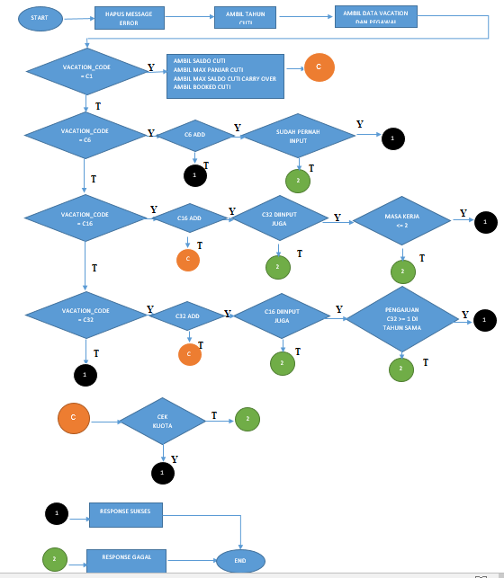

Penjelasan:

|  |  |
| --- | --- |
| **Flow Design** | **Keterangan** |
| START |  |
| HAPUS MESSAGE ERROR | Melakukan proses penghapusan message error dari pengajuan cuti sebelumnya (bila ada) di table HR_EMPLOYEE_VACATION_ERROR dengan kondisi   * VACATION_CODE = P_VACATION_CODE * EMPLOYEE_ID = P_EMPLOYEE_ID * DATE_FROM = P_DATE_FROM * DATE_TO = P_DATE_TO |
| AMBIL TAHUN CUTI | Mengambil tahun saldo cuti menggunakan patokan tahun dari SYSDATE.  Tahun SYSDATE = Tahun ini  Tahun SYSDATE - 1 = Tahun lalu  Tahun SYSDATE + 1 = Tahun depan |
| AMBIL DATA VACATION DAN PEGAWAI | Mengambil nama jenic cuti dan id-nya dari table HR_VACATION   * VACATION_ID * VACATION_NAME   berdasarkan VACATION_CODE = P_VACATION_CODE  Selain itu, mengambil nama pegawai, stambuk, dan stambuk lama dari table HR_EMPLOYEE yaitu   * EMPLOYEE_CODE * EMPLOYEE_CODE_OLD * EMPLOYEE_NAME   berdasarkan EMPLOYEE_ID = P_EMPLOYEE_ID |
| VACATION_CODE = C1 | Bila ya, maka lanjut ke proses AMBIL SALDO CUTI, AMBIL MAX PANJAR CUTI, AMBIL MAX SALDO CUTI CARRY OVER, AMBIL BOOKED CUTI  Bila tidak, maka lanjut ke proses cek VACATION_CODE = C6 |
| AMBIL SALDO CUTI,  AMBIL MAX PANJAR CUTI,  AMBIL MAX SALDO CUTI CARRY OVER,  AMBIL BOOKED CUTI | Mengambil nilai-nilai yang akan digunakan pada proses pengajuan cuti C1   * SALDO CUTI : proses ini mengambil nilai SISA_CUTI pada table SISA_SALDO_CUTI_PERTAHUN dengan filter   + untuk tahun lalu (TAHUN_CUTI = tahun SYSDATE – 1), tahun ini (TAHUN_CUTI = tahun SYSDATE), dan tahun depan (TAHUN_CUTI = tahun SYSDATE + 1)   + VACATION_CODE = C1   + EMPLOYEE_CODE = P_EMPLOYEE_CODE * MAX PANJAR CUTI : proses ini mengambil max jumlah cuti tahun depan yang dapat diambil dari kolom PARAMETER_VALUE di table APP_SYSTEM_PARAMETER dengan filter   + PARAMETER_CODE = MAX_PANJAR_CUTI * MAX SALDO CUTI CARRY OVER : proses ini mengambil max jumlah cuti yang dapat dibawa di tahun depan dari kolom PARAMETER_VALUE di table APP_SYSTEM_PARAMETER dengan filter   + PARAMETER_CODE = MAX_CUTI_CARRY_OVER * BOOKED_CUTI : proses ini mengambil SUM atau total nilai pada NO_DAYS_BOOKED dari seluruh pengajuan cuti C1 untuk pegawai tsb dengan filter   + VACATION_CODE = C1   + EMPLOYEE_CODE = P_EMPLOYEE_CODE   + FLAG_APPROVE IS NULL   + DATE_APPROVE IS NULL   + USER_APPROVE IS NULL   + Khusus P_PROSES = EDIT maka ditambah satu filter lagi yakni EMPLOYEE_VACATION_ID NOT IN (P_EMPLOYEE_VACATION_ID)   Semua nilai ini ditampung pada variabel V_SISA_CUTI_TOTAL |
| VACATION_CODE = C6 | Bila ya, maka lanjut ke proses SUDAH DIINPUT  Bila tidak, maka lanjut ke proses VACATION_CODE = C16 |
| C6 ADD | Bila P_PROSES = ADD, maka lanjut ke proses SUDAH DIINPUT  Bila bukan, maka lanjut ke RESPONSE SUKSES |
| SUDAH DIINPUT | Cek apakah pengajuan C6 sudah diinput di table HR_EMPLOYEE_VACATION dengan filter   * VACATION_CODE = C6 * EMPLOYEE_CODE = P_EMPLOYEE_CODE   Bila ya, maka lanjut ke proses RESPONSE GAGAL  Bila tidak, maka lanjut ke proses RESPONSE SUKSES |
| VACATION_CODE = C16 | Bila ya, maka lanjut ke proses C16 ADD  Bila tidak, maka lanjut ke proses VACATION_CODE = C32 |
| C16 ADD | Bila P_PROSES = ADD, maka lanjut ke proses C32 DIINPUT JUGA  Bila bukan, maka lanjut ke CEK KUOTA |
| C32 DIINPUT JUGA | Cek apakah pengajuan cuti C32 diinput juga pada tahun yang sama  Bila ya, maka lanjut ke proses INSERT MESSAGE ERROR  Bila tidak, maka lanjut ke proses MASA KERJA <= 2 |
| MASA KERJA <= 2 | Cek apakah masa kerja pegawai minimal sudah 2 tahun  Bila ya, maka lanjut ke proses INSERT PENGAJUAN CUTI  Bila tidak, maka lanjut ke proses INSERT MESSAGE ERROR |
| VACATION_CODE = C32 | Bila ya, maka lanjut ke proses C32 ADD  Bila tidak, maka lanjut ke proses CEK KUOTA |
| C32 ADD | Bila P_PROSES = ADD, maka lanjut ke proses C16 DIINPUT JUGA  Bila bukan, maka lanjut ke CEK KUOTA |
| C16 DIINPUT JUGA | Cek apakah pengajuan cuti C16 diinput juga pada tahun yang sama  Bila ya, maka lanjut ke proses INSERT MESSAGE ERROR  Bila tidak, maka lanjut ke proses PENGAJUAN C32 >= 1 DI TAHUN YANG SAMA |
| PENGAJUAN C32 >= 1 DI TAHUN YANG SAMA | Bila ya, maka lanjut ke proses INSERT MESSAGE ERROR  Bila tidak, maka lanjut ke proses INSERT PENGAJUAN CUTI |
| CEK KUOTA | C1: cek ketersediaan kuota antara V_JMLHARI_CUTI dan V_SISA_CUTI_TOTAL.  C16: khusus proses EDIT, cek ketersediaan kuota antara V_JMLHARI_CUTI dan V_SISA_CUTI_TOTAL.  C32: khusus proses EDIT, cek ketersediaan kuota antara V_JMLHARI_CUTI dan V_SISA_CUTI_TOTAL. |
| RESPONSE SUKSES | Menampilkan response sukses dengan format sbb  V_RETURN :=  V_KODE_RESPONSE  || '#'  || V_KET_RESPONSE  || '#'  || V_EMPLOYEE_VACATION_ID  || '#'  || V_EMPLOYEE_CODE  || '#'  || V_EMPLOYEE_CODE_OLD  || '#'  || V_EMPLOYEE_NAME  || '#'  || V_VACATION_ID  || '#'  || V_VACATION_NAME  || '#'  || V_JMLHARI_CUTI  || '#'  || V_TAHUN_CUTI_AWAL  || '#'  || V_TAHUN_SALDO_CUTI_DIAMBIL  || '#'  || V_JMLHARI_CUTI_DETAIL;   |  |  |  | | --- | --- | --- | | No | Variable | Value | |  | V_KODE_RESPONSE | Jika OKE, maka diisi 200  Jika TIDAK, maka diisi 400 | |  | V_KET_RESPONSE | Jika OKE, maka diisi P_PROSES || ‘BERHASIL’  Jika TIDAK, maka diisi P_PROSES || ‘GAGAL’ || V_KET_ERROR | |  | V_EMPLOYEE_VACATION_ID | Jika P_PROSES = ADD, maka diisi 0  Jika P_PROSES = EDIT, maka diisi P_EMPLOYEE_VACATION_EDIT | |  | V_EMPLOYEE_CODE | HR_EMPLOYEE.EMPLOYEE_CODE | |  | V_EMPLOYEE_CODE_OLD | HR_EMPLOYEE.EMPLOYEE_CODE_OLD | |  | V_EMPLOYEE_NAME | HR_EMPLOYEE.EMPLOYEE_NAME | |  | V_VACATION_ID | HR_VACATION.VACATION_ID | |  | V_VACATION_NAME | HR_VACATION.VACATION_NAME | |  | V_JMLHARI_CUTI | P_DATE_FROM – P_DATE_TO  lalu dilakukan filter by V_KETENTUAN_CUTI  jika HARI_KERJA maka jika tglnya diantara SENIN-JUMAT maka V_JMLHARI_CUTI +1  jika HARI_KALENDER maka langsung V_JMLHARI_CUTI +1 | |  | V_TAHUN_CUTI_AWAL | TO_CHAR(P_DATE_FROM, ‘YYYY’) | |  | V_TAHUN_SALDO_CUTI_DIAMBIL | TO_CHAR(SYSDATE, ‘YYYY’) | |  | V_JMLHARI_CUTI_DETAIL | Jika pengajuan C1, maka diisi dengan format 00;00;00 -> 2 digit pertama diisi cuti yg dipakai berdasarkan saldo tahun lalu, 2 digit kedua diisi cuti yg dipakai berdasarkan saldo tahun ini, 2 digit ketiga diisi cuti yg dipakai berdasarkan saldo tahun depan  Jika pengajuan selain C1, maka diisi dengan V_JMLHARI_CUTI | |
| INSERT PENGAJUAN CUTI | Melakukan insert pengajuan cuti dengan cara memanggil prosedur SP_INS_CUTI_PEG |
| END |  |

### **STORED PROCEDURES**

#### **JOBS_DAILY_HRIS**

Deskripsi : Prosedur yang digunakan untuk menjalankan prosedur rutin harian

Status : EXISTING

Perubahan : Menambahkan prosedur SP_RESET_SALDO_CUTI_KHUSUS untuk dijalankan harian

Input : None

Output :

| **No** | **Nama Tabel** | **Hasil** |
| --- | --- | --- |
|  | JOB_LOGS | Record jobs yang dijalankan |

Logika :

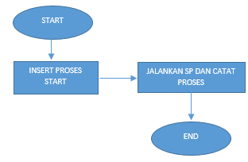

Penjelasan:

|  |  |
| --- | --- |
| **Flow Design** | **Keterangan** |
| START |  |
| INSERT PROSES START | Masukkan record baru ke table JOB_LOGS sbb   |  |  |  | | --- | --- | --- | | No | Nama field | Value | |  | ID | SQ_ID_JOBS.NEXTVAL | |  | TGL_PROSES | CURRENT_TIMESTAMP | |  | NAMA_PROSES | <NAMA_SP> | |  | ST_PROSES | 1 | |  | TGL_FINISH | NULL | |  | KETERANGAN_PROSES | PROSES START | |
| JALANKAN SP DAN CATAT PROSES | Jalankan SP yang dijalankan dan catat bahwa proses tersebut sedang dijalankan dengan mengupdate :   * Bila terjadi gagal : * ST_PROSES menjadi 2 * KETERANGAN_PROSES diisi PROSES SELESAI (GAGAL) -> ORACLE error * Bila sukses: * ST_PROSES menjadi 3 * KETERANGAN_PROSES diisi PROSES SELESAI (SUKSES) |
| END |  |

#### **SP_AUTO_APPROVE_CUTI**

Deskripsi : Prosedur yang digunakan untuk melakukan auto approve pengajuan cuti

Status : NEW

Input : None

Output :

| **No** | **Nama Tabel** | **Hasil** |
| --- | --- | --- |
|  | HR_EMPLOYEE_VACATION | Record pengajuan cuti yang sudah diapprove |

Logika:

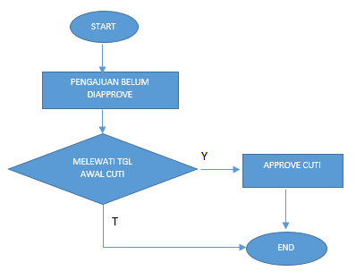

Penjelasan:

|  |  |
| --- | --- |
| **Flow Design** | **Keterangan** |
| START |  |
| PENGAJUAN BELUM DIAPPROVE | Mengambil seluruh pengajuan cuti yang belum disapprove |
| MELEWATI TGL AWAL CUTI | Bila ya, maka APPROVE CUTI  Bila tidak, maka END |
| APPROVE CUTI | Melakukan approve cuti sesuai dengan level otorisasi layer yang belum approve |
| END |  |

#### **SP_BACKUP_SALDO_CUTI**

Deskripsi : Prosedur yang digunakan untuk melakukan backup saldo cuti

Status : NEW

Input : None

Output :

| **No** | **Nama Tabel** | **Hasil** |
| --- | --- | --- |
|  | SISA_SALDO_CUTI_KHUSUS_HIST | Record saldo cuti khusus yang dibackup |
|  | SISA_SALDO_CUTI_PERTAHUN_HIST | Record saldo cuti tahunan yang dibackup |

Logika:

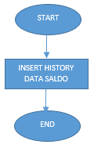

Penjelasan:

|  |  |
| --- | --- |
| **Flow Design** | **Keterangan** |
| START |  |
| INSERT HISTORY DAN DATA SALDO | Melakukan insert ke table SISA_SALDO_CUTI_KHUSUS_HIST dari table SISA_SALDO_CUTI_KHUSUS bila cuti khusus by EMPLOYEE_ID dan VACATION_CODE  Melakukan insert ke table SISA_SALDO_CUTI_PERTAHUN_HIST dari table SISA_SALDO_CUTI_PERTAHUN bila cuti tahunan by EMPLOYEE_ID dan VACATION_CODE |
| END |  |

#### **SP_CREATE_DAFTAR_CUTI**

Deskripsi : Prosedur yang digunakan untuk melakukan menggenarate saldo cuti tahunan pegawai

Status : EXISTING

Input : Tidak berubah

Output : Tidak berubah

Perubahan :

* Menghilangkan generate kategori cuti besar C14
* Memasukkan kuota cuti besar ke dalam cuti tahunan apabila pegawai sudah berhak mendapat cuti besar

#### **SP_CREATE_DAFTAR_CUTI_KHUSUS**

Deskripsi : Prosedur yang digunakan untuk melakukan menggenarate saldo cuti khusus pegawai

Status : EXISTING

Perubahan :

* Menambahkan parameter untuk minimal cuti pendidikan pegawai (C16) dari table APP_SYSTEM_PARAMETER
* Menambahkan parameter untuk reset kuota C32 dari table APP_SYSTEM_PARAMETER
* Melakukan penyesuaian kondisi create saldo cuti C16 dan C32 dari kedua poin di atas

Input :

| **Nama Parameter** | **Tipe Data** |
| --- | --- |
| P_EMPLOYEE_CODE | VARCHAR2 |

Output :

| **No** | **Nama Tabel** | **Hasil** |
| --- | --- | --- |
|  | SISA_SALDO_CUTI_KHUSUS | Record saldo cuti khusus yang digenerate |

Logika:

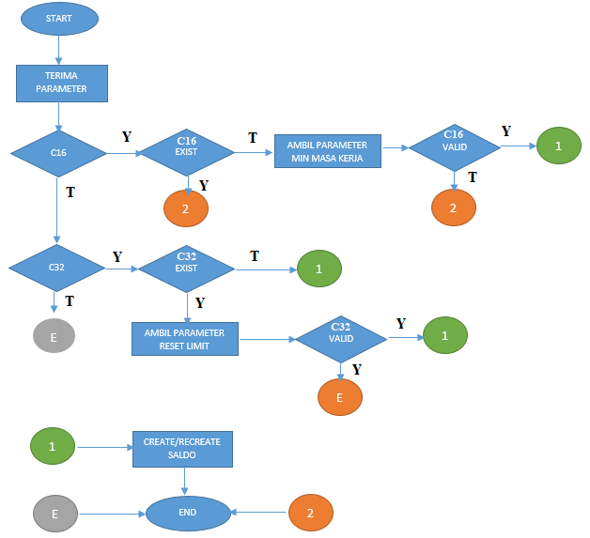

Penjelasan:

|  |  |
| --- | --- |
| **Flow Design** | **Keterangan** |
| START |  |
| TERIMA PARAMETER | Menerima seluruh parameter input |
| C16 | Bila ya, maka lanjut ke proses EXIST  Bila tidak, maka lanjut ke proses C32 |
| C16 EXIST | Cek apakah ada saldo C16 di table SISA_SALDO_CUTI_KHUSUS untuk kode pegawai yang dilempar dari parameter  Bila Ya, maka lanjut ke proses AMBIL PARAMETER MIN MASA KERJA  Bila tidak, maka lanjut ke proses END |
| AMBIL PARAMETER MIN MASA KERJA | Mengambil nilai PARAMETER_VALUE dari table APP_SYSTEM_PARAMETER dengan filter MIN_CUTI_PENDIDIKAN |
| C16 VALID | Bila masa kerja pegawai >= MIN masa kerja dari proses AMBIL PARAMETER MIN MASA KERJA maka lanjut ke proses CREATE/RECREATE SALDO  Bila tidak, maka lanjut ke proses END |
| C32 | Bila ya, maka lanjut ke proses EXIST  Bila tidak, maka lanjut ke proses END |
| C32 EXIST | Cek apakah ada saldo C32 di table SISA_SALDO_CUTI_KHUSUS untuk kode pegawai yang dilempar dari parameter  Bila Ya, maka lanjut ke proses CREATE/RECREATE SALDO  Bila tidak, maka lanjut ke proses AMBIL PARAMETER RESET LIMIT |
| AMBIL PARAMETER RESET LIMIT | Mengambil nilai RESET_LIMIT dari table RF_LIMIT_CUTI berdasarkan formula yang dipakai oleh C32 |
| C32 VALID | Bila kondisi pengambilan sudah sesuai dengan kondisi yang diinginkan yakni 2 tahun sekali dari tahun pengambilan terakhir dari field TAHUN_AMBIL_CUTI_TERAKHIR darai table SISA_SALDO_CUTI_KHUSUS maka lanjut ke proses CREATE/RECREATE SALDO  Bila tidak, maka lanjut ke proses END |
| END |  |

#### **SP_CREATE_DAFTAR_CUTI_ALL**

Deskripsi : Prosedur yang digunakan untuk melakukan menggenerate seluruh saldo cuti pegawai dalam satu tahun

Status : EXISTING

Input : Tidak berubah

Output : Tidak berubah

Perubahan :

* Mengikutsertakan generate saldo cuti khusus (SP_CREATE_DAFTAR_CUTI_KHUSUS) selain SP_CREATE_DAFTAR_CUTI untuk generate cuti tahunan pegawai

#### **SP_CREATE_DAFTAR_CUTI_PEG**

Deskripsi : Prosedur yang digunakan untuk melakukan menggenerate saldo cuti per pegawai dalam satu tahun

Status : EXISTING

Input : Tidak berubah

Output : Tidak berubah

Perubahan :

* Mengikutsertakan generate saldo cuti khusus (SP_CREATE_DAFTAR_CUTI_KHUSUS) selain SP_CREATE_DAFTAR_CUTI untuk generate cuti tahunan pegawai

#### **SP_CREATE_LOG_VACATION**

Deskripsi : Prosedur yang digunakan untuk melakukan pencatatan log proses

Status : NEW

Input :

| **No** | **Nama Parameter** | **Tipe Data** | **Default Value** |
| --- | --- | --- | --- |
|  | P_EMPLOYEE_VACATION_ID | NUMBER |  |
|  | P_USER_ENTRY_LOG | VARCHAR2 |  |
|  | P_NOTE_LOG | VARCHAR2 |  |

Output :

| **No** | **Nama Tabel** | **Hasil** |
| --- | --- | --- |
|  | HR_EMPLOYEE_VACATION_LOG | Record log proses pengajuan cuti |

Logika:

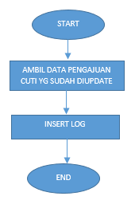

Penjelasan:

|  |  |
| --- | --- |
| **Flow Design** | **Keterangan** |
| START |  |
| AMBIL DATA PENGAJUAN CUTI YG SUDAH DIUPDATE | Mengambil data pengajuan cuti yang sudah diupdate dari HR_EMPLOYEE_VACATION   * VACATION_ID * VACATION_CODE * EMPLOYEE_ID * EMPLOYEE_CODE * DATE_FROM * DATE_TO * ENTRY_DATE * ENTRY_USERID * UPDATE_DATE * UPDATE_USERID * UPDATE_NOTE * APPROVAL_STATUS * APPROVAL_DATE * APPROVAL_USERID * APPROVAL_NOTE * HEAD_APPROVAL_STATUS * HEAD_APPROVAL_DATE * HEAD_APPROVAL_USERID * HEAD_APPROVAL_NOTE |
| INSERT LOG | Memasukkan data ke table HR_EMPLOYEE_VACATION_LOG sesuai dengan data yang diambil tadi |
| END |  |

#### **SP_CRT_OTR_EMAIL**

Deskripsi : Prosedur yang digunakan untuk melakukan kirim ulang email apabila terjadi ganti atasan cuti

Status : New

Input :

| **No** | **Nama Parameter** | **Tipe Data** | **Default Value** |
| --- | --- | --- | --- |
|  | P_NOPEG_ATASAN_1 | VARCHAR2 |  |
|  | P_NOPEG_ATASAN_2 | VARCHAR2 |  |

Output : None

Logika :

* Mengambil pengajuan cuti yang belum diapprove dari table HR_EMPLOYEE_VACATION
* Melakukan seleksi email atasan dari dari HR_EMPLOYEE
* Melakukan cek apakah data email sudah ada di table TM_EMAIL_CUTI_PEG. Bila ya, maka panggil prosedur SP_MAIL_SCHEDULER

#### **SP_CRT_REF_OTOR_CUTI_NEW_P**

Deskripsi : Prosedur yang digunakan untuk melakukan cek dan generate atasan cuti per pegawai

Status : EXISTING

Input :

| **No** | **Nama Parameter** | **Tipe Data** | **Default Value** |
| --- | --- | --- | --- |
|  | P_EMPLOYEE_CODE | VARCHAR2 |  |

Output : None

Perubahan :

* Bila terjadi perubahan atasan maka memanggil prosedur SP_CRT_OTOR_EMAIL

#### **SP_DEL_APPSENSI**

Deskripsi : Prosedur yang digunakan untuk menghapus data absensi per tanggal

Status : EXISTING

Perubahan :

* Penambahan field LOCATION_IN dan LOCATION_OUT di table ABSENSI_APPSENSI_DEL untuk menampung data dari table ABSENSI_APPSENSI

Input :

| **No** | **Nama Parameter** | **Tipe Data** | **Default Value** |
| --- | --- | --- | --- |
|  | P_ABSEN_DATE | DATE |  |
|  | P_KET_DELETE | VARCHAR2 |  |

Output :

| **No** | **Nama Tabel** | **Hasil** |
| --- | --- | --- |
|  | ABSENSI_APPSENSI_DEL | Record absensi dari appsensi yang dihapus |

Logika:

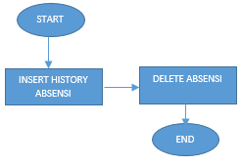

Penjelasan:

|  |  |
| --- | --- |
| **Flow Design** | **Keterangan** |
| START |  |
| INSERT HISTORY ABSENSI | Melakukan insert data absensi dari ABSENSI_APPSENSI ke table ABSENSI_APPSENSI_DEL by ABSEN_DATE = P_ABSEN_DATE |
| DELETE ABSENSI | Melakukan delete record ABSENSI_APPSENSI by ABSEN_DATE = P_ABSEN_DATE |
| END |  |

#### **SP_DEL_APPSENSI_P**

Deskripsi : Prosedur yang digunakan untuk menghapus data absensi per tanggal dan per pegawai

Status : EXISTING

Perubahan :

* Penambahan field LOCATION_IN dan LOCATION_OUT di table ABSENSI_APPSENSI_DEL untuk menampung data dari table ABSENSI_APPSENSI

Input :

| **No** | **Nama Parameter** | **Tipe Data** | **Default Value** |
| --- | --- | --- | --- |
|  | P_ABSEN_DATE | DATE |  |
|  | P_BADGENUMBER | VARCHAR2 |  |
|  | P_KET_DELETE | VARCHAR2 |  |

Output :

| **No** | **Nama Tabel** | **Hasil** |
| --- | --- | --- |
|  | ABSENSI_APPSENSI_DEL | Record absensi dari appsensi yang dihapus |

Logika:



Penjelasan:

|  |  |
| --- | --- |
| **Flow Design** | **Keterangan** |
| START |  |
| INSERT HISTORY ABSENSI | Melakukan insert data absensi dari ABSENSI_APPSENSI ke table ABSENSI_APPSENSI_DEL by ABSEN_DATE = P_ABSEN_DATE dan BADGENUMBER = P_BADGENUMBER |
| DELETE ABSENSI | Melakukan delete record ABSENSI_APPSENSI by ABSEN_DATE = P_ABSEN_DATE dan BADGENUMBER = P_BADGENUMBER |
| END |  |

#### **SP_DOWNLOAD_ABSENSI_PEGAWAI**

Deskripsi : Prosedur yang digunakan untuk mengcreate record absensi yang akan diunduh

Status : NEW

Input :

| **No** | **Nama Parameter** | **Tipe Data** | **Default Value** |
| --- | --- | --- | --- |
|  | P_EMPLOYEE_ID | NUMBER |  |
|  | P_EMPLOYEE_CODE | VARCHAR2 |  |
|  | P_ABSEN_DATE | VARCHAR2 |  |

Output :

| **No** | **Nama Tabel** | **Hasil** |
| --- | --- | --- |
|  | TM_DOWNLOAD_ABSENSI_PEGAWAI | Record absensi yang siap diunduh |

Logika:

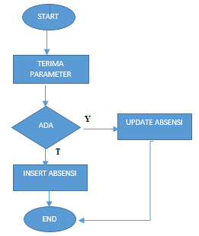

Penjelasan:

|  |  |
| --- | --- |
| **Flow Design** | **Keterangan** |
| START |  |
| TERIMA PARAMETER | Menerima parameter input |
| ADA | Cek apakah recordnya di table TM_DOWNLOAD_ABSENSI_PEGAWAI  Bila ya, maka lanjut ke proses UPDATE ABSENSI  Bila tidak, maka lanjut ke proses INSERT ABSENSI |
| UPDATE ABSENSI | Melakukan update absensi di tabel TM_DOWNLOAD_ABSENSI_PEGAWAI yang datanya diupdate dari table TM_TARIK_ABSEN_PTBHINNEKA |
| INSERT ABSENSI | Melakukan insert absensi di tabel TM_DOWNLOAD_ABSENSI_PEGAWAI yang datanya diupdate dari table TM_TARIK_ABSEN_PTBHINNEKA |
| END |  |

#### **SP_GANTI_ATASAN_CUTI**

Deskripsi : Prosedur yang digunakan untuk mengganti atasan cuti secara manual

Status : EXISTING

Input : Tidak ada perubahan

Output : Tidak ada perubahan

Perubahan :

* Menambahkan pemanggilan prosedur SP_CRT_OTR_EMAIL setelah dilakukan update atau insert manual pengganti atasan cuti

#### **SP_HAPUS_ABSENSI_PEG**

Deskripsi : Prosedur yang digunakan untuk upload koreksi absensi HCD

Status : NEW

Input :

| **No** | **Nama Parameter** | **Tipe Data** | **Default Value** |
| --- | --- | --- | --- |
|  | P_NIP | VARCHAR2 |  |
|  | P_NAMA | VARCHAR2 |  |
|  | P_TGL_ABSEN | VARCHAR2 |  |
|  | P_JAM_MASUK | VARCHAR2 |  |
|  | P_JAM_KELUAR | VARCHAR2 |  |
|  | P_USERLOGIN | VARCHAR2 |  |

Output :

| **No** | **Nama Tabel** | **Hasil** |
| --- | --- | --- |
|  | HR_ABSENSI_KOREKSI | Record koreksi absensi yang sudah di-approve batal |
|  | HR_ABSENSI_KOREKSI_LOG | Record log proses batal untuk koreksi absensi yang diajukan |

Logika :

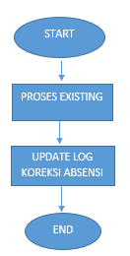

Penjelasan :

|  |  |
| --- | --- |
| **Flow Design** | **Keterangan** |
| START |  |
| PROSES EXISTING | Mengupdate absensi sesuai dengan hasil uploadn excel user |
| UPDATE LOG KOREKSI ABSENSI | Mengupdate koreksi absensi di HR_ABSENSI_KOREKSI dan create lognya dengan memanggil prosedur SP_INS_KOREKSI_ABSENSI_LOG |
| END |  |

#### **SP_INS_CUTI_PEG**

Deskripsi : Prosedur yang digunakan untuk insert pengajuan cuti

Status : EXISTING

Input :

| **No** | **Nama Parameter** | **Tipe Data** | **Default Value** |
| --- | --- | --- | --- |
|  | P_EMPLOYEE_ID | NUMBER |  |
|  | P_VACATION_ID | NUMBER |  |
|  | P_DATE_FROM | VARCHAR2 |  |
|  | P_ALAMAT_CUTI | VARCHAR2 |  |
|  | P_TELP_CUTI | VARCHAR2 |  |
|  | P_DATE_TO | VARCHAR2 |  |
|  | P_JMLHARI_CUTI | NUMBER |  |
|  | P_SISA_CUTI_PERTAHUN | NUMBER |  |
|  | P_ALASAN_CUTI | VARCHAR2 |  |
|  | P_TAHUN_CUTI_AWAL | VARCHAR2 |  |
|  | P_USERLOGIN | VARCHAR2 |  |
|  | P_EMPLOYEE_CODE | VARCHAR2 |  |
|  | P_EMPLOYEE_CODE_OLD | VARCHAR2 |  |
|  | P_VACATION_CODE | VARCHAR2 |  |
|  | P_DELEGASI_PEKERJAAN_STB | VARCHAR2 |  |
|  | P_CATATAN_DELEGASI_PEKERJAAN | VARCHAR2 |  |
|  | P_TAHUN_SALDO_CUTI_DIAMBIL | VARCHAR2 |  |
|  | P_JMLHARI_CUTI_DETAIL | VARCHAR2 |  |
|  | P_ATTACHMENT_1 | VARCHAR2 |  |
|  | P_ATTACHMENT_2 | VARCHAR2 |  |
|  | P_ATTACHMENT_3 | VARCHAR2 |  |

Penjelasan penambahan parameter

* P_JMLHARI_DETAIL digunakan untuk menampung jumlah cuti sesuai dengan per sisa saldo cuti yang dipakai (bila saldo cutinya gabungan antara tahun lalu, kini, dan tahun depan).
* Penambahan parameter P_ATTACHMENT_1, P_ATTACHMENT_2, P_ATTACHMENT_3 digunakan untuk menampung alamat file yang diupload

Output :

| **No** | **Nama Tabel** | **Hasil** |
| --- | --- | --- |
|  | HR_EMPLOYEE_VACATION | Record pengajuan cuti |

Logika:

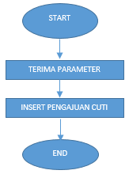

Penjelasan:

|  |  |
| --- | --- |
| **Flow Design** | **Keterangan** |
| START |  |
| TERIMA PARAMETER | Menerima data yang dilempar dari parameter |
| INSERT PENGAJUAN CUTI | Memasukkan data yang diterima tsb ke dalam table HR_EMPLOYEE_VACATION |
| END |  |

#### **SP_INS_KOREKSI_ABSENSI_LOG**

Deskripsi : Prosedur yang digunakan untuk insert log koreksi absensi

Status : NEW

Input :

| **No** | **Nama Parameter** | **Tipe Data** | **Default Value** |
| --- | --- | --- | --- |
|  | P_NO_PENGAJUAN | NUMBER |  |
|  | P_EMPLOYEE_CODE | VARCHAR2 |  |
|  | P_EMPLOYEE_NAME | VARCHAR2 |  |
|  | P_TGL_KEHADIRAN | DATE |  |
|  | P_TIME_IN_BEFORE | VARCHAR2 |  |
|  | P_TIME_OUT_BEFORE | VARCHAR2 |  |
|  | P_LONGITUDE_IN_BEFORE | NUMBER |  |
|  | P_LATITUDE_IN_BEFORE | NUMBER |  |
|  | P_LONGITUDE_IN_AFTER | NUMBER |  |
|  | P_LATITUDE_IN_AFTER | NUMBER |  |
|  | P_LOKASI_MASUK_BEFORE | VARCHAR2 |  |
|  | P_LOKASI_KELUAR_BEFORE | VARCHAR2 |  |
|  | P_TIME_IN_AFTER | VARCHAR2 |  |
|  | P_TIME_OUT_AFTER | VARCHAR2 |  |
|  | P_LOKASI_MASUK_AFTER | VARCHAR2 |  |
|  | P_LOKASI_KELUAR_AFTER | VARCHAR2 |  |
|  | P_LONGITUDE_OUT_BEFORE | NUMBER |  |
|  | P_LATITUDE_OUT_BEFORE | NUMBER |  |
|  | P_LONGITUDE_OUT_AFTER | NUMBER |  |
|  | P_LATITUDE_OUT_AFTER | NUMBER |  |
|  | P_KET_JAM_MASUK | VARCHAR2 |  |
|  | P_KET_JAM_KELUAR | VARCHAR2 |  |
|  | P_KET_LOKASI_MASUK | VARCHAR2 |  |
|  | P_KET_LOKASI_KELUAR | VARCHAR2 |  |
|  | P_ENTRY_STATUS | VARCHAR2 |  |
|  | P_ENTRY_DATE | DATE |  |
|  | P_ENTRY_USER | VARCHAR2 |  |
|  | P_APPROVAL_STATUS | VARCHAR2 |  |
|  | P_APPROVAL_DATE | DATE |  |
|  | P_APPROVAL_USER | VARCHAR2 |  |
|  | P_APPROVAL_DESCRIPTION | VARCHAR2 |  |

Output :

| **No** | **Nama Tabel** | **Hasil** |
| --- | --- | --- |
|  | HR_ABSENSI_KOREKSI_LOG | Record log proses koreksi absensi |

Logika:

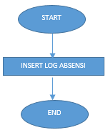

Penjelasan:

|  |  |
| --- | --- |
| **Flow Design** | **Keterangan** |
| START |  |
| INSERT LOG ABSENSI | Input log proses koreksi absensi pegawai |
| END |  |

#### **SP_MAIL_SCHEDULER**

Deskripsi : Prosedur yang digunakan untuk insert record email ke ADMIN_MESSAGE.MAIL_SCHEDULER agar dapat dilakukan kirim email by scheduler exisiting BLI

Status : NEW

Input :

| **No** | **Nama Parameter** | **Tipe Data** | **Default Value** |
| --- | --- | --- | --- |
|  | P_TRANSACTION_CODE | VARCHAR2 |  |
|  | P_TO | VARCHAR2 |  |
|  | P_CC | VARCHAR2 |  |
|  | P_BCC | VARCHAR2 |  |
|  | P_SUBJECT | VARCHAR2 |  |
|  | P_BODY | VARCHAR2 |  |
|  | P_REFERENCE | VARCHAR2 |  |

Output

| **No** | **Nama Tabel** | **Hasil** |
| --- | --- | --- |
|  | ADMIN_MESSAGE.MAIL_SCHEDULER | Record email yang siap dikirim by scheduler |

#### **SP_PENGAJUAN_CUTI_PEGAWAI**

Deskripsi : Prosedur yang digunakan untuk menginput pengajuan cuti

Status : EXISTING

Input :

| **No** | **Nama Parameter** | **Tipe Data** | **Default Value** |
| --- | --- | --- | --- |
|  | P_KODE | VARCHAR2 |  |
|  | P_EMPLOYEE_VACATION_ID | NUMBER |  |
|  | P_EMPLOYEE_ID | NUMBER |  |
|  | P_VACATION_CODE | VARCHAR2 |  |
|  | P_DATE_FROM | VARCHAR2 |  |
|  | P_DATE_TO | VARCHAR2 |  |
|  | P_JMLHARI_CUTI | NUMBER |  |
|  | P_ALASAN_CUTI | VARCHAR2 |  |
|  | P_ALAMAT_CUTI | VARCHAR2 |  |
|  | P_TELP_CUTI | VARCHAR2 |  |
|  | P_USERLOGIN | VARCHAR2 |  |
|  | P_DELEGASI_PEKERJAAN_STB | VARCHAR2 |  |
|  | P_CATATAN_DELEGASI_PEKERJAAN | VARCHAR2 |  |
|  | P_ATTACHMENT_1 | VARCHAR2 |  |
|  | P_ATTACHMENT_2 | VARCHAR2 |  |
|  | P_ATTACHMENT_3 | VARCHAR2 |  |

Penjelasan perubahan:

* Penambahan parameter P_ATTACHMENT_1, P_ATTACHMENT_2, P_ATTACHMENT_3 digunakan untuk menampung alamat file yang diupload
* Perubahan logika program, dimana kini menggunakan function untuk validasi pengajuan cuti
* Tidak ada lagi pengajuan cuti besar

Output :

| **No** | **Nama Tabel** | **Hasil** |
| --- | --- | --- |
|  | HR_EMPLOYEE_VACATION_ERROR | Record pengajuan cuti yang tidak lolos validasi |

Logika existing:

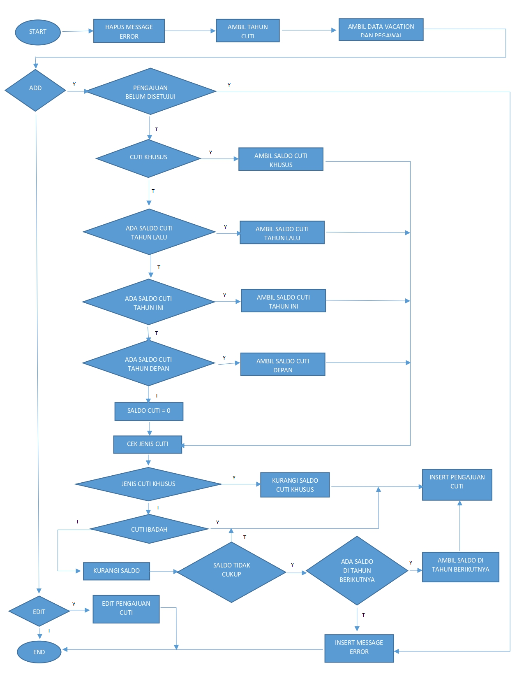

Penjelasan:

|  |  |
| --- | --- |
| **Flow Design** | **Keterangan** |
| START |  |
| HAPUS MESSAGE ERROR | Melakukan proses penghapusan message error dari pengajuan cuti sebelumnya (bila ada) di table HR_EMPLOYEE_VACATION_ERROR dengan kondisi   * VACATION_CODE = P_VACATION_CODE * EMPLOYEE_ID = P_EMPLOYEE_ID * DATE_FROM = P_DATE_FROM * DATE_TO = P_DATE_TO |
| AMBIL TAHUN CUTI | Mengambil tahun saldo cuti menggunakan patokan tahun dari SYSDATE.  Tahun SYSDATE = Tahun ini  Tahun SYSDATE - 1 = Tahun lalu  Tahun SYSDATE + 1 = Tahun depan |
| AMBIL DATA VACATION DAN PEGAWAI | Mengambil nama jenic cuti dan id-nya dari table HR_VACATION   * VACATION_ID * VACATION_NAME   berdasarkan VACATION_CODE = P_VACATION_CODE  Selain itu, mengambil nama pegawai, stambuk, dan stambuk lama dari table HR_EMPLOYEE yaitu   * EMPLOYEE_CODE * EMPLOYEE_CODE_OLD * EMPLOYEE_NAME   berdasarkan EMPLOYEE_ID = P_EMPLOYEE_ID |
| ADD | Cek kondisi apabila P_KODE = ADD  Bila ya, maka lanjut ke kondisi cek PENGAJUAN BELUM DISETUJUI  Bila tidak, maka lanjut ke kondisi cek EDIT |
| PENGAJUAN BELUM DISETUJUI | Cek kondisi apakah ada pengajuan cuti yang belum disetujui  Bila ya, maka lanjut ke proses INSERT MESSAGE ERROR  Bila tidak, maka lanjut ke kondisi cek CUTI KHUSUS |
| INSERT MESSAGE ERROR | Melakukan insert pesan error ke table HR_EMPLOYEE_VACATION_ERROR |
| CUTI KHUSUS | Melakukan pengecekan kondisi apakah VACATION_CODE termasuk cuti khusus yaitu C16 dan C32  Bila tidak, maka lanjut ke proses AMBIL SALDO CUTI KHUSUS  Bila ya, maka lanjut pengecekan cek kondisi ADA SALDO CUTI TAHUN LALU |
| AMBIL SALDO CUTI KHUSUS | Mengambil data saldo cuti khusus dari SISA_SALDO_CUTI_KHUSUS dari field SISA_CUTI sesuai dengan filter   * VACATION_CODE * EMPLOYEE_CODE |
| ADA SALDO CUTI TAHUN LALU | Cek apakah untuk cuti selain cuti khusus memiliki saldo cuti tahun lalu.  Bila ya, maka lanjut ke proses AMBIL SALDO CUTI TAHUN LALU  Bila tidak, maka lanjut ke proses ADA SALDO CUTI TAHUN INI |
| AMBIL SALDO CUTI TAHUN LALU | Mengambil saldo cuti tahun lalu dari field SISA_CUTI di table SISA_SALDO_CUTI_PERTAHUN dengan filter   * VACATION_CODE * EMPLOYEE_CODE * TAHUN_CUTI = tahun SYSDATE-1 |
| ADA SALDO CUTI TAHUN INI | Cek apakah untuk cuti selain cuti khusus memiliki saldo cuti tahun ini.  Bila ya, maka lanjut ke proses AMBIL SALDO CUTI TAHUN INI  Bila tidak, maka lanjut ke proses ADA SALDO CUTI TAHUN DEPAN |
| AMBIL SALDO CUTI TAHUN INI | Mengambil saldo cuti tahun ini dari field SISA_CUTI di table SISA_SALDO_CUTI_PERTAHUN dengan filter   * VACATION_CODE * EMPLOYEE_CODE * TAHUN_CUTI = tahun SYSDATE |
| ADA SALDO CUTI TAHUN DEPAN | Cek apakah untuk cuti selain cuti khusus memiliki saldo cuti tahun ini.  Bila ya, maka lanjut ke proses AMBIL SALDO CUTI TAHUN DEPAN  Bila tidak, maka lanjut ke proses SALDO CUTI = 0 |
| AMBIL SALDO CUTI TAHUN DEPAN | Mengambil saldo cuti tahun depan dari field SISA_CUTI di table SISA_SALDO_CUTI_PERTAHUN dengan filter   * VACATION_CODE * EMPLOYEE_CODE * TAHUN_CUTI = tahun SYSDATE+1   Apabila SISA_CUTI > 5, maka nilai SISA_CUTI = 5. Selain itu, maka nilai SISA_CUTI tetap apa adanya dari tabel |
| SALDO CUTI = 0 | Memberi nilai default SISA_CUTI = 0 |
| CEK JENIS CUTI | Cek jenis cuti yang diajukan |
| JENIS CUTI KHUSUS | Bila termasuk cuti khusus, maka lanjut ke KURANGI SALDO CUTI KHUSUS  Bila tidak termasuk cuti khusus, maka lanjut ke CUTI IBADAH |
| KURANGI SALDO CUTI KHUSUS | Mengurangi saldo cuti khusus dengan jumlah hari cuti yang diambil. Ini digunakan untuk pencatatan di table HR_EMPLOYEE_VACATION |
| CUTI IBADAH | Bila termasuk cuti ibadah, maka lanjut ke INSERT PENGAJUAN CUTI  Bila tidak termasuk cuti ibadah, maka lanjut ke KURANGI SALDO |
| KURANGI SALDO | Mengurangi saldo cuti dengan jumlah hari cuti yang diambil sesuai dengan VACATION_CODE |
| SALDO TIDAK CUKUP | Cek apakah saldonya tidak cukup  Bila ya, maka lanjut ke ADA SALDO DI TAHUN BERIKUTNYA  Bila tidak, maka lanjut ke INSERT PENGAJUAN CUTI |
| INSERT PENGAJUAN CUTI | Melakukan insert pengajuan cuti dengan cara memanggil prosedur SP_INS_CUTI_PEG |
| ADA SALDO CUTI DI TAHUN BERIKUTNYA | Melakukan pengecekan apakah ada saldo cuti ditahun berikutnya sesuai dengan VACAtION_CODE. Ini hanya terjadi jika cuti yang diajukan saldonya > jumlah cuti yang diambil  Bila ya, maka lanjut ke proses AMBIL SALDO CUTI TAHUN BERIKUTNYA  Bila tidak, maka lanjut ke proses INSERT MESSAGE ERROR |
| AMBIL SALDO CUTI TAHUN BERIKUTNYA | Mengambil saldo cuti di tahun berikutnya sesuai dengan VACATION_CODE |
| INSERT MESSAGE ERROR | Melakukan insert message error sesuai dengan kate gori errornya ke table HR_EMPLOYEE_VACATION_ERROR |
| EDIT | Cek apakah kode pengajuan adalah P_KODE = EDIT  Bila ya, maka lanjut ke proses EDIT PENGAJUAN CUTI  Bila tidak, maka END |
| EDIT PENGAJUAN CUTI | Melakukan edit pengajuan cuti di table HR_EMPLOYEE_VACATION sesuai dengan parameter inputan dari user |
| END |  |

Logika Perubahan:

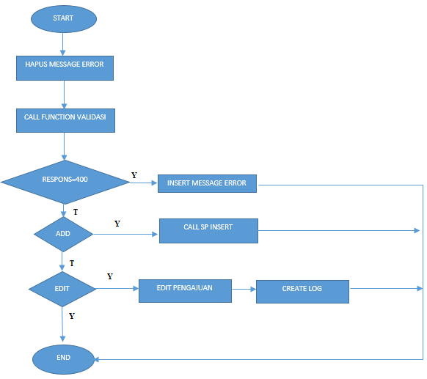

Penjelasan Perubahan:

|  |  |
| --- | --- |
| **Flow Design** | **Keterangan** |
| START |  |
| HAPUS MESSAGE ERROR | Menghapus message error untuk pengajuan cuti per tiap pegawai saat mengajukan cuti |
| CALL FUNCTION VALIDASI | Memanggil function validasi untuk pengajuan cuti yaitu F_VALIDASI_JENIS_CUTI |
| RESPONSE=400 | Jika response kode balikannya adalah 400, maka lanjut ke proses INSERT MESSAGE ERROR  Jika response kode balikannya adalah 200, maka lanjut ke proses ADD |
| INSERT MESSAGE ERROR | Insert record error sesuai dengan keterangan errornya |
| ADD | Cek jika P_KODE = ADD, maka lanjut ke proses CALL SP INSERT  Jika P_KODE = EDIT, maka lanjut ke proses EDIT |
| CALL SP INSERT | Memanggil prosedur SP_INS_CUTI_PEG untuk menyimpan pengajuan cuti |
| EDIT | Cek jika P_KODE = EDIT, maka lanjut ke proses EDIT PENGAJUAN  Jika selain itu maka lanjut ke proses END |
| EDIT PENGAJUAN | Melakukan edit pengajuan cuti |
| CREATE LOG | Melakukan insert log proses edit cuti |
| END |  |

#### **SP_PENGAJUAN_KOREKSI_ABSENSI**

Deskripsi : Prosedur yang digunakan untuk mengajukan koreksi absensi

Status : NEW

Input :

| **No** | **Nama Parameter** | **Tipe Data** | **Default Value** |
| --- | --- | --- | --- |
|  | P_KODE | VARCHAR2 |  |
|  | P_NO_PENGAJUAN | NUMBER |  |
|  | P_EMPLOYEE_ID | NUMBER |  |
|  | P_EMPLOYEE_CODE | VARCHAR2 |  |
|  | P_EMPLOYEE_NAME | VARCHAR2 |  |
|  | P_TGL_KEHADIRAN | DATE |  |
|  | P_TIME_IN_BEFORE | VARCHAR2 |  |
|  | P_TIME_IN_AFTER | VARCHAR2 |  |
|  | P_KET_JAM_MASUK | VARCHAR2 |  |
|  | P_TIME_OUT_BEFORE | VARCHAR2 |  |
|  | P_TIME_OUT_AFTER | VARCHAR2 |  |
|  | P_KET_JAM_KELUAR | VARCHAR2 |  |
|  | P_LOKASI_MASUK_BEFORE | VARCHAR2 |  |
|  | P_LOKASI_MASUK_AFTER | VARCHAR2 |  |
|  | P_KET_LOKASI_MASUK | VARCHAR2 |  |
|  | P_LATITUDE_IN_BEFORE | NUMBER |  |
|  | P_LONGITUDE_IN_BEFORE | NUMBER |  |
|  | P_LATITUDE_IN_AFTER | NUMBER |  |
|  | P_LONGITUDE_IN_AFTER | NUMBER |  |
|  | P_LOKASI_KELUAR_BEFORE | VARCHAR2 |  |
|  | P_LOKASI_KELUAR_AFTER | VARCHAR2 |  |
|  | P_KET_LOKASI_KELUAR | VARCHAR2 |  |
|  | P_LATITUDE_OUT_BEFORE | NUMBER |  |
|  | P_LONGITUDE_OUT_BEFORE | NUMBER |  |
|  | P_LATITUDE_OUT_AFTER | NUMBER |  |
|  | P_LONGITUDE_OUT_AFTER | NUMBER |  |
|  | P_ENTRY_STATUS | VARCHAR2 |  |
|  | P_ENTRY_DATE | DATE |  |
|  | P_ENTRY_USER | VARCHAR2 |  |
|  | P_DESCRIPTION_IN_BEFORE | VARCHAR2 |  |
|  | P_JENIS_CODE_BEFORE | VARCHAR2 |  |
|  | P_DURASI_BEFORE | VARCHAR2 |  |
|  | P_USERLOGIN | VARCHAR2 |  |

Output :

| **No** | **Nama Tabel** | **Hasil** |
| --- | --- | --- |
|  | HR_ABSENSI_KOREKSI | Record pengajuan koreksi absensi |

Logika:

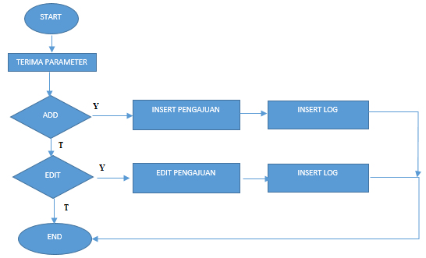

Penjelasan:

|  |  |
| --- | --- |
| **Flow Design** | **Keterangan** |
| START |  |
| TERIMA PARAMETER | Menerima parameter input |
| ADD | Jika P_KODE = ADD, maka lanjut ke proses INSERT PENGAJUAN  Jika bukan, maka lanjut ke proses EDIT |
| INSERT PENGAJUAN | Memasukkan pengajuan koreksi ke table HR_ABSENSI_KOREKSI |
| INSERT LOG | Memasukkan log proses insert pengajuan koreksi dengan call prosedur SP_INS_KOREKSI_ABSENSI_LOG |
| EDIT | Jika P_KODE = EDIT, maka lanjut ke proses EDIT PENGAJUAN  Jika bukan, maka END |
| EDIT PENGAJUAN | Melakukan edit pengajuan koreksi ke table HR_ABSENSI_KOREKSI |
| INSERT LOG | Memasukkan log proses edit pengajuan koreksi dengan call prosedur SP_INS_KOREKSI_ABSENSI_LOG |
| END |  |

#### **SP_PENGAJUAN_KOREKSI_DEL**

Deskripsi : Prosedur yang digunakan untuk menghapus koreksi absensi

Status : NEW

Input :

| **No** | **Nama Parameter** | **Tipe Data** | **Default Value** |
| --- | --- | --- | --- |
|  | P_ABSENSI_KOREKSI_ID | NUMBER |  |
|  | P_USERLOGIN | VARCHAR2 |  |

Output :

| **No** | **Nama Tabel** | **Hasil** |
| --- | --- | --- |
|  | HR_ABSENSI_KOREKSI | Tidak ada lagi record pengajuan yang dihapus |
|  | HR_ABSENSI_KOREKSI_LOG | Tidak ada lagi record log proses pengajuan yang dihapus |

Logika:

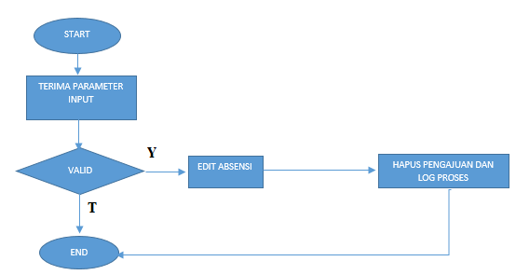

Penjelasan:

|  |  |
| --- | --- |
| **Flow Design** | **Keterangan** |
| START |  |
| TERIMA PARAMETER INPUT | Menerima parameter inpu |
| VALID | Cek apakah P_ABSENSI_KOREKSI_ID ada di table HR_ABSENSI_KOREKSI  Jika ya, maka lanjut ke proses EDIT ABSENSI  Jika tidak, maka lanjut ke END |
| EDIT ABSENSI | Melakukan edit ulang absensi dengan data sebelum dilakukan koreksi di table HR_EMPLOYEE_ATTENDANCE di field –field   * TIME_IN * TIME_OUT * TOTAL_WORK_TIME * ABSENCE_CODE * DESCRIPTION_IN |
| HAPUS PENGAJUAN DAN LOG PROSES | Melakukan hapus koreksi absensi dan log proses terkait tanggal absensi tersebut |
| END |  |

#### **SP_PENGAJUAN_PEMBATALAN_CUTI**

Deskripsi : Prosedur yang digunakan untuk pengajuan pembatalan cuti

Status : EXISTING

Input :

| **No** | **Nama Parameter** | **Tipe Data** | **Default Value** |
| --- | --- | --- | --- |
|  | P_EMPLOYEE_VACATION_ID | NUMBER |  |

Logika :

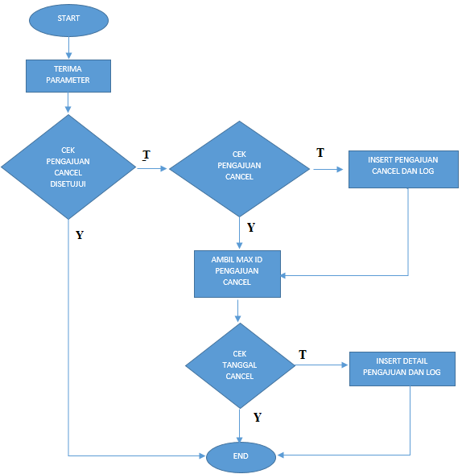

Penjelasan:

|  |  |
| --- | --- |
| **Flow Design** | **Keterangan** |
| START |  |
| TERIMA PARAMETER | Menerima parameter input |
| CEK PENGAJUAN CANCEL DISETUJUI | Cek apakah ada pengajuan cancel yang diajukan dan belum disetujui dari table HR_EMPLOYEE_VACATION_LOG dengan filter STATUS_ENTRY_LOG = ‘4L1’  Bila tidak, maka lanjut ke proses CEK PENGAJUAN CANCEL  Bila ya, maka lanjut ke proses END |
| CEK PENGAJUAN CANCEL | Cek apakah pengajuan cancel sudah diajukan dan masuk ke table HR_EMPLOYEE_CANCEL  Bila ya, maka lanjut ke proses AMBIL MAX ID PENGAJUAN CANCEL  Bila tidak, maka lanjut ke proses INSERT PENGAJUAN CANCEL DAN LOG |
| INSERT PENGAJUAN CANCEL DAN LOG | Melakukan insert pengajuan ke table HR_EMPLOYEE_CANCEL dan memanggil prosedur SP_CREATE_LOG_VACATION untuk create log insertnya |
| AMBIL MAX ID PENGAJUAN CANCEL | Melakukan ambil max VACATION_LOG_ID dari table HR_EMPLOYEE_VACATION_LOG |
| CEK TANGGAL CANCEL | Melakukan cek ke table HR_VACATION_CANCEL_DETIL apakah tanggal cuti sudah pernah diinput atau belum  Bila iya, maka lanjut ke proses END  Bila tidak, maka lanjut ke proses INSERT DETIL PENGAJUAN DAN LOG |
| INSERT DETIL PENGAJUAN DAN LOG | Melakukan insert tanggal cuti ke table HR_EMPLOYEE_VACATION_DETIL dan HR_EMPLOYEE_VACATION_LOG_DET beserta lognya dengan cara memanggil prosedur SP_CREATE_LOG_VACATION |
| END |  |

#### **SP_PERSETUJUAN_CUTI_ATASAN**

Deskripsi : Prosedur yang digunakan untuk menyetujui pengajuan cuti

Status : EXISTING

Input :

| **No** | **Nama Parameter** | **Tipe Data** | **Default Value** |
| --- | --- | --- | --- |
|  | P_EMPLOYEE_VACATION_ID | NUMBER |  |
|  | P_EMPLOYEE_ID | NUMBER |  |
|  | P_DATE_FROM | VARCHAR2 |  |
|  | P_VACATION_CODE | VARCHAR2 |  |
|  | P_TINGKAT_OTORISASI | VARCHAR2 |  |
|  | P_APPROVAL_NOTE | VARCHAR2 |  |
|  | P_APPROVAL_STATUS | VARCHAR2 |  |
|  | P_USERLOGIN | VARCHAR2 |  |
|  | P_DELEGASI_PEKERJAAN_STB | VARCHAR2 |  |
|  | P_CATATAN_DELEGASI_PEKERJAAN | VARCHAR2 |  |
|  | P_FORM_PERSETUJUAN_CUTI | VARCHAR2 |  |

Output :

| **No** | **Nama Tabel** | **Hasil** |
| --- | --- | --- |
|  | HR_EMPLOYEE_VACATION | Record pengajuan cuti yang disetujui |
|  | HR_EMPLOYEE_ATTENDANCE | Record absensi pegawai yang cuti |
|  | HR_EMPLOYEE_ATTENDANCE_CUTI | Record absensi pegawai sebelum data yang cutinya disapprove |
|  | SISA_SALDO_CUTI_KHUSUS | Record saldo cuti untuk C16 dan C32 |
|  | TM_OTORISASI_DELEGASI | Record otorisasi cuti |

Penjelasan perubahan:

* Menambahkan batas pemotongan hari cuti sesuai dengan saldo cuti yang dimiliki beserta tahun kuota cutinya, yang nantinya akan digunakan pada saat Insert ke tabel HR_EMPLOYEE_ATTENDANCE

Logika:

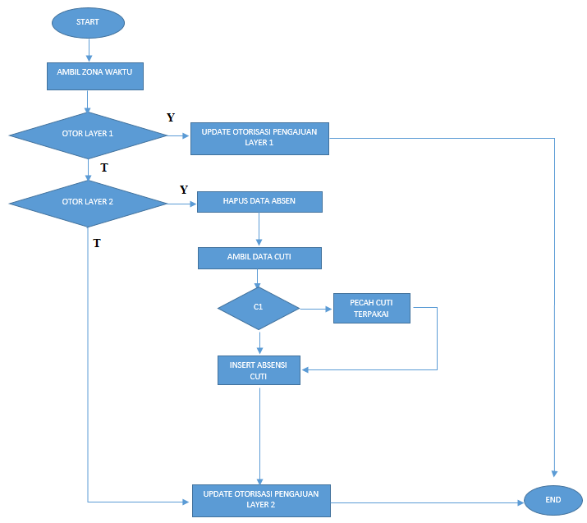

Penjelasan:

|  |  |
| --- | --- |
| **Flow Design** | **Keterangan** |
| START |  |
| AMBIL ZONA WAKTU | Mengambil zona waktu absensi dari pegawai tergantung dari kantor tempat si pegawai ditempatkan.  Data yang diambil yaitu field ZONA_WAKTU dari HR_COMPANY yang dijoin datanya ke table HR_EMPLOYEE berdasarkan fielad COMPANY_ID |
| OTOR LAYER 1 | Bila ya, lanjut ke proses UPDATE OTORISASI PENGAJUAN LAYER 1  Bila tidak, lanjut ke proses OTOR LAYER 2 |
| UPDATE OTORISASI PENGAJUAN LAYER 1 | Mengupdate decision otorisasi layer 1 di table HR_EMPLOYEE_VACATION di field APPROVAL_STATUS, APPROVAL_DATE, dan APPROVAL_USERID |
| OTOR LAYER 2 | Bila ya, maka lanjut ke proses HAPUS DATA ABSEN  Bila tidak, maka lanjut ke proses UPDATE OTORISASI PENGAJUAN LAYER 2 |
| HAPUS DATA ABSEN | Menghapus data kehadiran/absensi pegawai di table HR_EMPLOYEE_ATTENDANCE sesuai dengan range tgl cuti diambil |
| AMBIL DATA CUTI | Mengambil data pengajuan cuti yaitu VACATION_ID, EMPLOYEE_CODE, VACATION_CODE, DATE_FROM, DATE_TO, REASON, TAHUN_SALDO_CUTI_DIAMBIL dari table HR_EMPLOYEE_VACATION. Khusus untuk NO_DAYS, nilai ini mengambil dari DATE_FROM - DATE_TO |
| C1 | Cek apakah P_VACATION_CODE = ‘C1’  Jika ya, maka lanjut ke proses PECAH CUTI TERPAKAI  Bila tidak, maka lanjut ke proses INSERT ABSENSI CUTI |
| PECAH CUTI TERPAKAI | Melakukan pecah cuti terpakai terhadap saldo cuti dari table HR_EMPLOYEE_VACATION di field NO_DAYS_DETAIL dan TAHUN_SALDO_CUTI_DIAMBIL.  ’00;00;00’ -> 2 digit pertama tahun lalu, 2 digit kedua tahun ini, 2 digit ketiga tahun depan  ‘2000;2001;2002’ -> -> 4 digit pertama tahun lalu, 4 digit kedua tahun ini, 4 digit ketiga tahun depan |
| INSERT ABSENSI CUTI | Memanggil prosedur   * SP_PERSETUJUAN_CUTI_ATASAN_DET untuk insert absensi * SP_REDUCE_QUOTA_CUTI untuk reduce quota cuti |
| UPDATE OTORISASI PENGAJUAN  LAYER 2 | Melakukan update flag otorisasi layer 2 di table HR_EMPLOYEE_VACATION dan memanggil prosedur SP_CREATE_LOG_VACATION untuk create log approvalnya |
| END |  |

#### **SP_PERSETUJUAN_CUTI_ATASAN_DET**

Deskripsi : Prosedur yang digunakan untuk menyetujui pengajuan cuti detail

Status : NEW

Input :

| **No** | **Nama Parameter** | **Tipe Data** | **Default Value** |
| --- | --- | --- | --- |
|  | P_EMPLOYEE_VACATION_ID | NUMBER |  |
|  | P_EMPLOYEE_ID | NUMBER |  |
|  | P_EMPLOYEE_CODE | VARCHAR2 |  |
|  | P_VACATION_CODE | VARCHAR2 |  |
|  | P_TGLCUTI_MULAI | DATE |  |
|  | P_TGLCUTI_TERAKHIR | DATE |  |
|  | P_REASON | VARCHAR2 |  |
|  | P_USERLOGIN | VARCHAR2 |  |
|  | P_DELEGASI_PEKERJAAN_STB | VARCHAR2 |  |
|  | P_CATATAN_DELEGASI_PEKERJAAN | VARCHAR2 |  |
|  | P_FORM_PERSETUJUAN_CUTI | VARCHAR2 |  |
|  | P_ZONA_WAKTU | VARCHAR2 |  |
|  | P_THN_SALDO_CUTI_DIAMBIL_DET | VARCHAR2 |  |
|  | P_JMLHARI_CUTI_DIAMBIL | NUMBER |  |
|  | P_ITERASI_HARI_CUTI | NUMBER |  |

Output :

| **No** | **Nama Tabel** | **Hasil** |
| --- | --- | --- |
|  | HR_EMPLOYEE_ATTENDANCE_CUTI | Record absensi pegawai sebelum cuti disapprove |
|  | HR_EMPLOYEE_ATTENDANCE | Record absensi cuti pegawai |

Logika :

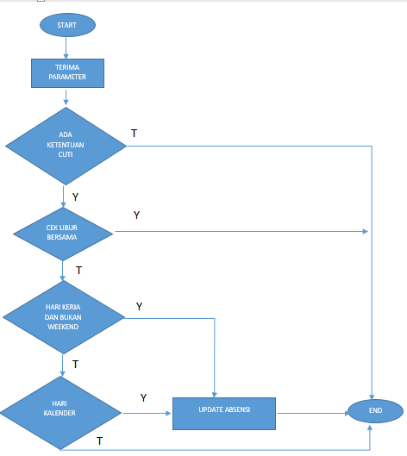

Penjelasan :

|  |  |
| --- | --- |
| **Flow Design** | **Keterangan** |
| START |  |
| TERIMA PARAMETER | Menerima parameter input |
| ADA KETENTUAN CUTI | Bila ya, maka lanjut ke CEK LIBUR BERSAMA  Bila tidak, maka langsung END |
| CEK LIBUR BERSAMA | Cek tgl yang dilempar lewat parameter apakah termasuk hari libur di table HR_HOLIDAY  Bila ya, maka langsung END  Bila tidak, maka lanjut ke proses HARI KERJA DAN BUKAN WEEKEND |
| HARI KERJA DAN BUKAN WEEKEND | Bila ya, maka lanjut ke proses UPDATE ABSENSI  Bila tidak, maka lanjut ke proses HARI KALENDER |
| HARI KALENDER | Bila ya, maka lanjut ke proses UPDATE ABSENSI  Bila tidak maka langsung END |
| UPDATE ABSENSI | Melakukan backup data absensi sebelum diupdate dari table HR_EMPLOYEE_ATTENDANCE ke HR_EMPLOYEE_ATTENDANCE_CUTI berdasarkan ATTENDANCE_DATE dan EMPLOYEE_ID. Lalu hapus data tsb dari table HR_EMPLOYEE_ATTENDANCE dan masukkan data baru dari tgl cuti yang diambil ke table tsb. |
| END |  |

#### **SP_PERSETUJUAN_KOREKSI_ABSENSI**

Deskripsi : Prosedur yang digunakan untuk menyetujui pengajuan koreksi absensi

Status : NEW

Input :

| **No** | **Nama Parameter** | **Tipe Data** | **Default Value** |
| --- | --- | --- | --- |
|  | P_ENTRY_ID | NUMBER |  |
|  | P_EMPLOYEE_CODE | VARCHAR2 |  |
|  | P_EMPLOYEE_NAME | VARCHAR2 |  |
|  | P_TGL_KEHADIRAN | VARCHAR2 |  |
|  | P_TIME_IN_BEFORE | VARCHAR2 |  |
|  | P_TIME_IN_AFTER | VARCHAR2 |  |
|  | P_KET_JAM_MASUK | VARCHAR2 |  |
|  | P_TIME_OUT_BEFORE | VARCHAR2 |  |
|  | P_TIME_OUT_AFTER | VARCHAR2 |  |
|  | P_DURASI_AFTER | VARCHAR2 |  |
|  | P_KET_JAM_KELUAR | VARCHAR2 |  |
|  | P_LOKASI_MASUK_BEFORE | VARCHAR2 |  |
|  | P_LOKASI_MASUK_AFTER | VARCHAR2 |  |
|  | P_KET_LOKASI_MASUK | VARCHAR2 |  |
|  | P_LATITUDE_IN_BEFORE | NUMBER |  |
|  | P_LONGITUDE_IN_BEFORE | NUMBER |  |
|  | P_LATITUDE_IN_AFTER | NUMBER |  |
|  | P_LONGITUDE_IN_AFTER | NUMBER |  |
|  | P_LOKASI_KELUAR_BEFORE | VARCHAR2 |  |
|  | P_LOKASI_KELUAR_AFTER | VARCHAR2 |  |
|  | P_KET_LOKASI_KELUAR | VARCHAR2 |  |
|  | P_LATITUDE_OUT_BEFORE | NUMBER |  |
|  | P_LONGITUDE_OUT_BEFORE | NUMBER |  |
|  | P_LATITUDE_OUT_AFTER | NUMBER |  |
|  | P_LONGITUDE_OUT_AFTER | NUMBER |  |
|  | P_TINGKAT_OTORISASI | VARCHAR2 |  |
|  | P_ENTRY_STATUS | VARCHAR2 |  |
|  | P_ENTRY_DATE | VARCHAR2 |  |
|  | P_ENTRY_USER | VARCHAR2 |  |
|  | P_APPROVAL_STATUS | VARCHAR2 |  |
|  | P_APPROVAL_NOTE | VARCHAR2 |  |
|  | P_USERLOGIN | VARCHAR2 |  |

Output :

| **No** | **Nama Tabel** | **Hasil** |
| --- | --- | --- |
|  | HR_ABSENSI_KOREKSI | Record absensi yang dikoreksi diapprove |
|  | HR_EMPLOYEE_ATTENDANCE | Record absensi pegawai setelah dikoreksi dan diapprove |

Logika :

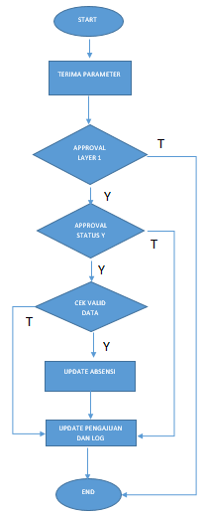

Penjelasan :

|  |  |
| --- | --- |
| **Flow Design** | **Keterangan** |
| START |  |
| TERIMA PARAMETER | Menerima parameter inpu |
| APPROVAL LAYER 1 | Bila ya, maka lanjut ke proses APPROVAL STATUS Y  Bila tidak, maka langsung END |
| APPROVAL STATUS Y | Bila ya, maka lanjut ke proses CEK VALID DATA  Bila tidak, maka lanjut ke proses UPDATE PENGAJUAN DAN LOG |
| CEK VALID DATA | Cek apakah DECRIPTION_IN dari kode MN di table REF_REKAP_ABSEN dan EMPLOYEE_ID dari tabel HR_EMPLOYEE valid  Bila ya, maka lanjut ke proses UPDATE ABSENSI  Bila tidak maka lanjut ke proses UPDATE PENGAJUAN DAN LOG da nisi variable V_KET_ERROR sesuai dengan errornya |
| UPDATE ABSENSI | Melakukan absensi dari data yang telah dikoreksi ke table HR_EMPLOYEE_ATTENDANCE. Lalu, jalankan prosedur SP_UPDATE_ABSEN_PTBHINNEKA dan SP_DOWNLOAD_ABSENSI_PEGAWAI untuk update data yg siap didownload user |
| UPDATE PENGAJUAN DAN LOG | Melakukan update approval di table HR_ABSENSI_KOREKSI untuk field-field:   * APPROVAL_STATUS_CODE = P_APPROVAL_STATUS, * APPROVAL_DESCRIPTION = P_APPROVAL_NOTE, * APPROVAL_DATE = SYSDATE, * APPROVAL_USER = P_USERLOGIN, * KET_ERROR = V_KET_ERROR   Setelah itu call prosedur SP_INS_KOREKSI_ABSENSI_LOG untuk create log approval ini |
| END |  |

#### **SP_PERSETUJUAN_PEMBATALAN_CUTI**

Deskripsi : Prosedur yang digunakan untuk menyetujui pengajuan pembatalan cuti

Status : NEW

Input :

| **No** | **Nama Parameter** | **Tipe Data** | **Default Value** |
| --- | --- | --- | --- |
|  | P_ATTENDANCE_ID | NUMBER |  |
|  | P_EMPLOYEE_VACATION_ID | NUMBER |  |
|  | P_NO_DAYS | NUMBER |  |
|  | P_REASON | VARCHAR2 |  |
|  | P_USERLOGIN | VARCHAR2 |  |

Output :

| **No** | **Nama Tabel** | **Hasil** |
| --- | --- | --- |
|  | HR_EMPLOYEE_VACATION_HIST | Record pengajuan cuti sebelum diapprove pembatalannya |
|  | SISA_SALDO_CUTI_BOOKED_HIST | Record saldo cuti yang dibooking sebelum diapprove pembatalannya |
|  | SISA_SALDO_CUTI_BOOKED | Record cuti yang dibooking setelah diapprove pembatalannya |
|  | HR_EMPLOYEE_VACATION | Record pengajuan cuti setelah diapprove pembatalannya |
|  | SISA_SALDO_CUTI_KHUSUS | Record saldo cuti setelah diapprove pembatalannya |
|  | SISA_SALDO_CUTI_PERTAHUN | Record saldo cuti setelah diapprove pembatalannya |

Logika :

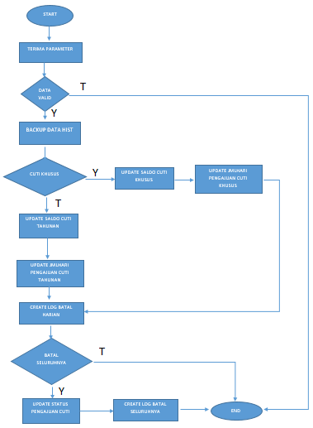

Penjelasan :

|  |  |
| --- | --- |
| **Flow Design** | **Keterangan** |
| START |  |
| TERIMA PARAMETER | Menerima parameter inpu |
| DATA VALID | Cek apakah EMPLOYEE_ATTENDANCE_ID ada di HR_EMPLOYEE_VACATION dan ATTENDANCE_ID serta ATTENDANCE_DATE ada di HR_EMPLOYEE_ATTENDANCE  Bila ya, maka lanjut ke proses BACKUP DATA HIST  Bila tidak, maka langsung END |
| BACKUP DATA HIST | Melakukan insert history sesuai dengan parameter ATTENDANCE_ID dan EMPLOYEE_VACATION_ID   * Dari table HR_EMPLOYEE_VACATION ke HR_EMPLOYEE_VACATION_HIST * Dari table SISA_SALDO_CUTI_BOOKED ke SISA_SALDO_CUTI_BOOKED_HIST * Dari table HR_EMPLOYEE_ATTENDANCE ke table HR_EMPLOYEE_ATTENDANCE_HIST   Khusus untuk SISA_SALDO_CUTI_BOOKED dilakukan update saldo dengan mengurangi NO_DAYS_BOOKED sebanyak 1  Khusus untuk HR_EMPLOYEE_ATTENDANCE lakukan pula delete record dan panggil SP_DEFAULT_ABSENSI_HARIAN_P untuk membuat default absensi ALPA |
| CUTI KHUSUS | Bila ya, maka lanjut ke proses UPDATE SALDO CUTI KHUSUS  Bila tidak, maka lanjut ke proses UPDATE SALDO CUTI TAHUNAN |
| UPDATE SALDO CUTI KHUSUS | Melakukan update saldo cuti khusus di table SISA_SALDO_CUTI_KHUSUS dimana yang diupdate adalah field-field   * SISA_CUTI = SISA_CUTI + TO_NUMBER (V_NO_DAYS_DETAIL), * CUTI_DIAMBIL = CUTI_DIAMBIL - TO_NUMBER (V_NO_DAYS_DETAIL), * TGL_MODIFY = SYSDATE, * USER_MODIFY = 'SYSTEM' |
| UPDATE JMLHARI PENGAJUAN CUTI KHUSUS | Melakukan update NO_DAYS -1 untuk pengajuan cuti khusus |
| UPDATE SALDO CUTI TAHUNAN | Dilakukan update saldo cuti tahunan sesuai dengan banyaknya cuti tahunan yang diambil per tahun saldo. Tahun saldo diambil dari field TAHUN_SALDO_CUTI_DIAMBIL dan banyaknya cuti yang diambil dari field NO_DAYS_DETAIL dari table HR_EMPLOYEE_VACATION  Misal TAHUN_SALDO_CUTI_DIAMBIL adalah ‘2000;2001;2002’ dan NO_DAYS_DETAIL ’01;02’01’; maka yang dibatalkan adalah saldonya tahun 2000 lebih dahulu baru kemudian tahun 2001 dan 2002  Update saldo ini ada di table SISA_SALDO_CUTI_PERTAHUN dimana yang diupdate adalah SISA_CUTI + 1 dan CUTI_DIAMBIL -1 |
| CREATE LOG BATAL HARIAN | Memanggil prosedur SP_CREATE_LOG_VACATION dengan message pembatalan cuti harian |
| BATAL SELURUHNYA | Cek apakah total hari yang dibatalkan sudah sebanyak total cuti yang diambil  Bila ya, maka lanjut ke proses UPDATE STATUS PENGAJUAN CUTI  Bila tidak, maka langsung END |
| UPDATE STATUS PENGAJUAN CUTI | Melakukan update status pengajuan cuti di table HR_EMPLOYEE_VACATION dimana field-field yang diupdate sbb:   * HEAD_APPROVAL_NOTE = P_REASON, * HEAD_APPROVAL_STATUS = '4', * HEAD_APPROVAL_USERID = P_USERLOGIN, * HEAD_APPROVAL_DATE = SYSDATE, * APPROVAL_NOTE = P_REASON, * APPROVAL_STATUS = '4', * APPROVAL_USERID = P_USERLOGIN, * APPROVAL_DATE = SYSDATE   Dan table HR_VACATION_CANCEL dimana field-field yang diupdate sbb   * HEAD_APPROVE_STATUS = 'Y', * HEAD_APPROVE_USER = P_USERLOGIN, * HEAD_APPROVE_DATE = SYSDATE |
| CREATE LOG BATAL SELURUHNYA | Memanggil prosedur SP_CREATE_LOG_VACATION dengan message pembatalan cutI seluruhnya |
| END |  |

#### **SP_PERSETUJUAN_PEMBATALAN_KA**

Deskripsi : Prosedur yang digunakan untuk menyetujui pengajuan pembatalan koreksi absensi

Status : NEW

Input :

| **No** | **Nama Parameter** | **Tipe Data** | **Default Value** |
| --- | --- | --- | --- |
|  | P_ENTRY_ID | NUMBER |  |
|  | P_EMPLOYEE_CODE | VARCHAR2 |  |
|  | P_TGL_KEHADIRAN | VARCHAR2 |  |
|  | P_USERLOGIN | VARCHAR2 |  |

Output :

| **No** | **Nama Tabel** | **Hasil** |
| --- | --- | --- |
|  | HR_ABSENSI_KOREKSI | Record absensi yang dikoreksi dan dibatalkan |
|  | HR_EMPLOYEE_ATTENDANCE | Record absensi pegawai setelah dikoreksi dan dibatalkan |

Logika :

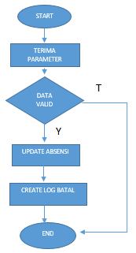

Penjelasan :

|  |  |
| --- | --- |
| **Flow Design** | **Keterangan** |
| START |  |
| TERIMA PARAMETER | Menerima parameter inpu |
| DATA VALID | Cek apakah ENTRI_ID ada di table HR_ABSENSI_KOREKSI dan EMPLOYEE_ID ada di tabvel HR_EMPLOYEE  Bila ya maka lanjut ke update ABSENSI  Bila tidak maka langsung END |
| UPDATE ABSENSI | Melakukan update absensi di table HR_EMPLOYEE_ATTENDANCE dimana field-field yang diupdate adalah   * TIME_IN = V_TIME_IN_BEFORE, * TIME_OUT = V_TIME_OUT_BEFORE, * TOTAL_WORK_TIME = V_DURASI_BEFORE, * ABSENCE_CODE = V_JENIS_CODE, * DESCRIPTION_IN = V_DESCRIPTION_IN   Lalu, jalankan prosedur SP_UPDATE_ABSEN_PTBHINNEKA dan SP_DOWNLOAD_ABSENSI_PEGAWAI untuk update data yg siap didownload user |
| CREATE LOG BATAL | Melakukan call prosedur SP_INS_KOREKSI_ABSENSI_LOG untuk create log batalnya |
| END |  |

#### **SP_REDUCE_QUOTA_CUTI**

Deskripsi : Prosedur yang digunakan untuk mengurangi saldo cuti

Status : EXISTING

Input :

| **No** | **Nama Parameter** | **Tipe Data** | **Default Value** |
| --- | --- | --- | --- |
|  | P_EMPLOYEE_ID | NUMBER |  |
|  | P_VACATION_CODE | VARCHAR2 |  |
|  | P_JMLHARI_CUTI_DIAMBIL | NUMBER |  |
|  | P_TGL_ABSENSI | VARCHAR2 |  |
|  | P_KET | VARCHAR2 |  |

Output :

| **No** | **Nama Tabel** | **Hasil** |
| --- | --- | --- |
|  | SISA_SALDO_CUTI_PERTAHUN_HIST | Record saldo cuti sebelum dikurangi jumlah hari cuti |
|  | SISA_SALDO_CUTI_PERTAHUN | Record saldo cuti yang telah dikurangi jumlah hari cuti |

Penjelasan perubahan

* Max saldo cuti yang diambil di tahun depan tidak lagi hardcode melainkan dari table APP_SYSTEM_PARAMETER dengan PARAMETER_CODE = ‘MAX_PANJAR_CUTI’

Logika:

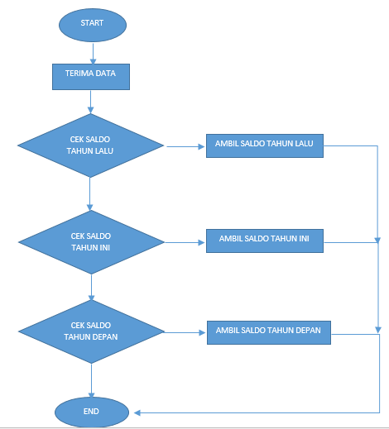

Penjelasan:

|  |  |
| --- | --- |
| **Flow Design** | **Keterangan** |
| START |  |
| TERIMA DATA | Menerima input data yang dilempar ldari parameter |
| CEK SALDO TAHUN LALU | Mengecek apakah jumlah cuti > saldo cuti tahun lalu  Bila ya, maka lanjut ke proses CEK SALDO TAHUN INI  Bila tidak, maka lanjut ke proses AMBIL SALDO TAHUN LALU |
| AMBIL SALDO TAHUN LALU | Mengurangi jumlah cuti dengan saldo cuti tahun lalu |
| CEK SALDO TAHUN INI | Mengecek apakah jumlah cuti > saldo cuti tahun ini  Bila ya, maka lanjut ke proses CEK SALDO TAHUN DEPAN  Bila tidak, maka lanjut ke proses AMBIL SALDO TAHUN INI |
| AMBIL SALDO TAHUN INI | Mengurangi jumlah cuti dengan saldo cuti tahun ini |
| CEK SALDO TAHUN DEPAN | Mengecek apakah jumlah cuti > saldo cuti tahun depan  Bila ya, maka END  Bila tidak, maka lanjut ke proses AMBIL SALDO TAHUN DEPAN |
| AMBIL SALDO TAHUN DEPAN | Mengurangi jumlah cuti dengan saldo cuti tahun depan sejumlah max value dari PARAMETER_VALUE di table APP_SYSTEM_PARAMETER dengan PARAMETER_CODE = MAX_PANJAR_CUTI |
| END |  |

#### **SP_RESET_SALDO_CUTI_KHUSUS**

Deskripsi : Prosedur yang digunakan untuk melakukan reset saldo cuti khusus

Status : NEW

Input : None

Output :

| **No** | **Nama Tabel** | **Hasil** |
| --- | --- | --- |
|  | SISA_SALDO_CUTI_KHUSUS | Table saldo cuti khusus |

Logika:

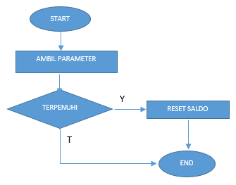

Penjelasan:

|  |  |
| --- | --- |
| **Flow Design** | **Keterangan** |
| START |  |
| AMBIL PARAMETER | Mengambil nilai RESET_LIMIT di table RF_LIMIT_CUTI |
| TERPENUHI | Bila ya, maka lanjut ke proses RESET SALDO  Bila tidak, maka END |
| RESET SALDO | * Memasukkan data saldo lama yang akan direset ke table SISA_SALDO_CUTI_KHUSUS_HIST * Delete record lamanya dan generate record baru di table SISA_SALDO_CUTI_KHUSUS |
| END |  |

### **VIEWS**

#### **V_ENTRY_CUTI_PEG**

Deskripsi : View untuk melihat data pengajuan cuti pegawai

Skema : USER_HRD

Status : Existing

Mapping Data :

|  |  |  |
| --- | --- | --- |
| **No** | **Nama Kolom** | **Source Data** |
|  | STAMBUK | HR_EMPLOYEE.EMPLOYEE_CODE |
|  | NO_PENGAJUAN | HR_EMPLOYEE_VACATION. EMPLOYEE_VACATION_ID |
|  | TGL_PENGAJUAN | HR_EMPLOYEE_VACATION. ENTRY_DATE |
|  | NAMA_PEGAWAI | HR_EMPLOYEE.EMPLOYEE_NAME |
|  | TGL_MULAI | HR_EMPLOYEE_VACATION.DATE_FROM |
|  | TGL_SELESAI | HR_EMPLOYEE_VACATION.DATE_TO |
|  | JML_HARI | HR_EMPLOYEE_VACATION.NO_DAYS |
|  | TIPE_CUTI | HR_VACATION. VACATION_NAME |
|  | STATUS | F_GET_KET_STATUS_CUTI  (  HR_EMPLOYEE_VACATION.HEAD_APPROVAL_STATUS,  HR_EMPLOYEE_VACATION.APPROVAL_STATUS,  HR_EMPLOYEE_VACATION.ENTRY_USERID,  HR_EMPLOYEE_VACATION.ENTRY_DATE,  HR_EMPLOYEE. EMPLOYEE_NAME by HR_EMPLOYEE_VACATION.ENTRY_USERID ,  HR_EMPLOYEE_VACATION.HEAD_APPROVAL_STATUS,  HR_EMPLOYEE_VACATION.HEAD_APPROVAL_DATE,  HR_EMPLOYEE. EMPLOYEE_NAME by HR_EMPLOYEE_VACATION.HEAD_APPROVAL_USERID ,  HR_EMPLOYEE_VACATION.APPROVAL_STATUS,  HR_EMPLOYEE_VACATION.APPROVAL_DATE,  HR_EMPLOYEE. EMPLOYEE_NAME by HR_EMPLOYEE_VACATION.APPROVAL_USERID ,  HR_EMPLOYEE_VACATION.UPDATE_USERID,  HR_EMPLOYEE_VACATION.UPDATE _DATE,  HR_EMPLOYEE. EMPLOYEE_NAME by HR_EMPLOYEE_VACATION.UPDATE_USERID  ) |
|  | KET_ATASAN_LAYER1 | F_GET_KET_ATASAN  (  HR_EMPLOYEE_VACATION.HEAD_APPROVAL_STATUS,  HR_EMPLOYEE_VACATION.HEAD_APPROVAL_NOTE  HR_EMPLOYEE.EMPLOYEE_CODE,  'LAYER1'  ) |
|  | KET_ATASAN_LAYER2 | F_GET_KET_ATASAN  (  HR_EMPLOYEE_VACATION.APPROVAL_STATUS,  HR_EMPLOYEE_VACATION.APPROVAL_NOTE  HR_EMPLOYEE.EMPLOYEE_CODE,  'LAYER2'  ) |
|  | LAYER1_STATUS | HR_EMPLOYEE_VACATION.HEAD_APPROVAL_STATUS |
|  | LAYER2_STATUS | HR_EMPLOYEE_VACATION.APPROVAL_STATUS |
|  | NOPEG_ATASAN_1 | TM_OTORISASI_DELEGASI.NOPEG_ATASAN_1 by NO_PEGAWAI = HR_EMPLOYEE.EMPLOYEE_CODE |
|  | NOPEG_ATASAN_2 | TM_OTORISASI_DELEGASI.NOPEG_ATASAN_2 by NO_PEGAWAI = HR_EMPLOYEE.EMPLOYEE_CODE |
|  | NOPEG_DELEGASI_1 | TM_OTORISASI_DELEGASI.NOPEG_DELEGASI_1 by NO_PEGAWAI = HR_EMPLOYEE.EMPLOYEE_CODE  AND TO_DATE (TO_CHAR (SYSDATE, 'DD/MM/YYYY'), 'DD/MM/YYYY') <= TGL_BERLAKU_DELEGASI_1_SAMPAI) |
|  | NOPEG_DELEGASI_2 | TM_OTORISASI_DELEGASI.NOPEG_DELEGASI_2 by NO_PEGAWAI = HR_EMPLOYEE.EMPLOYEE_CODE  AND TO_DATE (TO_CHAR (SYSDATE, 'DD/MM/YYYY'), 'DD/MM/YYYY') <= TGL_BERLAKU_DELEGASI_2_SAMPAI) |
|  | KODE_APPROVAL_1 | DECODE (  TM_OTORISASI_DELEGASI.NOPEG_DELEGASI_1,  NULL, DECODE (  TM_OTORISASI_DELEGASI.NOPEG_ATASAN_1,  NULL, NULL,  'ATASAN_1'  ),  'DELEGASI_1'  ) |
|  | KODE_APPROVAL_2 | DECODE (  TM_OTORISASI_DELEGASI.NOPEG_DELEGASI_2,  NULL, DECODE (  TM_OTORISASI_DELEGASI.NOPEG_ATASAN_2,  NULL, NULL,  'ATASAN_2'  ),  'DELEGASI_2'  ) |
|  | FORM_DIREKSI_1 | F_GET_JABATAN_APPROVAL (  DECODE (  TM_OTORISASI_DELEGASI.NOPEG_DELEGASI_1,  NULL, DECODE  (  TM_OTORISASI_DELEGASI.NOPEG_ATASAN_1,  NULL, NULL,  'ATASAN_1'  ),  'DELEGASI_1'  ),  NOPEG_ATASAN_1,  NOPEG_DELEGASI_1  ) |
|  | FORM_DIREKSI_2 | F_GET_JABATAN_APPROVAL (  DECODE (  TM_OTORISASI_DELEGASI.NOPEG_DELEGASI_2,  NULL, DECODE  (  TM_OTORISASI_DELEGASI.NOPEG_ATASAN_2,  NULL, NULL,  'ATASAN_2'  ),  'DELEGASI_2'  ),  NOPEG_ATASAN_2,  NOPEG_DELEGASI_2  ) |
|  | FORM_PERSETUJUAN_CUTI | HR_EMPLOYEE_VACATION.FORM_PERSETUJUAN_CUTI |
|  | COMPANY_ID | HR_EMPLOYEE.COMPANY_ID |
|  | EMPLOYEE_ID | HR_EMPLOYEE_VACATION.COMPANY_ID |
|  | KET_SEDANG_REVISI | F_GET_CEK_REVISI_CUTI (TO_CHAR (NVL (HR_EMPLOYEE_VACATION.HEAD_APPROVAL_STATUS, 0)), HR_EMPLOYEE_VACATION.UPDATE_DATE,  HR_EMPLOYEE_VACATION.HEAD_APPROVAL_DATE) |

Penjelasan perubahan:

* Penyesuaian query pemanggilan STATUS dikarenakan ada update parameter pada function F_GET_KET_STATUS_CUTI
* Penambahan kolom KET_SEDANG_REVISI untuk menampilkan keterangan apakah sedang dilakukan revisi pengajuan

# **TRACEABILITY**

## **TRACEABILITY KEBUTUHAN FUNGSIONAL**

|  |  |  |
| --- | --- | --- |
| No | Fitur yang akan dibuat | Spesifikasi Desain |
|  | 2.2.1 Generate Saldo Cuti (HRIS) | 2.1.1 Generate Saldo Cuti (HRIS) |
|  | 2.2.2 Pengecekan Saldo Cuti (HRIS) | 2.1.2 Pengecekan Saldo Cuti |
|  | 2.2.4 Pengajuan serta Revisi Cuti & Izin (HRIS) | 2.1.3 Pengajuan serta Revisi Cuti & Izin |
|  | 2.2.6 Pembatalan Cuti & Izin (HRIS) | 2.1.4 Pembatalan Cuti & Izin |
|  | 2.2.8 Koreksi dan Revisi Waktu Kehadiran (HRIS) | 2.1.5 Koreksi dan Revisi Waktu Kehadiran |
|  | 2.2.10 Pembatalan Koreksi Waktu Kehadiran (HRIS) | 2.1.6 Pembatalan Koreksi Waktu Kehadiran |
|  | 2.2.13 Perubahan Notifikasi untuk Kasus Pindah Jabatan, Pindah Bagian atau Resign (HRIS) | 2.1.7 Perubahan Notifikasi untuk Kasus Pindah Jabatan, Pindah Bagian atau Resign |
|  | 2.2.14 Penambahan Setting Parameter | 2.1.8 Penambahan Setting Parameter |

# **LAMPIRAN**

Tidak ada lampiran